目录
第一章 广州某开发区道路工程第三标段施工组织设计 3
第1节 工程概述 3
1、 工程概况 3
2、 施工环境条件 23
3、 施工重点、难点及解决办法 26
第2节 组织形式 44
1、 机构形式 44
2、 指挥系统 44
3、 生产及质量、安全、文明施工、创优达标监控系统 45
4、 联络协调系统 51
5、 投入本工程的管理、技术人员 51
第3节 施工总平面图布置及临时工程 53
1、 施工总平面图布置及临时工程 53
2、 生活用、办公用房等临设布置 53
3、 供水、供电方案 55
4、 料场、仓库、车间及预制场的平面布置 59
5、 设备、机具布置 59
6、 文明施工围蔽、绿化和场地硬化 60
第4节 施工方案、施工方法 61
1、 施工条件与施工方案、施工方法的关系 61
2、 施工总体安排及合理的施工顺序 62
3、 施工项目划分及工序之间的衔接 64
4、 采用新工艺、新施工方法、新技术的情况 65
5、 施工机具 67
6、 主要分部、分项工程及关键工序施工控制技术 70
第5节 施工进度计划 206
1、 施工期限及依据 206
2、 关键项目的工期限制 207

广州某开发区道路工程第三标段施工组织设计

工程概述

工程概况
1.1.1 工程项目名称、位置、规模、工期
工程项目名称：广州××开发区××西路土建工程第三标段。
工程地理位置：××西路位于广州××开发区南部，所处地域为××三角洲冲积平原的万顷沙地区，一面临海，三面被蕉门水道、下横沥水道、和洪奇水道包围。
××西路是××开发区南部的主干线，除服务于本地区的工业园外，还可以通过S111公路（番中公路），南部快速干线与区域内外相连通，形成一个重要的运输网络。
工程建设规模：
（一）道路工程
×× 西路主线全长19.924km, 共分成四个施工标段， 本标段里程为K9+400～K13+800，道路路幅宽42 米（远期60 米），为城市主干道，路段长4400m。
在主线里程k10+260 处（九涌半）有一至沥心沙立交的联络支线，该联络支线是利用沥三大道扩宽，路幅宽26 米，路段长为1498m。
（二）桥涵工程
本标段主线有四座跨涌桥，桥宽34 米，均为利用旧桥（位于左半幅）扩宽。
九涌桥（K9+503.00）、十涌桥（K10+723.50）、十一涌桥（K11+952.00）三座桥均长105.58m，均为4×25m；十二涌桥（K13+041.50）全长80.58，为3×25m跨。
联络支线有一座跨涌桥，位于K1+581.58，桥宽26 米，全长44.54 米，为3×13m 跨，也是利用旧桥扩宽（位于左半幅）。
本标段有8 道涵洞，均为钢筋混凝土箱涵。
（三）排水工程
本工程现状为便捷路，无现状排水系统。本工程采用雨污分流制排水体制。
雨、污水管道布置在近期道路两侧的绿化带及人行道下。
雨水干管沿道路两侧铺设，雨水管道系统充分利用地形坡度，分散就近自流排入河涌，，雨水管道管径D=600～2000，起点井埋深不小于1.6 米，接户井为D500，i=0.002；
污水干管沿道路西南侧（道路右侧）单侧铺设，收集道路沿线两侧污水，污水管道管径D500～1100，坡度i=0.001～0.0006，起点井埋深不小于1.8 米，接户井为D500，i=0.001，过河管采用倒虹管，采用顶管施工。
工程工期：本工程业主要求开工日期为2005 年2 月18 日开工， 工程工期要求为8 个月(240 天)。
工程质量质量：本工程质量要求为“广州市优良样板工程”。
1.1.2 结构形式、特点、施工要求、工程数量及材料数量
1.1.2.1 结构形式、特点
（一）道路工程
1、道路标准横断图
××西路主线路宽为42m，其标准横断面组成为5.0m(人行道、绿化）+12.0m（车行道）+8.0m（中央绿化带）+12.0m(车行道)+5.0m（人行道、绿化)，具体下图如示：
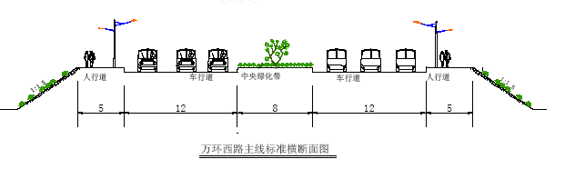
沥心沙联络支线道路宽度为26m，其标准横断面组成为5.0m（人行道、绿化）+16m（车行道）+5.0m（人行道、绿化），具体见下图如示：
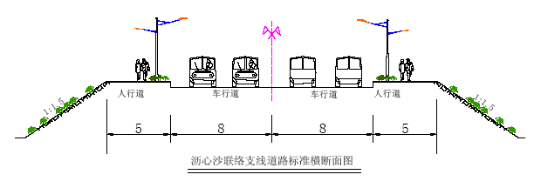
2、软基处理
为减少工程完成后沉降和不均匀沉降，保证地基承载力满足要求，本工程采用真空联合堆载预压法、堆载预压排水固结法、高压旋喷桩与水泥搅拌桩等方法对淤泥软弱路基进行加固处理。
××西路主线右半幅新建路基采用真空联合堆载预压法进行处理；
××西路主线左半幅以及沥心沙联络支线全幅为旧道路扩宽路基采用堆载预压排水固结法进行处理；
桥头过渡段和箱涵等构筑物所在地基采用水泥搅拌桩处理，施工受到高压电线影响采用高压喷射注浆（旋喷桩）处理。
在新旧路基的搭接处，为了避免新旧路基沉降差异对路堤造成的不均匀沉降及裂缝，对于原填方边坡部分沿横向铺设土工格栅加筋，路堤边坡应挖台阶，土工格栅置于台阶上。
3、路基填筑与压实要求
路堤填筑在软土地基处理施工结束后进行，路堤填料采用填砂或填土。具体原则：
（1）新建路基填料：路槽底以下50cm 回填粘性土（封顶层），边坡用三个编织袋装土包边，其中最外侧编织袋装耕植土，其余两个袋装粘性土，剩余部分填砂。
（2）旧路左侧（沿路线前进方向）加宽填料：边坡用三个编织袋装土包边，其中最外侧编织袋装耕植土，其余两个袋装粘性土，剩余部分填土（加宽宽度小于5 米）。如填砂（加宽宽度大于5 米），且需路槽底以下50cm 回填粘性土（封顶层）。
（3）路基压实采用重型压实标准，机动车道填方路槽以下0～80cm 范围内压实度不小于95%，路槽以下大于80cm压实度不小于93%，挖方路段路槽底0～80cm压实度不小于95%，人行道压实度不小于90%，填方路基分层填筑压实，分层厚度为30cm（松铺厚度）。
4、路基防护
一般路段路堤边坡坡度为1；1.5，路基边坡采用土工格栅反包护坡，用编织袋包粘性土，袋内混放草种，进行边坡防护。
水塘、鱼塘、藕田段，抽水清淤后，加铺一层长丝机织土工布。鱼塘段设置挡墙。挡墙采用M7.5 水泥砂浆，砌筑30 号块石。挡墙泄水孔采用φ30mmPVC管，间距2.5 米，挡墙与挡墙之间设2cm 油浸木板沉降缝。挡墙以上边坡采用植草进行坡面防护。外侧采用砌筑拦水草袋围堰，抽水、清淤后填筑，当淤泥厚度大于1 米时，围堰下抛填片石，厚度为0.5 米。
4、路面结构
（1）旧路面加铺沥青混凝土结构
××西路左半幅路是在旧路基础上扩建，只要原有路面设计标高能满足≥6.3m，就在旧混凝土路面上加铺沥青混凝土。加铺方式如下表(H 为铺厚度,单位:CM)：

加铺方式 | 方式A H=9 | 方式B 9≤H＜16 | 方式C  16≤H＜21 | 方式D  21≤H＜35 | 方式E  35≤H＜66 | 方式F H≥66
上面层 | 4cm  细粒式  改性沥青  混凝土AC-20I | 4cm  细粒式  改性沥青  混凝土AC-13I | 4cm  细粒式  改性沥青  混凝土AC-20I | 4cm  细粒式改  性沥青混凝土  AC-20I | 4cm  细粒式改性  沥青混凝土AC-20I | 4cm  细粒式改性  沥青混凝土AC-20I
中面层 | 5cm  中粒式  改性沥青  混凝土AC-20I | 5～12cm 中  粒式改性  沥青混凝土  AC-20I | 5cm  中粒式  改性沥青  混凝土AC-20I | 5cm  中粒式改  性沥青混凝土  AC-20I | 5cm  中粒式改性  沥青混凝土AC-20I | 5cm  中粒式改性  沥青混凝土AC-20I
下面层 |  |  | 7～12cm 沥  青碎石 |  | 7cm  粗粒式改性  沥青混凝土AC-25I | 7cm  粗粒式改性  沥青混凝土AC-25I

 |  |  | AM-30
下封层 |  |  |  |  | 热洒改性AH-70 沥青+S14 | 热洒改性AH-70 沥青+S14
调平层 |  |  |  | 12～21cmC35 水泥混凝土
基层 |  |  |  |  | 19～35cm6% 水泥稳定级配碎石 | 35cm6% 水泥稳定级配碎石
底基层 |  |  |  |  | 0～15 水泥级配稳定碎石 | 20cm4% 水泥稳定石屑

当局部加铺厚度小于9cm 时，应挖除旧路面，按新路面结构施工。
（2）新建路面结构层
××西路新修路面结构按新路面结构层组合：
车行道：从上到下结构为4.0cmAC-13I 细粒式改性沥青混凝土面层+5.0cmAC-20I 中粒式改性沥青混凝土中面层（添加2‰增强聚酯纤维）+7.0cmAC-25I 粗粒式改性沥青混凝土下面层+机械喷涂中凝液体石油沥青AL（M）-1 透层油0.9～1.2 升/米+36cm6%水泥稳定级配碎石层+15cm4%水泥稳定石屑底基层+15cm 级配碎石垫层（潮湿地段用）；
人行道：从上到下为5.0cm 厚人行道砖+2.0cm 厚1：3 水泥砂浆+15cm6%水泥稳定石屑基层+15cm 级配碎石垫层（潮湿地段用）。
（二）桥涵工程
本施工标段有5 座桥梁和8 座涵洞。
1、桥梁工程
××西路主线桥四座，双幅分离式，半幅桥面宽度为0.25cm（人行道栏杆）+4.75m（人行道和非机动车道）+12.0m（机动车道）+0.5m（防撞栏）。
沥心沙立交联络支线界河桥：整体式，全桥宽26.0m，即0.25m（人行道栏杆）+4.75m（人行道和非机动车道）+8.0m（机动车道）+8.0m（机动车道）+4.75m(人行道和非机动车道)+0.25m（人行道栏杆）。
上部结构：
××西路四座主线桥右半幅新建单跨桥梁由8 片中板和2 片边板组成，采用25m 跨后张法预应力钢筋混凝土宽幅式空心板，桥墩处采用桥面连续，桥台处采用GQF-C80（NR）型单组式伸缩缝；左半幅均为旧桥加宽，跨径均为8m（与旧桥相同），上部构造为普通钢筋混凝土现浇实心板，桥墩处采用桥面连续，桥台处设置简易缝。
沥心沙立交联络支线界河桥为旧桥加宽，单跨桥梁右侧由6 片中板和2 片边板组成，左侧加宽则为一块边板，此桥为13m 跨后张法预应力钢筋混凝土式空心板，空心板宽度为中板1.28 米，边板底宽为1.3 米，高度0.55 米。桥台处采用SSFB80 型仿毛勒桥梁伸缩缝下部结构：
25m 桥墩采用柱式墩，墩柱直径为1.2m。盖粱为双悬臂矩形钢筋混凝土盖粱，高1.3 米，宽1.6 米。13m 和8m 跨桥墩采用柱式墩，墩柱直径为1.0m，盖梁为双悬臂矩形钢筋混凝土梁。
25m 跨桥台采用肋板式，沥心沙立交联络支线界河桥和8 米跨桥台则采用座板式。承台为钢筋混凝土结构，承台高1.5 米。
25m 跨桥墩基础为单排三根钻孔灌注桩，钻孔灌注桩直径为1.5 米；13 米和8 米跨桥墩基础为单排独立桩或两根钻孔灌注桩，钻孔灌注桩直径为1.2 米。
肋板式和座板式桥台基础为双排钻孔灌注桩，直径为1.2 米。根据地质情况不同，桩基础为摩擦桩和嵌岩桩，嵌岩桩要求桩基基底嵌入弱风化花岗岩或微风化含砾粉岩1.5m 以上，并且保证桩底下面有不小于5 米的完整基岩，摩擦桩桩底沉渣厚度不大于10cm。
桥面系：
桥面行车道铺装层采用两层式结构，下面层为5cm 厚中粒式沥青混凝土（AC-20Ⅰ）层，上面层为4cm 厚细粒式改性沥青混凝土（AC-13Ⅰ）层，在沥青混凝土施工前洒结合油AH-70。
桥面现浇层为10cmC40 钢筋混凝土，桥面泄水孔收水口设在机动车道外边缘与人行系统内边缘，采用φ100PVC 管，泄水管穿过人行道，桥面雨水通过泄水孔向河内排放。
2、涵洞工程
本标段内××西路主线有四道钢筋混凝土箱涵，分别为K9+951.72 处1-3×2m 箱涵、11+367.35 处1-3×2m 箱涵、K12+528.91 处1-2×1.5m 箱涵、K13+474.13 处1-4×2.5m 箱涵；
沥心沙立交联络道支线有四道钢筋混凝土箱涵，分别为0+77.00 处1-2×1.5m 箱涵、1+265.80 处1-2×1.5m 箱涵、C0+237.75 处1-2×2m 箱涵、D0+125.50 处1-2×2m 箱涵。
箱涵翼板均为钢筋混凝土结构，箱体每隔4～6 米设置沉降缝一道，缝宽2cm 内以防水性弹性材料填充。箱涵基础为30cm 厚砂砾层和10cm 厚C10 混凝土垫层。箱涵采用砂性土回填，回填内磨阻角必须大于35 度。箱涵地基采用φ500 搅拌桩处理，施工受到高压电线影响采用高压喷射注浆（旋喷桩）处理。地基承载力达到130KPa以上.
（三）排水工程
本工程中，排水工程为××西路和沥心沙联络支线的排水管道及其附属结构。
排水采用雨、污分流制，雨、污水管分别布置在道路两侧人行道下。雨水管管径为D=600～2000，污水管道管径为D=500～1100，管道埋深在3.0～6.0m。污水管道每隔120 米设一接户井，接户井连接管采用D500，i=0.001；雨水管道每隔120 米设一接户井，接户井连接管采用D500，i=0.002，雨水井每隔120 米设一沉砂井。
过河管道为倒虹管，管径分别为D500、D700、D1100，采用顶管施工。
1、排水管管材
（1）管径D≤300 采用U-PVC 双壁排水波纹管；
（2）管径300＜D＜800 采用HDPE 双壁波纹管；
（3）管径D≥800 采用RPRM 玻璃钢夹砂管；
（4）倒虹管采用机制Ⅱ级钢筋混凝土输水管。
2、管材连接形式
（1）UPVC 波纹管采用弹性密封圈及粘接剂接口；
（2）HDPE 管采用承插口双O 型橡胶圈连接；
（3）玻璃钢夹砂管采用双O 型橡胶圈承插连接；
（4）倒虹管的钢筋混凝土管采用F 形接口楔形橡胶圈连接。
3、管道基础
排水管道地基处理与道路软基处理同时进行，地基承载力必须达到100kPa 以上方可进行管道施工。排水管道采用砂垫层基础。
4、检查井、沉砂井
雨水检查井、沉砂井采用马路甲式，井盖采用球墨铸铁防盗井盖。沉砂井沉砂深度为500mm。
1.1.2.2 施工要求
1、软基处理
（1）高压旋喷桩：采用单管旋喷工艺进行施工，旋喷桩按矩形布置,桩径为50cm，桩距为2.3 米。注浆压力不小于20MPa，采用42.5 号水泥，水泥掺入比为160kg/m。旋喷桩长度根据现场实际情况而定，当持力层（粘土层或中砂层）深度在18m 以内时，桩尖要求穿过淤泥层及粉细砂层，进入持力层50cm 以上。
（2）水泥搅拌桩（喷浆）：搅拌桩采用三搅三喷喷浆法施工，水灰比为0.5，水泥用量不小于60kg/m。搅拌提升速度控制在0.5～0.8m/min,垂直偏差不超过1.5%；搅拌桩必须穿过软土层，并进入砂层或粘土层0.5m 以上，当软土层底面埋深超过18m，桩长按18m 控制。桩径偏差不大于4%。
（3）排水板：塑料排水板采用原生材料聚乙烯或聚丙烯料，抗拉强度不小于130N/cm，其排水能力不低于30cm³/s；滤套纵向干态抗拉强度不小于25N/cm，横向湿态抗拉强度不小于20 N/cm，渗透系数不小于5×10-3cm/s；芯板与滤套采用热粘结合；按正三角形布置打设塑料插板，插板间距1.1～1.2 米。在真空联合堆载预压法施工时，塑料插板不能穿透淤泥、淤泥质粘土层，切勿进入砂层，至少与砂层顶面保持不小于1.5 米的距离，上端高出排水砂垫层20cm；而在堆载预压法施工时，塑料插板要求尽量穿透淤泥、淤泥质粘土层，进入砂层，最大长度控制在25 米。
2、路基工程
采用吹填砂的方法进行施工，路基填筑前应对基底处理、碾压，基底密实度不小于85%。路基填筑期间，对路基的沉降进行观测。当一般路基每昼夜沉降速率不大于10mm/日，桥头段不大于5mm/日时，方能继续路基填筑施工。在路基连续两个月的实际沉降速率小于3mm/月时，方能进行路面施工。
3、路面工程
所用材料均应符合规范要求。路面基层摊铺前，须按要求铺筑试验路段。碾压遍数及碾压速度严格按规范要求。路面基层摊铺完成后，须由监理工程师书面同意后，方能进入下一道工序。
4、桥梁工程
桩基础严格按照施工规范要求进行清孔，摩擦桩桩底沉渣厚度不大于10cm。
嵌岩桩底沉渣厚度不大于5cm，桩体混凝土采用超声波透射法进行检测。
桥台施工前应先进行软基处理，填土压实至高于桩顶标高100cm，待填土稳定后再进行桩基施工。
预制空心板混凝土强度达到设计强度的90%以上后，且养护时间不得少于5天后方能施加预应力。
5、排水工程
排水管道管径DN＜800mm 采用HDPE 管，要求管材环刚度不小于8KN/m²，弯曲受拉极限强度不小于80Mpa；DN≥800mm，采用玻璃钢夹砂管，刚度等级为8000Pa，压力等级为0.25MPa，胶圈接口。路基预压结束后，方可开挖管沟进行排水施工。从管中心到管顶上10cm 范围内采用中粗砂回填，应对称回填。
1.1.2.3 主要工程数量

序号 | 项目 | 单位 | 数量
1 | 挖土方（淤泥） |  | 38494
2 | 填土方 |  | 189384.64
3 | 路基填砂及垫层 |  | 361533.64
4 | 水泥搅拌桩（φ50cm） | m | 176996.50
5 | 高压旋喷桩（φ50cm） | m | 16690.70
6 | 真空预压塑料排水板 | m | 1626707.00
7 | 真空预压 |  | 90311.20
8 | 塑料排水板 | m | 1636261.00
9 | 4%水泥石屑下基层（15～20cm 及以下） |  | 204698
10 | 6%水泥级配碎石上基层（35cm 及以下） |  | 129915.7
11 | 6% 水泥石屑基层（15～20cm 厚） |  | 12567
12 | 水泥混凝土路面 |  | 24798.79
13 | 人行道砖铺设 |  | 54948.80
14 | 50×60×20 侧缘石 | m | 7905

15 | 100×30×15 侧缘石 | m | 12730
16 | 100×22×15 平石 | m | 12437.80
17 | 100×25×12 平石 | m | 20575.00
18 | 土工格栅 |  | 713566.5
19 | 钢塑土工格栅 |  | 39486.00
20 | 碎石垫层 |  | 14129.80
21 | 浆砌片石挡墙 |  | 455
22 | 钢筋混凝土挡墙 |  | 1506
23 | 25 号混凝土钻孔桩（D=120cm） | m | 5826.54
24 | 25 号混凝土钻孔桩（D=150cm） | m | 1388.99
25 | 25 号混凝土承台 | m | 1064.5
26 | 30 号混凝土墩台 |  | 1045.41
27 | 30 号混凝土盖梁 |  | 741.28
28 | 50 号混凝土预制空心板梁 |  | 3420.38
29 | 40 号现浇混凝土实心板梁 |  | 811.88
30 | 40 号现浇层 |  | 8348.9
31 | 圆板式橡胶支座 | 个 | 1656
32 | 30 号箱涵 |  | 653.42
33 | UPVC 排水管D300～400 | m | 2089
34 | HDPE 排水管D500～600 | m | 6420
35 | 玻璃钢夹砂排水管（RPRM）D800～1800 | m | 13332
36 | 马路甲式污水检查井 | 座 | 192
37 | 马路甲式检查井(雨水) | 座 | 415
38 | 马路甲式沉砂井(雨水) | 座 | 90
39 | 雨水进水井 | 座 | 431
40 | 混凝土管道顶进（DN500～1100） | m | 306
41 | 顶管工作井、接收井 | 座 | 各4
42 | 公交车停靠站 | 座 | 8
43 | 路灯基础 | 座 | 44

1.1.2.4 主要材料数量
序号 | 材料项目名称 | 单位 | 材料数量
1 | 圆钢 | t | 254.153
2 | 螺纹钢 | t | 1459.24
3 | 钢绞线 | t | 127.51
4 | 42.5（R）水泥 | t | 13290
5 | 中砂 |  | 365620
6 | 碎石 |  | 60000
7 | 石屑 |  | 78482
8 | 机砖（240×115×53） | 千块 | 400
9 | 人行道砖 |  | 54948
10 | HDPE 管 | m | 6420
11 | UPVC 管 | m | 2089
12 | RPMP 玻璃钢夹砂管 | m | 13332
13 | 钢筋混凝土管（F 形） | m | 306
14 | 塑料板 | m | 3262968
15 | C10 混凝土 |  | 120
16 | C20 混凝土 |  | 2030
17 | C25 混凝土 |  | 3460
18 | C25 水下混凝土 |  | 9327
19 | C30 混凝土 |  | 4625
20 | C35 |  | 5425
21 | C40 混凝土 |  | 1656
22 | C50 混凝土 |  | 3440.77
23 | 预制混凝土侧石 | m | 20635
24 | 预制混凝土平石 | m | 33012
25 | 土工格栅 |  | 713566.5
26 | 钢塑土工格栅 |  | 39486

施工环境条件
1.2.1 自然条件、气象情况
工程地处亚热带季风气候区，属亚热带季风海洋气候，气候温和潮湿，具有温暖多雨，光热充足、温差较小、夏季长、霜期短的气候特征。
××地区的年平均气温为22℃，气温月平均温度最低在1 月为13.6℃，最高在7 月28.5℃，极端最高温为38.2℃，极端最低温为-0.5℃。年平均湿度71～85%。
日最大降雨量为255.6mm，最长连续雨日为33 天，最长连续无降雨日为69天。年平均降雨量为1720mm。根据《公路自然区划标准》，该区属于华南沿海台风区（Ⅳ7）。
工程区域冬夏的风向季节变化比较显著，春季至初秋多偏南风，秋季至冬末多偏北风或偏东风。3-4 月份为冬、夏风向转换期。工程施工区域的常风向和强风向为偏NE～E 向。本区域6 级风的天数为35 天，最大风力可达8 级。
1.2.2 地形、地貌情况和地质、水文情况
1、地形、地貌
××西路道路沿线所经区域为珠江三角洲冲积平原的万倾沙地区，为滨海沉积地貌。万倾沙呈柳叶型，长约22 公里，三面是大的水道，一面临海。本地区河涌、水塘发育。本标段范围内有4 条河涌沿东、西方向平行分布，间距在0.8～1.3公里之间。河涌宽度一般在40～100 米。
××西路基本沿宽10 米的旧公路右侧布置，两侧为农业区，以种植香蕉、蔬菜、水稻为主，在16 涌南岸与砂土路之间有几片莲藕种植地，常年水浸。
2、地质条件
工程施工区域为喜马拉雅构造之东莞断凹盆地，是由第三系红色砂砾岩组成，第四系广泛覆盖，岩层零星出露。施工场地位于华南褶皱系之中，褶皱构造大部分地段不清晰，断裂构造以早期东西向和晚期北西向为主，北东向构造不发育。
3、地层状况
根据钻探揭露，沿线分布的地层从上到下主要为第四系全新统填筑土层，第四系全新种植土层，第四系全新统海陆交互相沉积层，第四系更新统冲积层，第四系残积层，下伏基岩为燕山期花岗岩与白垩系上统含砾粉砂岩。
第四系全新统填筑土层：灰黄色或杂色，主要由松散的粉细砂和粘性土组成，分布于原路基及河堤处，厚度为0.50～7.50 米，层底标高为0.26～0.9。
第四系全新种植土层：褐灰色，以亚粘土为主，含少量植物根系，土质松软。分布于沿线的农田麦层，厚度为0.5～2.0 米。
第四系全新统海陆交互相沉积层，该层厚度比较大，分布广，以淤泥质土为主，局部夹淤泥质粉砂，亚粘土，共分三层：淤泥质土含较多粉细砂，呈薄层状不均匀混于淤泥中，厚度为4.0～35.70m，平均厚度18 米。淤泥质粉砂，粉砂呈夹层发育于淤泥中或与淤泥呈韵律互层，厚度为1.3～11.50 米。亚粘土层一般分布于淤泥质土之下，连续性较差，厚度为0.60～11.50 米。
第四系更新冲积层，该层分布不均匀，大致呈南薄北厚趋势，以砂土为主，局部夹淤泥质土、亚粘土薄层，共分粉砂、中砂、粗砂、亚粘土、淤泥质土等五层，层厚约为20.7 米。
残积土层为花岗岩风化残积层，主要为砂质粘性土，厚度为0.65～9.05 米。
基岩主要为燕山期侵入的花岗岩体及白垩系上统沉积的含砾粉砂岩。
4、水文地质
施工场地沿线大部分路段的地下水埋深小于1.0m，地下水的年变化幅度不大。淤泥层孔隙潜水的随年降水量各个时期的分布不均而变化，对工程施工影响较大。
1.2.3 施工用地、供水、供电、交通运输情况
1、施工用地情况
工程施工场地沿着旧××西路延伸，道路两侧多为蕉林、农田、鱼塘、河涌等，施工场地十分开阔。
2、供水、供电
本工程施工范围内电网林立，施工用电直接与供电部门协商，从提供的接驳点接至施工现场。
施工用水，从沿线的厂家（或村庄）接至施工现场。
3、交通条件
工程施工场地范围交通方便，本工程为××西路（基宽10 米的水泥混凝土路面）的扩建工程，施工期间利用××西路进行施工材料及施工机械设备的运输。
1.2.4 建筑材料及路基填方来源，运输线路运距
1、本工程的建筑材料就近购买，钢筋、水泥等主要建筑材料从广州市或番禺区建材市场购买，建筑材料通过S111 公路（番中公路）、××西路运至施工现场，运距在60km 以内。
2、碎石、石屑、中砂等材料从番禺沙湾附近的砂石场采购，碎石、石屑采用自卸车通过××西路运至施工现场，运距约10km～15km。
3、路基吹填砂的砂源开采点为中山市横门水道烂山围对开海面（番禺横沥与中山交界处），采用运砂船经蕉门水道、下横沥、和洪奇沥水道附近，通过吹砂管道输送至施工现场。

施工重点、难点及解决办法
1.3.1 工程的重点、难点
1、工程管理重点
（1）施工的组织与协调
本工程具有施工范围大、线路多、工程量大、施工项目多、施工工期短的特点，因此必须通过严密的组织与协调，才能按质、按量、按时、安全地完成施工任务。
（2）交通疏导
本标段为××西路扩建工程，对××西路原交通造成一定的影响。施工时排人专职维持交通，保持畅通，以减少施工对交通的影响。
（3）安全、文明施工
本标段施工范围大，道路四周靠近农田、村落、鱼塘、河道。施工时制定有效的安全、文明施工措施，保证施工的顺利进行。
（4）成本的控制
本工程数量大、工期紧，需要进行多个工作面平行施工，需要投入大量的施工资源和资金，因此，做好成本控制是本项目的管理重点之一。
2、工程技术重点
（1）软基处理
本工程全部路基均需要进行软基处理，真空联合堆载预压固结法施工技术是本工程的技术重点和难点。路基处理的好坏直接影响到后期的路面结构和排水管道。
（2）路基的施工
本地区为缺土地区，路基的回填大部分采用填砂，需要进行粘土包边处理。
路基均匀沉降的控制。由于部分路基位置为鱼塘，回填过程中塘堤与填土的接触面是路基控制的重点之一。
（3）顶管施工
本工程有四段污水管线为跨涌，设计采用倒虹管。由于倒虹管横穿河涌，而且管道位置基本上位于淤泥层，故倒虹管顶管施工是排水施工控制的重点之一。
1.3.2 重点、难点的解决办法
1.3.2.1 施工组织
一、施工组织机构建立
1、根据本工程工期短、工程量大的特点，成立高效、精干的项目经理部，项目部设一个项目经理、一个项目总工程师、两个项目副经理，下设五部一室，对工程实施项目法管理。施工现场分二个作业面进行施工，每个作业面又分成几个施工段平行作业。同时根据专业的要求成立专业施工班组，按照流水顺序先后进场施工。
2、施工前，制定各职能部门的工作任务，主要管理部门任务分工如下表所示：
主要管理部门任务分工表

序号 | 部门 | 工作内容
1 | 项目经理 | 主持全面工作，全面履行项目合同，对工程质量、安全、工期和成本控制全面负责，负责项目部内部行政管理工作。
2 | 项目副经理 | 协助项目经理处理各项工作，分管现场两个工作面的施工生产。
3 | 项目总工程师 | 主抓本工程的工作并负责与监理单位、设计单位和业主技术工作的协调，分管全面技术性和质量工作。
4 | 工程技术部 | 直接安排现场的施工生产和技术
5 | 计划财务部 | 对工程进度、人员安排及预算进行统一的管理,控制工程的资金流向及资金的合理分配,做好工程款的核算
6 | 质量安全部 | 配合监理工程师对各工序的施工质量进行定期和不定期的检查,制定安全防护和环保措施和落实监督
7 | 综合部 | 为生产和生活提供后勤服务
8 | 材料设备部 | 根据工程技术部、计划部的进度安排材料的采购和机械设备的调拨和保养工作
9 | 中心试验室 | 负责现场各项目的试验和检测工作，以及配合质检部门的抽验工作
10 | 各施工班组 | 负责本标段范围内各专业项目的施工。
二、劳动力的保证
1、施工管理人员的落实措施
（1）根据本工程概况和特点，项目部安排与本工程各分项工程的相关的专业人员直接到现场负责该分项工程的施工。
（2）项目经理长驻现场，统筹整个工程的施工计划和安排，领导项目部各管理组合理地进行各分项工程的施工，协调各施工队之间的配合工作。
（3）各管理组在每个施工环节中都必须紧密跟踪，保证整个工程的进度和质量。
特别在重要环节施工时，要求各管理组的组长留驻现场。
2、劳动力保证措施
（1）劳动力主要使用本公司的职工为主，如需要将适量补充与公司长期合作的民用队伍。
（2）加强进场施工人员的教育，包括施工技术教育和安全教育，向劳动人员进行技术交底和安全交底，让各种施工人员熟悉工程技术要点和安全注意点。
（3）尽快搭配好现场宿舍和各种生活设施，确保满足进场劳动力的居住和生活基本要求。
（4）劳动力随工程进行分批组织进场，先进场人员是施工管理人员、测量人员、材料人员、少量修建临设的普通工人；在临建完成后，组织土方工、搅拌桩工、钻孔桩工等工种进场。
三、材料保证措施
1、建立材料进场检验制度
坚持材料进场检验制度，确保原材料、半成品、成品使用前符合技术规范的质量要求。
（1）严格控制原材料、半成品的质量。施工中所用的水泥、管材、管件等均应具有相应的出厂合格证及质量证明书，而且还须按规范要求进行抽检试验，检验合格后才用于本工程的施工。对经检验达不到设计要求的原材料根据具体情况采取降级使用或退货处理。
（2）原材料、半成品的堆放应按照ISO9001 操作手册的要求，分类分规格堆放整齐，并挂好标识牌，以防误用。
（3）公司工程部门及材料、设备部门每月对不合格半成品、成品或不合格的原材料进行统计分析，重点对一些容易出现质量通病的工序，分析其所用材料、工艺、生产设备、操作规程、操作人员的技艺或其他因素，对质量的不同影响，区别提出和采取预防措施。
2、主要材料的质量控制
（1）砂石
施工用填砂和混凝土用的砂石由番禺沙湾附近的沙石场和中山市横门水道烂山围海面采砂区统一供应，填砂采用8 艘船舶运输和2 套吹填砂设备。水泥混凝土用砂石采用汽车运输到场。
（2）水泥混凝土
按照业主的要求，本工程混凝土采用自拌混凝土，采用自动计量装置的混凝土生产设备集中搅拌。我部在现场设置水泥混凝土和稳定石屑集中搅拌站，满足混凝土和水泥稳定层施工的供应。
根据不同部位的要求设计混凝土配合比，并报监理工程师审批，施工过程中，还需要根据不同的天气要求进行调整，使混凝土符合设计要求。
浇筑前对混凝土的进行坍落度、和易性检查，并按规范要求制备足够数量的试件。
（3）预制构件和排水管材
预制构件和排水管材进场时应具备出厂合格证，各项指标均满足设计要求后方可进场。
3、材料供应控制
（1）项目部组织有关人员对管材、水泥供应商进行评价，从中选定资质完善、合格证书齐备、信誉良好的材料供应商。
（2）施工板桩等周转材料，由货车、长板运输车运输至施工现场。不足部分周转材在附近采购，确保施工要求。
（3）坚持材料进场检验制度，确保原材料、半成品、成品使用前符合技术规范的质量要求。施工中所用的水泥、管材、混凝土等除须具有相应的质量证明书外，还须按规范要求进行抽检试验，合格后方可使用，对经试验达不到设计要求的原材料即作退货处理。
4 、材料运输计划
施工所需的散装物料如土方、砂石和管材等半成品、成品构件的进场、退场运输均按计划进行，以便尽可能在运输期间减少对周围交通和施工现场的影响。计划8 台载重汽车和2 台平板车进行材料运输。
散装物料运输保证按照散装物料运输管理规定进行，办好余泥排放证等相关证件。
三、机械设备保证措施
1、机械设备配置从实际出发，根据不同的施工规模、施工条件、施工程序，全面考虑，统筹安排。工程计划组及早制定施工需要设备与机械计划，并上报公司设备部，由公司设备部统一安排施工机械和设备进场，特别是关键线路的工序施工的机械与设备无条件满足。
2、机械与设备进场前，由专业人员进行检查维修，保证机械设备以最良好状态进场。每部机械设备进场时，配备相应专业的操作手和维修工，保证机械设备能随时投入施工中。
3、项目部提前为机械施工准备良好环境，整平场地，清除地面障碍，查清有无架空线路影响和地下管线设施，避免机械施工作业引发事故。
4、准确计算施工机械的最大用电量和用水量，设置相应的电、水输入设施，保证机械施工用电和用水的需要。
5、机械设备闲置时，及时进行保养维护，使其状态良好，安全装置齐全、灵敏、可靠，保证机械设备处于备战状态。
6、如业主提出赶工，我司将及时调配资金，进行设备购置，保证满足生产的需要。
1.3.2.2 施工协调
根据本工程的施工规模和工程特点，由项目部指挥，协调各专业工种的统一协调，以降低成本，加快施工进度。
本工程施工专业工种和施工专业队伍较多。工程的配合协调管理工作尤为重要。
要求在场的所有施工专业队伍在总体施工部署指导下，有条不紊地进行各自的工作，凡事从大局出发，从整个工程的施工利益出发，从业主的利益出发，与项目部紧密配合，团结一致，确保本工程按期完成，为实现创优工程这一共同的目标而努力。
1、与业主、监理及地方政府的协调
（1）与业主的协调
①项目经理外部协调中，最主要的是处理好与业主的联系，项目部全体人员必须明确“业主是顾客，是上帝”的观念，把业主所期望的工期和工程质量作为核心，为业主建造一流的产品，让业主满意。
②定期向业主提供工程进度报告，对于合同允许条件下的工程进度延误或超合同条件下施工，及时请业主和监理书面认可。
③为保证项目的顺利建设，积极与业主交流汇报，主动为业主排忧解难，会想业主所想，急业主所急，和业主融洽相处。
④经常核实项目建设的施工范围是否与审定的标书与图纸一致，发现有不符的及时查找原因，并请业主或监理核实和签证。
（2）项目部与监理工程师的协调
①在开工前书面报告施工准备情况，获监理工程师认可后方可开工。
②开工前将正式施工组织设计及施工计划报送监理工程师审批核定。
③施工用各类建筑材料均向监理工程师报送样品、材质证明和有关技术资料，经监理工程师审核批准后才进行采购使用。现场采购送检时有监理工程师见证，变更用材时事前征求监理工程师的意见，不同意者不进行变更。
④隐蔽工程完成，在自己检查合格的基础上，提前24 小时书面通知监理工程师。
⑤若监理工程师对某些工程质量有疑问，要求复测时，项目总工程师将会给予积极配合，并提供方便。
⑥及时向监理工程师报送分部分项质量自检资料和混凝土强度报告。
⑦若发现质量事故，及时报告监理工程师和业主，严格按照共同商定的施工方案进行处理。
⑧工程全部完工后，经认真自检，再行向监理工程师交验收申请，经监理工程师复验认可后，转报业主，组织正式竣工验收。
⑨在竣工验收前7 天，将质量保证资料交监理工程师审查。
（3）与政府部门之间的协调
①政府部门主要包括当地政府的工商行政管理机构、城监部门、税务部门、公安交通部门、质量监督站、安全监督站、消防管理部门和劳动局、航道局等。
②自觉接受政府的依法监督和指导，随时了解国家和政府的有关文件、政策、掌握近期市场信息，熟悉当地的法规和惯例。
③一切项目管理活动都遵纪守法。
④通过经常性的上门咨询和信息发布等形式，沟通与政府部门之间的关系。
⑤主动向工商税务部门依法纳税。
⑥主动与司法部门联系，求得法律的保护和指导。
⑦主动与城监部门联系，搞好施工现场的文明生产和周围地区的环境卫生。
⑧主动与质检站、安监站联系，求得他们对于工程量和施工安全的指导与认可。
（4）处理好与当地社区的关系
①在施工现场，和当地社区政府搞好关系，进一步听取周围单位与村民的意见，通报工程的性质、概况和建设意见，以求得周围村民的支持与谅解。
②对受施工的噪音、强光、灰尘影响的村民采取必要的防护措施。同时也积极采取预防措施减少这些危害，尽可能减少对周围村民们的干扰，使其免受施工的危害。
③通过赞助与参与的形式，支持当地社区公益事业和活动。
（5）与设计单位的合作关系
在与设计单位的合作中，在开工前就事先考虑好发生设计变更等情况，制定一套应急措施或方案。遇到有设计变更时，及时迅速地调整工程进度计划，并相应调整人力、设备、材料和资金的用量。
2、与交警部门的联系
（1）施工前编制合理的交通疏导方案，并提交给交警部门审核，以取得他们的支持。
（2）施工期间积极配合交通部门实施交通疏导实施，确保交通顺畅。
4、与材料供应厂家的协调
（1）施工前将材料的需求计划详细地提供材料供应商，以保证材料能按时供货，施工过程如计划有变，立即通知材料供应商，使其调整计划。
（2）及时提供材料堆放场地。
（3）保护好到场的材料，不得破坏成品。
5、与相邻标段单位的联系
（1）重视与相邻标段的施工协调与合作，对于工程交接段的施工顺序提前向业主和监理提交方案，经过磋商和协调解决。
（2）相互核实中线和高程控制点，搞好分界点的衔接工作，保证整个工程的质量。
6、对各施工队总体协调配合
本工程质量目标为“广州市优良样板工程”，因此在整个工程的施工过程中，做好对施工队的配合和管理工作是尤为重要。这样才能使所有各施工队在总体施工部署的指导下，有条不紊地进行各自的工作，凡事从大局出发，从建设方的利益出发，从整个工程的利益出发。
7、总体协调配合措施
（1）编制工程总体进度网络计划，按该计划对各施工队进行总监控，并将工程进度总计划提交各施工队。
（2）以总工期为依据，编制工程实施计划（施工准备计划、劳动力进场计划、施工材料、设备、机具进场计划、各施工队人员进场计划等）。
（3）每周定期与各施工队召开一次协调会议并定期组织有关人员巡视现场，及时解决生产过程中发生的问题和存在的困难。按周计划要求检查各施工队每周工作的完成情况及布置下周施工生产任务。
（4）项目部管理人员与各施工队管理人员，在施工高峰时，每天收工前开一次碰头会，协调解决当天及第二天生产过程中发生的问题。
（5）施工过程中各类业务联络均以书面形式及发给各施工队。
（6）做好工程半成品和成品的保护工作，对相互插入的工序，项目部和各施工队，按规定办好书面交底工作。
4、现场协调管理措施
（1）按月计划对执行情况进行考核和评定
要求各施工队依据总工期，制定总的施工进度计划，在此基础上按月制定月度计划，由项目部统一协调，每周例会上对各施工队计划执行情况进行考核、评定。
（2）要求各施工队制定阶段性施工收尾计划及建立日报表制度。
在阶段工程完成之际，要求各施工队排出施工收尾计划，并通知项目部、监理、业主进行复检、核验。建立日报表制度，要体现每天施工人数、内容、区域及安全生产文明施工等情况。
（3）建立月报制度，要求各施工队每月25 日递交月报表，要详细反映需配合协调的事宜，将影响工程进度的问题及设计未决定等内容，
以专题发文于月报告的形式报告项目部抄送业主。
（4）轴线与标高
我项目部为现场的施工队提供轴线和标高，供各施工队定位和高程使用。
（5）施工用水、用电
①安设多个水龙头，便于各施工队用水方便。
②做好安设分电箱工作，确保施工队用电方便。
（6）施工场地
各施工队进场施工前，项目部为其提供施工及物件堆放所需场地面积、部位，便于合理安排施工场地。对于临建设施实行统一规划，统一布置。各施工队遵守现场场容场貌的管理，不得私自乱搭临建。
（7）施工道路
项目部合理安排各施工队的施工顺序、设备和材料的进场时间，以控制车辆流量，确保主干道的交通畅通。
（8）安全设施
在“危险”位置，项目部设有安全设施，设有安全网、围板和警示标志。各施工队如施工需要拆除时，应经项目部批准，并采取其他补救措施。
（9）现场清理
各施工队要做好各自的现场清理工作，做到工完、料尽、场地清。并按施工现场的要求集中堆放废弃物及建筑垃圾。
5、施工总进度计划管理
结合以往成功经验和工程计划，总进度计划作如下安排：
（1）落实有关技术人员精心做好图纸会审、技术交底等工作，及时编制施工预算，以便解决施工疑难问题。
（2）明确技术质量要求，结合现场具体情况及有关资料，编制施工方案及分项工程组织设计，满足不同阶段施工要求。
（3）对各施工队的协调，做好以上施工的配合和施工质量管理，并定期或不定期组织召开专业会议。解决协调各专业工种之间工种的施工问题，制定合理的施工方法，同时协调好材料供应、劳动力调配、施工用电、机电供应等具体问题。
（4）加强安全管理和质量管理工作，建立安全生产管理体系和质量保证体系，建立定期的安全活动制度，经常对场内的施工人员进行安全和质量方面的教育工作。发现问题及时纠正，避免出现返工、返修、窝工，防止重大伤亡事故的发生，做到交任务同时交质量要点和交安全要求。
（5）对施工用的材料、设备要加强计划性的管理；编制设备材料进场时间。
1.3.2.3 交通的疏导
本工程为××西路改造扩建工程，采用一边施工一边通车，保证该路段交通的畅通（详见《施工总平面布置图》）。
1.3.2.4 成本控制措施
（1）机械设备的控制
使用我公司现有的设备，不足部分先考虑采用租赁的办法，然后才考虑新购。
（2）主要材料的控制
施工期间合理安排施工顺序和工期，尽量采用流水作业的方法，提高材料的周转次数，降低造价。
施工期间各个部位实行限额领料及进行成本分析，并加大质量的监管力度，严格控制结构的质量，防止出现返工现象。
（3）认真考察现场，充分考虑各种不利因素，协调各方关系，制定合理、可行的施工进度计划，做到资源均衡，尽量避免出现窝工和赶工的现象。
1.3.2.5 工程技术难点与重点
本工程施工的技术重点与难点的解决措施，详见第五章中《工程重点、难点技术控制》。

组织形式

机构形式
本工程中采用项目经理制，按照项目管理法组织施工管理。在本工程中，我司根据业主要求和项目法的规定组建具有丰富道路、桥梁、箱涵、排水施工经验，管理能力、协调能力强的施工组织机构，成立“广州××开发区××西路土建工程（标段3）项目经理部”，施工组织机构如下：
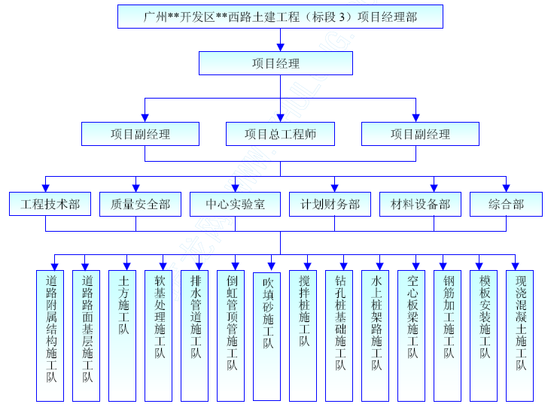

指挥系统
为了保证高起点、高标准、高效率、高质量地完成本工程的施工任务，我项目部成立“广州××开发区××西路土建工程（标段3）指挥系统”，全力支持本工程的施工。指挥系统如下图示：
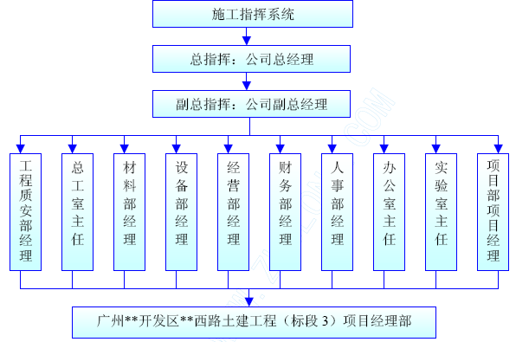

生产及质量、安全、文明施工、创优达标监控系统
2.3.1 生产管理监控系统
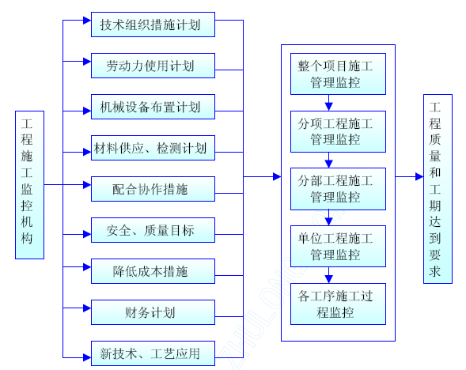
2.3.2 质量监控系统
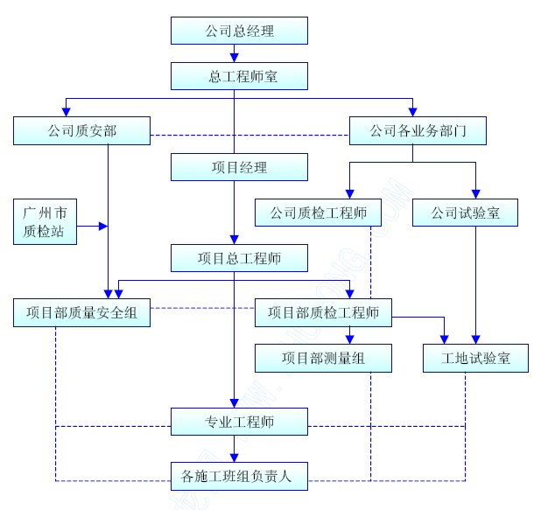
2.3.3 安全监控系统
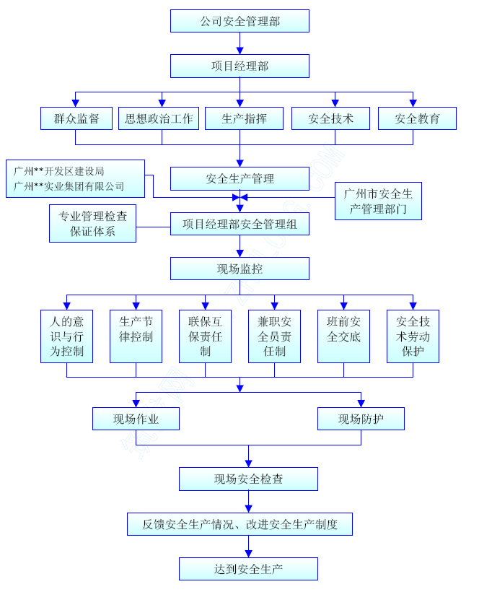
2.3.4 文明施工监控系统
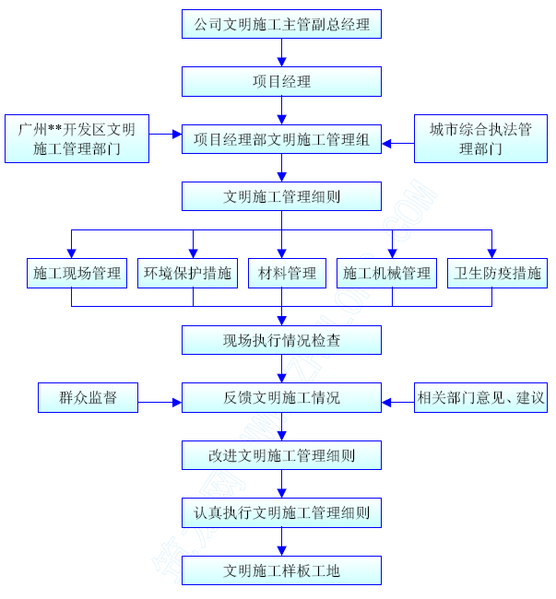2.3.5 创优目标监控系统
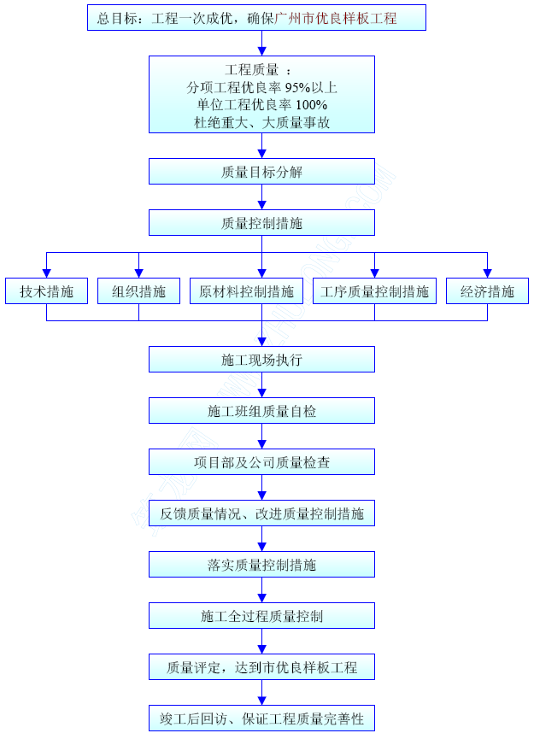

联络协调系统
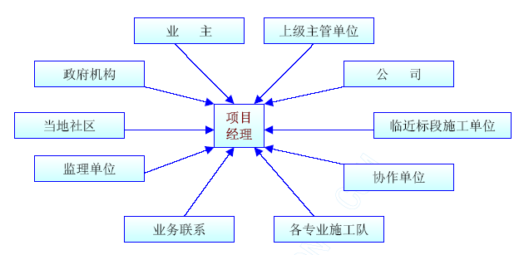

投入本工程的管理、技术人员
投入本工程的主要管理、技术人员表

姓名 | 职务 | 职称 | 在本工程中担任工作
 | 项目经理 | 高级工程师 | 项目经理
 | 常务副经理 | 高级工程师 | 常务副经理
 | 总工程师 | 高级工程师 | 总工程师
 | 项目副经理 | 工程师 | 项目副经理
 | 项目副经理 | 工程师 | 项目副经理
 | 副总工程师 | 工程师 | 副总工程师
 | 计划统计负责人 | 工程师 | 计划统计负责人
 | 桥梁工程师 | 工程师 | 道桥工程师
 | 桥梁工程师 | 工程师 | 道桥工程师
 | 给排水工程师 | 工程师 | 给排水工程师
 | 质安工程师 | 工程师 | 质安工程师
 | 道路工程师 | 工程师 | 道路工程师
 | 地质工程师 | 工程师 | 地质工程师
 | 试验工程师 | 工程师 | 试验工程师
 | 试验工程师 | 工程师 | 试验工程师
 | 测量工程师 | 工程师 | 测量工程师
 | 测量工程师 | 工程师 | 测量工程师
 | 机械设备工程师 | 工程师 | 机械设备工程师
 | 财务负责人 | 会计师 | 财务负责人

施工总平面图布置及临时工程

施工总平面图布置及临时工程
本工程中机械设备和材料进场通过××西路等现有道路运输到现场。在右半幅路施工时，先进行施工场地平整，施工范围进行吹填75cm 厚粗砂，机械压实整平形成7m 宽场内运输道路和施工机械行走便道。

生活用、办公用房等临设布置
施工总平面布置综合考虑工艺特点、工序搭接等施工需要及工期要求，动态利用现有场地，以满足施工需要。
一、平面布置原则
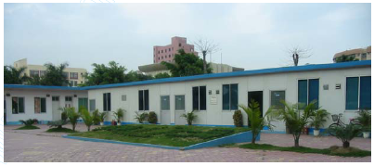
1、紧凑有序，节约用地。
2、适应分阶段施工生产需要，利于施工作业。
3、尽量减少材料的二次搬运，降低生产成本。
4、尽量避免对周围环境及道路交通的干扰和影响。
5、符合安全生产、文明施工的要求，利于防火、防洪。利于创造一个文明施工的环境。
二、根据本工程的特点，我部临设主要采用活动板房搭设，临时设施布置在K12+160～K12+230 北侧农田。该处为项目经理部主要现场办公所在地，现场项目经理部临设设置有会议室、项目部办公室、监理办公室、试验室等办公部门，配备必备的办公设备，同时设置有宿舍、卫生间等相应的生活配套设施。临时设施除食堂、卫生间、浴室采用砖房外，采用活动式组合板房搭设，所有临设场地外围均采用砖砌围墙进行围蔽。
所有临时设施整齐、洁净满足文明施工要求。临设场地硬化，铺设15cm 厚4％水泥稳定石屑，临设四周设置排水边沟，生活污水接入就近的市政排污系统。具体布置见《施工总平面布置图》。
三、其它设施
1、洗车槽
在每个工作区运输出入口设置洗车槽，槽内设置泥水沉淀池，场地内的废水经沉淀净化后排入附近市政排水管网。所有车辆驶出场地前先冲洗干净，防止施工车辆夹带砂泥至附近道路。
2、宣传布置
在施工范围四周的适当位置张挂标语，确保施工现场旌旗招展，制造热烈的施工气氛。在项目经理部外醒目的位置张挂平面布置图、质量保证、安全生产、文明施工管理板。
3、场地排水系统
施工场地及临设场地均设置排水边沟或截水明沟，基坑开挖时配置抽水机等设备配合排水。
4、消防设施
按照消防管理规定，施工临时设施内配备足够数量的灭火器，供水管安装至临时设施附近。
5、其它标志
围蔽外侧一律设红色警示灯及照明灯，标明交通指示牌，以及安全文明施工监督公示牌。

供水、供电方案
3.3.1 用水量的计算
一、施工工程用水量（L/S）
本工程施工用水高峰期主要发生在新浇混凝土养护当中，由于各个工作面相对独立，因此各个工作区的用水量做单独计算，第二工作面由于包括桥梁的施工，混凝土养护用水量大，以此工区为基准进行用水量计算，其他工区根据实际施工中的工程状况进行调整。
q1=k1×Q1×N1×K2=1.05×12×0.13×1.5=2.5（L/S）
其中K1---为未预计的施工用水系数，取1.05；
Q1---每班计划完成的工程量；
N1---施工用水定额；
K2---现场施工用水不均衡系数，取1.5
二、施工现场生活用水量（L/S）
按现场高峰期人数160 人，两班制计算
q2=p1×N2×K3/（t×8×3600）=160×45×1.4/（2×8×3600）=0.18（L/S）
其中P1---施工现场高峰昼夜人数；
N2---施工现场定额取45L/人；
K3---现场施工用水不均衡系数，取1.4；
t---每天工作班数。
三、生活区生活用水量（L/S）
q3=p2×N3×K4/（24×3600）=160×100×2.2/（24×3600）=0.375（L/S）
其中P2---生活区居住人数；
N3---生活区昼夜全部用水定额取100L/人；
K4---生活区用水不均衡系数，取2.2；
四、施工现场总用水量
Q=q1+q2+q3=2.5+0.18+0.375=3.055L/S
各部位根据用水量按以下公式计算网路的管径
经计算，每个工作面用水主管采用φ50mm 镀锌钢管，并根据施工需要设置支点水阀，水阀至施工用水点采用橡胶软管连接。
3.3.2 施工用电量的计算
根据施工计划，本工程主要用电负荷高峰期发生在桩基础施工以及初期软基处理阶段。

序号 | 设备型号名称 | 数量 | 设备容量（KW） | 小计(KW) | 备注
1 | 钻孔桩机 | 10 台 | 12 | 120 | 部分备用设备不计算在内
2 | 搅拌桩机 | 30 台 | 9 | 270 | 部分备用设备不计算在内
3 | 真空泵 | 50 台 | 7.5 | 375 | 部分备用设备不计算在内
4 | 钢筋调直机 | 3 台 | 3 | 9 | 部分备用设备不计算在内
5 | GJ40-1 钢筋切割机 | 3 台 | 2 | 6 | 部分备用设备不计算在内
6 | GWB-40 钢筋弯曲机 | 3 台 | 2 | 6 | 部分备用设备不计算在内
7 | 电焊机 | 5 台 | 18 | 90 | 部分备用设备不计算在内
8 | 施工照明用电设备 |  | 40 | 40 | 部分备用设备不计算在内
9 | 插板机 | 30 台 | 9 | 270 | 部分备用设备不计算在内
设备总功率小计 |  |  |  | 1186 | 部分备用设备不计算在内
由于各种设备不在同一时间内用，取不均匀系数为0.7，整个工程最高峰用电量p=0.7ΣPc=0.7×1186Kw =830.2Kw
3.3.3 现场水电布置
根据以上计算结果，我项目部进行水电布网。联系水电的临时接驳点，水电的临时接驳点考虑为沿线的厂家。施工电线采用架空布设，预留道路出口的净空满足通车的要求。施工用水主管道采用无缝钢管埋地布设，管径为φ50mm 镀锌钢管。支管采用软管。
由于第二工作面钻孔桩机密集，施工用电缺口较大，因此进场桩机尽量自配发电机组。
另施工现场准备5 台120kw 发电机备用，保证施工和生活用电。
附：施工总平面布置图
（略）

料场、仓库、车间及预制场的平面布置
一、由于本工程桥梁预制梁比较多，总共有198 片梁。我项目部在临时设施旁边集中设置一个预制梁制作场地，在预制场内设置制梁场地与堆梁场地，同时布置钢筋加工场地和模板等材料堆放场地。预制场占地面积为4000 平方米。
二、现场设置100t 储量的散装水泥储存塔3 座，并就近设置稳定土拌和站和碎石、砂堆放场地。水泥级配碎石和石屑、水泥混凝土采用集中厂拌，现场设置混凝土集中搅拌站，搅拌机械设备用有计算自动计量装置的混凝土生产设备。
具体预制场布置详见《施工总平面布置图》。

设备、机具布置
一、所有机械设备布置和停放的原则是：不影响其它作业面的施工、不阻碍交通和方便安全文明施工管理。
二、搅拌桩机和土方施工机械根据路基施工的进度沿线布置，专门的值班人员看管。
三、吊装起重设备主要配合材料的装卸和辅助较大型设备的进退场，日常停放在项目经理部的临时停放点处，机动候命。
四、混凝土施工的小型机械设备放置在项目部机电设备室，施工时由班组领用。
五、施工用各种运输车辆统一停放在指定的机械设备停放点，由设备组统一调配。

文明施工围蔽、绿化和场地硬化
3.6.1 施工围蔽
施工临设外围砌砖墙，严格按照广州市市政园林文件[2001]1273 号规定的“市政工程围蔽标准方案”围蔽。施沿线根据施工进度采用弧形彩色镀锌压型钢板进行围敝。
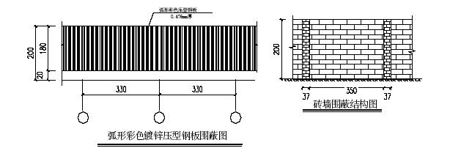3.6.2 绿化
严格按照环保和文明施工的要求，以争创“广州市安全文明样板工地”为目标，对临设内进行适当的美化绿化。
3.6.3 硬化
一、临时设施范围地面全面硬化，铺设15cm 厚4％水泥稳定石屑。
二、道路右幅路基施工沿线吹填75cm 砂垫层作为工作层，并充分压实。

施工方案、施工方法

施工条件与施工方案、施工方法的关系
1、为尽快全面开展施工，先进行吹填砂平整施工场地，以便插板机、搅拌桩机等施工机械进场进行软土路基处理。
2、各涌水量大，水位高，在进行桥梁施工时，采用搭设水中工作平台进行桩基础施工和墩柱施工。
3、现有河道丰富，现场利用就近水道运砂及吹填。
4、施工现场场地开阔，业主可及时提供施工场地，工程分二个工作面全面展开，确保工程施工计划工期内完成。

施工总体安排及合理的施工顺序
4.2.1 工作面的划分
针对本标段线路长，范围大，工程量大、工期短的特点以及线路的分布，分二个作业面进行施工。第一工作面为道路和排水施工，第二工作面主要为桥梁施工。由于软基处理时间比较长，为确保按时完工，第一工作面分成三个施工段同时施工。该三施工分段分别为K9+605.80～ K11+859.20 施工段和K12+054.80～K13+800 施工段以及沥心沙立交联络支线施工段。第二工作面按各桥梁位置划分施工段，按流水作业。
4.2.2 施工顺序
××西路是属旧路扩建工程，既有路段施工期间必须确保原有道路畅通，施工安排先实施右半幅，待右半幅建成通车后，再实施左半幅扩宽改建工程。具体施工顺序如下：
1、施工动员。项目经理部进行施工总动员，并做好进场的前期准备工作。组织有关人员到现场勘察，确定临设的搭设位置及与当地有关部门协商租地的事宜。
2、搭设施工便道、施工水电。
按照施工总平面布置图的要求，进行场内外的施工便道施工，并与附近有关单位联系水电的接驳点，设计施工水电线路。需要时配合业主单位进行红线范围的征地拆迁工作，为正式施工做好准备。
3、在确定的位置搭设临时设施：包括宿舍、办公室、搅拌站、钢筋制作场地、预制梁制作场地等的建设等。
4、施工准备完成后，第一工作面和第二工作面同时进行施工。
第一工工作面，主要为道路、排水施工，安排6 艘驳船、2 套吹砂设备、60 台塑料排水板插板机、10 台自卸汽车、6 台压路机、2 台平地机、6 台推土机、4 台吊机、8台挖掘机、8 台振动打拔锤、50 台真空泵、1 套顶管设备等设备进行场地平整和砂垫层、真空联合堆载预压、排水管道、路基以及路面附属结构的流水施工。进场后先进行场地平整和砂垫层铺设施工，施工时间为20 天。场地平整后，开始排水体塑料插板施工，完成后开始真空布管铺膜安装真空泵等，施工时间为36 天，堆载预压时间为125 天。
预压堆载卸载后，进行排水管道、倒虹管顶管的施工， 施工时间为30 天，排水管道施工完毕后，再进行右半幅路路基和路面结构基层以及附属结构的施工，在车流辆改道右半幅路通行后再进行左半幅路的路面结构基层施工极其附属结构施工。
第二工作面主要为桥梁及其附属结构施工，安排2 艘驳船、1 套吹砂设备、16 台搅拌桩机、5 台高压旋喷桩机、4 台振动打桩机、8 台自卸汽车、4 台压路机、10 台钻桩设备、4 台吊机、1 台平地机、1 台推土机、1 台100t 龙门吊、1 台80t 架桥机进行场地平整、搅拌桩、旋喷桩、桥梁、箱涵、路基、路面基层结构的流水施工。进场后先进行预制梁场地搭建，各座桥、箱涵的施工场地平整，再开始搅拌桩和旋喷桩施工，同时进行水上桩架平台施工；在搅拌桩和旋喷桩养护完成后，桥台桩基础施工和引道挡墙施工及箱涵施工； 根据各桥的施工先后顺序进行预制空心板制作与安装，再进行桥面系施工；

施工项目划分及工序之间的衔接
本工程划分为路基工程、桥梁、箱涵、排水、路面工程等项目。各工序的衔接如
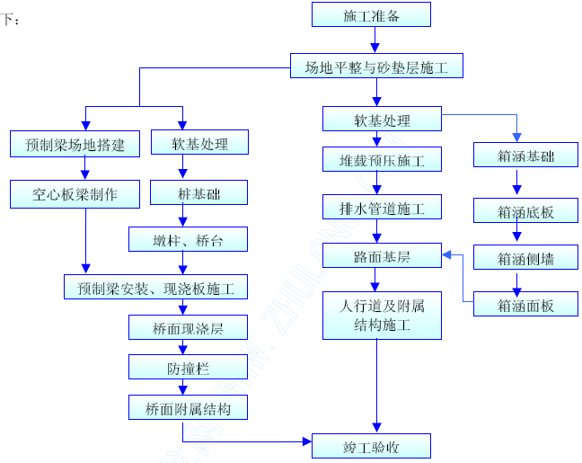

采用新工艺、新施工方法、新技术的情况
1、为了解软基处理及路基吹砂填筑路堤沉降及水平位移情况，为后续工序施工提供依据，以控制施工质量并及时改进施工工艺参数，使用深层沉降板、浅层沉降板、设置位移边桩、孔隙水压力计，对软土路基堆载预压施工进行全过程观测、监控。
软土地基加固路基监测项目表：

监测项目 | 测点布置 | 测试器件 | 测试频率 | 反馈基本信息
竖向位移  （沉降） | 每200m 一测试断  面，每断面中3 个点，分别在路中轴线及两侧布置 | 沉降板、  水准仪 | 施工前测初始值，施工中每2 天测一次，后根据位移变化比速率情况测试 | 位移变化及土性变化情况
水平位移 | 每200m 测试面（同沉降），道路侧旁各设置2 个边桩 | 边桩、全站仪等 | 同沉降测读要求 | 同上
测斜及边桩 | 根据实际需要分段布置，间距100~150m | 水平位移边桩、全站仪 | 土方填筑期间1 次/2 天，满载预压期间1 次/7 天 | 同上
孔隙水  压力 | 300~500m 设一个 | 孔隙水  压力计 | 土方填筑期间1 次/2 天，满载预压期间1 次/7 天 | 观察土体孔隙水压力变化
2、混凝土施工中采用“高效减水剂”，改善混凝土的和易性，降低水灰比，提高混凝土的强度。
3、在箱涵结构混凝土中加入抗裂防渗聚丙烯纤维(PF-1)，提高混凝土由于塑性收缩、离析、水化热、温度应力等因素导致的非结构性裂纹的抗裂能力，提高抗渗能力。

施工机具
一、施工机械设备

序号 | 机械名称 | 规格型号  （功率） | 单位 | 总数量 | 用途
1 | 顶管设备 |  | 套 | 1 | 倒虹管施工
2 | 正循环钻机 | SK220 | 台 | 10 | 桥梁桩基础
3 | 搅拌桩机 |  | 台 | 16 | 桥头特殊地段软基处理
4 | 高压旋喷桩机 |  | 台 | 5 | 桥头特殊地段软基处理
5 | 振动打桩锤 |  | 台 | 12 | 水上桩架平台与排水基坑支护
6 | 运砂驳船 | 500t | 艘 | 8 | 吹填砂
7 | 吹砂设备 |  | 套 | 3 | 吹填砂
8 | 汽车吊机 | 20 吨 | 台 | 4 | 材料吊运、管道安装
9 | 龙门吊机 | 100 吨 | 台 | 1 | 预制场吊装
10 | 架桥机 | 80 吨 | 台 | 1 | 预制梁安装
11 | 履带挖掘机 | PC200-6 | 台 | 10 | 路基、管道、基坑土方
12 | 轮式装载机 | ZL50 | 台 | 10 | 土方短距离运输
13 | 自行式铲运机 | ZL50B | 台 | 4 | 材料短距离运输
14 | 自卸车 | EQ3090 | 台 | 18 | 土方运输
15 | 推土机 | TY120 | 台 | 7 | 路基土方、路面施工
16 | 平地机 |  | 台 | 3 | 路基土方、路面施工
17 | 振动压路机 | YZ14J | 台 | 10 | 路基、路面基层
18 | 稳定土摊铺机 |  | 台 | 4 | 路面基层
19 | 洒水车 |  | 台 | 4 | 路基、路面
20 | 平板运输车 | 50 吨 | 台 | 0 | 预制梁运输
21 | 载重汽车 | EQ1108G6D10 | 台 | 8 | 材料、机具运输
22 | 混凝土搅拌站 | HZD60 | 座 | 1 | 混凝土供应
23 | 混凝土运输车 |  | 台 |  | 混凝土供应
24 | 振动沉拔桩锤 | DZ45 | 台 | 4 | 钢板桩施工
25 | 空压机 | WY6/7 | 台 | 4 | 桩基础
26 | 插入式振捣器 | DN70 | 台 | 20 | 混凝土施工
27 | 钢筋制作设备 |  | 套 | 4 | 桥梁、挡墙、箱涵
28 | 电焊机 | B×1-135 | 台 | 20 | 钢筋加工
29 | 潜水泵 | 380V | 台 | 18 | 抽水
30 | 发电机组 | GZQ1200 | 台 | 5 | 备用发电
31 | 变压器 |  | 台 | 5 | 供电
32 | 混凝土泵送车 |  | 台 | 2 | 混凝土施工
33 | 塑料插板机 |  | 台 | 60 | 软基处理
34 | 真空泵 |  | 台 | 100 | 真空预压施工
35 | 混凝土破碎机 |  |  | 4 | 旧路面破除
二、主要检测设备

序号 | 机械名称 | 规格型号 | 单位 | 数量 | 用途
1 | 全站仪 | DTM-450 | 台 | 4 | 测量
2 | 经纬仪 | TDJ2E | 台 | 6 | 测量
3 | 水准仪 | DSZ | 台 | 6 | 测量
5 | 测平仪 | GHFH67 | 台 | 4 | 检测
6 | 烘箱 | DYSDB | 台 | 2 | 检测
7 | 压力试验机 | NYL-2000D | 台 | 2 | 检测
8 | 万能材料试验机 | WE-60 | 台 | 2 | 检测
9 | 冲击试验机 |  | 台 | 2 | 检测
10 | 孔隙水压力计 |  | 套 | 40 | 检测

主要分部、分项工程及关键工序施工控制技术
4.6.1 道路工程
4.6.1.1 软基处理
××西路新建右半幅路基软基处理采用真空联合堆载预压法进行处理，在旧路加宽部分采用堆载预压法进行处理。在桥头等特殊路段采用水泥搅拌桩进行软基处理，在靠近高压线铁塔基础附近采用高压旋喷桩处理。本工程真空预压软基处理面积为86302.2平方米，堆载预压软基处理面积为90306.47 平方米，两者中共含有塑料排水板3184944米；桥头和涵洞地基处理的水泥搅拌桩为330213.1 米，高压旋喷桩为29512.0 米。
（一）堆载预压法的施工
1、堆载预压法的施工工艺
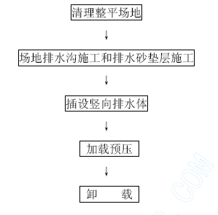
2、场地排水沟和排水砂垫层施工
（1）在铺设排水砂垫层之前，在场地四周挖宽40×40cm 的排水沟，场地内设宽30×30cm 的盲沟。盲沟与垫层相接。
（2）砂垫层采用含泥量不超过5%的洁净中粗砂或粒径不超过10cm 的碎石。材料在进场铺设前必须经过筛洗处理，不能有树枝之类杂物。
（3）砂垫层表面要求平整。采用机械配合人工进行摊铺检平，压路机碾压。
3、塑料排水板施工
（1）材料
塑料排水板必须满足国家现行的标准《塑料排水板质量检验标准》（JTJ/T257-96）的检验要求，在现场随机抽样检验，内容包括：外包装状况、排水板断面与长度、排水板和滤膜的接头情况、滤膜的完好情况，缝线和胶粘的情况等外观情况；排水板复合体和滤膜的强度、延伸率、滤膜的渗透系数和排水板的纵向通水量，滤膜的等效孔径等性能指标。
排水板进场后注意保管，防止日晒雨淋，避免在搬运时损伤滤膜。有破损变质的塑料排水板不能使用。
（2）排水板插设施工
塑料排水板采用RC-100 型插板机静压插设。
在铺设完的砂垫层上，按等边三角形布置打设塑料排水板，插板间距1.2 米，插板穿透所要处理的软土层并进入砂层至少50cm，上端高出排水砂垫层20cm。
插板时，采用菱形套管套住插板，套管的断面必须接近排水板的尺寸、断面周长较小、入土阻力小、对土扰动小，而又保证打设时套管有足够的刚度。
在插板施工前，根据测量放线，确定插板平面位置。根据所确定的插板位置摆好插板机，利用测量仪器，调整插板套管的垂直度，使插板底脚刚好对准放线的平面位置。
在插板机上安装排水板打设自动检测记录仪，以便记录准确的施工过程。
在插板过程中，不断观察插板的插入深度，保证排水板的插设深度符合设计和规范要求。同时控制排水板的回带量小于《塑料排水板施工规范》（JTJ/T256-96）的规定。
4、加载
（1）荷载要求按设计要求分级施加，每级荷载量要与地基强度相对应；
（2）荷载施加按设计加载曲线进行，加载时根据加固面积大小分区有序地进行；
（3）在预压过程中，不断地观测加载时地表的沉降和水平位移的变化情况，防止施工过程中发生地基失稳。严格控制荷载的加载速度，当发现地基有超过加载控制标准的异常表现时，要及时采取措施，暂停加载或卸载，待正常后再恢复加载等。地基加载控制标准如下表所示：

控制项目 | 地表沉降（mm/s） | 地表水平位移（mm/d） | 孔隙水压力系数
控制值 | 20 | 6 | 0.6
5、当地基每天沉降量小于0.2～0.5mm/月时即可卸载停止预压，可以开始挖除超载土方，预压期不小于3 个月。进行路面结构各层施工过程中，垫层（基层）施工后沉降＜3mm/月，方能开始下一层（基层、面层）的铺筑。
（二）真空堆载预压法软基处理施工
根据图纸设计，我项目部选定K10+060～K10+260 段右幅作真空堆载预压法软基处理试验段，以指导后续工作快速、有效的进行。试验段内包含两根高压电线杆，在真空堆载预压前对电线杆按设计图加固防护处理。

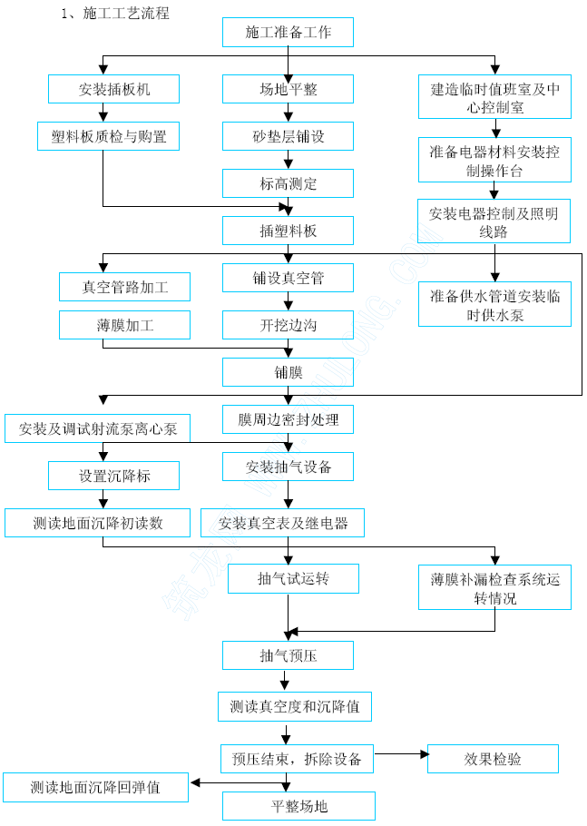
2、真空预压法的设备
以800 m² 加固面积所需设备情况：
真空射流泵 1 台
真空薄膜（0.14～0.18mm 厚） 单块面积为920～1030 m²，双层布置塑料主管（φ90mm） 长70～90m
塑料滤管（φ60mm） 长100～120 m
出口装置 1 套
真空表 4 只
3、主要施工方法：
（1）清除地表杂草，塘梗、垃圾、块石等，平整场地，调整场地标高形成工作面。
不存在水糖的部位，直接铲除表面杂草和垃圾，平整场地到设计工作面标高。若地面高于（交工面+预留沉降-1.5 米），应降低场地标高，然后铺粗砂垫层；对于路宽范围内的农田和水塘，直接抽排水、回填砂至设计标高；路堤边缘处水塘，须先填筑临时围堰，抽排积水，再清淤。
（2）回填不小于0.5 米厚的砂垫层。该垫层采用吹砂的方法进行施工，详见后面有关章节。
（3）打设塑料排水板，塑料板间距1.2 米，正三角形布点，必须控制塑料排水板不能穿透淤泥、淤泥质粘土层，切不能进入砂层。
（4）埋设监测仪器。
（5）回填不小于0.25 米厚砂垫层，挖密封沟，铺盖真空膜、土工布、土工格栅；
（6）分层碾压填土，回填堆载预压土，分层碾压填土厚度要考虑预留软土固结沉降深度；
（7）施工过程进行边桩位移以及孔隙水压力观测，控制加载速率和卸载标准；
（8）要加强对真空泵中水的抽排工作，确保井中的水能及时有效排至加固区外。
3、真空预压的加载和卸载
（1）加固区的分区：为获得较好的气密性、高的真空度，单块加固面积应可能大。
根据设计要求，××西路右半幅（除了跨河桥及引道外）均需要进行真空预压加固，本标段路根据桥梁间隔分成8 段，分区纵向间距为300～500 米计算，每段需要加固的区域按每区的加固面积为5000 m² 进行划分。各分区应尽量同时进行抽气，以得到比较好的结果。
（2）抽真空设备及抽真空管路布置
真空预压的抽真空设备采用7.5kw 的射流真空泵，根据每台射流泵可加固800 m²的软基计算，且真空泵中间间距不大于40m，最外侧两台泵距离边缘密封沟距离不大于10m 计，每个加固分区配置 6 台射流真空泵，整个工地配备射流真空泵50 台。
真空管路由φ90PVC 主管和φ60PVC 支滤管组成。真空管路的各个连接点按规范要求进行密封，同时在真空管路中设置止回阀和闸阀，避免膜下的真空度在停泵后降低过块。滤管间距600cm，埋设在排水砂垫层中，其上砂覆盖层厚不得小于20cm。滤管外包一层薄无纺土工布，起过滤作用。滤水管布置成一个回路网。
（3）密封薄膜及密封沟
密封薄膜采用抗老化性能好、韧性好、抗穿刺能力强的不透气材料，薄膜厚度为0.14～0.18mm 聚氯乙烯膜，双层布置；密封薄膜热合粘结缝平搭接，搭接宽度不小于15mm。密封薄膜的周边埋入密封沟内。
密封沟布置在加固区的四周，宽度为80cm，深度为200 cm。
密封膜铺设前，先清理平整砂垫层，检除贝壳及带尖角的石子，填平打设塑料排水板时留下的孔洞，然后按区域先后顺序分层铺设与搭接。每层膜铺设完成后派专人检查膜时候完好，发现有破裂处，及时用清水清洗干净，尔后再用胶水贴补，完成后进行下道铺设膜工作。平搭膜部位用同样的方法粘贴。
铺膜过程中应随铺随用砂袋进行压膜，防止起风将膜卷走和撕裂。在铺膜完成的同时安装少量射流真空泵进行运转，以便将膜吸住。
密封膜铺设完成后，派专人检查膜是否完好，发现有破裂处，及时用清水清洗干净，并用胶水贴补，完成后进行下道铺设膜工作。
（4）真空度的控制和质量检验
在预压区膜下埋设4～8 块真空表以了解膜下真空度的分布情况。
在垂直排水通道和地基土中埋设一定数量的真空表，以便了解真空度的传递过程和地基中的情况。
抽真空开始，当真空度达到85kPa 以上并且能够维持稳定即可认为密封系统工程正常，否则必须做全面检查，找出原因，及时补漏。
真空预压时，每2 小时检查和记录真空度一次，并逐日汇总上报。
采用在预压区的面层安放沉降盘来检验施工质量和地基加固效果。抽真空前期每2天测量一次沉降，后期每5 天测量一次，直至预压结束。卸载后继续观测沉降直至沉降稳定，以便了解卸载后土体的回弹情况。
（5）在真空度维持在85%以上并正常抽真空预压15 天以上，同时沉降速率趋于稳定并且逐步开始下降时，即可在膜上铺一层无纺土工布。铺布前应对真空膜进行全面检修，土工布搭接长度不小于10cm，用手提式缝纫机缝牢，进入密封沟长度不小于50cm，然后开始路基填筑施工。
（6）路基填土时，第一层填砂，厚度不小于50cm，上部机械行走尽量保持直进直退，严禁做大角度拐弯，以防戳破真空膜。
（5）卸载标准
连续五天实测沉降速率小于或等于2mm/d 时；
满足工程对沉降承载力、有效压力强度的要求时：
路基工后工后沉降量小于或等于0.3m；
桥台涵洞的天然地基承载力的真空预压期间的增量之和不小于要求承载力；
卸载时达到的固结度与卸载时达到的稳定强度的乘积不小于要求的有效压力强度。
（三）水泥搅拌桩（喷浆）施工
本工程桥头采用水泥搅拌桩进行地基处理。水泥搅拌桩按梅花形布置，桩径为50cm，水泥掺入量暂定为60kg/m，施工前应通过试验确定水泥用量及施工工艺，水泥搅拌桩28 天强度大于1.0Mpa。
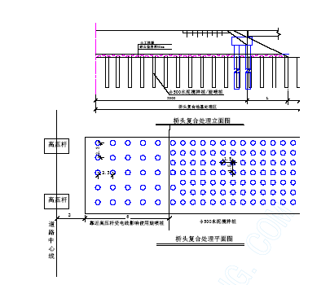
1、水泥搅拌桩施工工艺流程
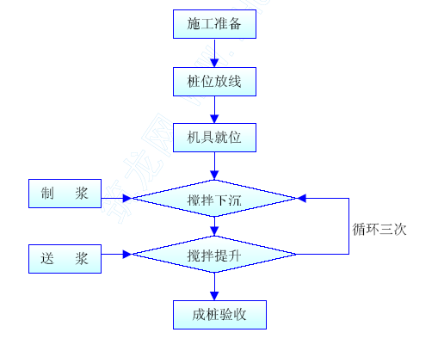22、主要施工方法
（1）施工前的准备。
①场地准备。搞好场地的三通（路、水、电）一平（将场地内的地表杂土、腐植土、硬土层、旧路面清除并平整、压实，场地内局部地洼的地方分层回填粘土并按设计要求压实），在两侧砌筑临时排水边沟，探查地下是否有障碍物，如有即进行清除或迁移。
②测量定位。根据设计要求的桩间距测放桩位，并用木桩标识。如因地下障碍物或与桩基础位置相冲突等原因需要改动原设计位置，需经得设计、监理的同意。
③材料选择。水泥采用32.5R 普通硅酸盐水泥，水泥进场必须备有合格证，并按规定进行材料试验。
④试桩。先按不同的地质段进行试桩，以掌握现场的成桩经验和技术参数，试桩数不少于5 根。
⑤根据各地段设计桩长，对钻杆以米为单位用红油漆进行标识，杆上标明数字以便掌握钻进的深度。
（2）搅拌桩成桩
①桩机对中。用吊机将搅拌桩机移吊到桩位上方，调正导轨垂直度，钻头对正桩位。
②预拌下沉。待搅拌机的冷却水循环正常后，启动电机，放松起吊钢丝绳，钻入0.5m 后开动空压机，喷压缩空气，使钻头沿导轨逐渐切土下沉到设计深度，钻进的速度根据试桩确定的参数并由电机的电流监测标控制，如果下沉的速度达不到要求，即从输浆系统补给清水以利钻进。
③制备水泥浆。待搅拌机下沉到一定的深度时，开始按设计确定的水灰比拌制水泥浆，待压浆前将水泥浆倒进入集料中。
④提升喷浆搅拌。搅拌机进入持力层0.5m，提升钻至设计加固深度后，反向旋转，开启灰浆泵将水泥浆压入路基中，边喷浆边旋转，边按试桩确定的提升速度提升搅拌机，停浆面比设计桩顶标高高出50cm。
⑤重复上、下搅拌。再次将搅拌机边旋边沉入土中，至设计加固深度再将搅拌机提升出地面。
⑥清洗。向集料斗中注入适量的清水，开启灰浆泵，将管路中残存的水泥浆清洗干净，清除搅拌头上的土。
⑦重复上述步骤，再移机进行下一桩的施工。
⑧操作人员将每根桩的钻进时间、提升时间、提升速度、提升的次数、钻进的深度等进行记录。
（3）质量保证的技术措施
①保证垂直度：设备就位后，必须平整，并确保施工过程中不发生倾斜、移动。
要注意保证机架和钻杆的垂直度，如发现偏差过大，及时调整，垂直度偏差控制不超过1.5%。
②桩机就位：必须对中，对中误差不得大于10 厘米。
③水泥浆不得离析，水泥浆停置时间不超过2 小时。如停置时间过长，不得使用。
④确保加固强度和均匀性：
严格控制喷浆量，搅拌桩的施工应连续进行。输浆阶段必须保证足够的输浆压力，连续供浆。一旦停浆，将搅拌头下沉到停浆点0.5 米以下。待恢复供浆后再喷浆搅拌；
如停工40 分钟以上，必须立即进行全面清洗，防止水泥在设备和管道中结块，影响施工。
严格控制搅拌时的下沉和提升速度，保证加固范围内每一深度均得到充分搅拌，控制搅拌提升速度控制在0.5～0.8m/min。
遇到地下障碍物的处理方法：施工过程中，如遇到地下障碍物使钻杆无法钻进时，及时通知监理、设计人员，及时采取补桩措施，保证施工质量。
（4）质量通病防治
①喷料不足：加固土桩、桩体加固料的剂量少于室内配方试验所要求的剂量（水泥用量小于55kg/m），使桩体强度达不到设计强度。
A、原因分析
a、供浆不连续，由于机械故障出现听浆事故；
b、钻头提升速度过快，超过成桩试验所标定的提升速度；
c、操作人员失误在尚没喷浆时，就进行提桩作业；
d、室内配比试验的水泥品种或标号与施工现场所用的水泥品种或标号不同；
e、室内配比试验用的试料土与施工现场地基原状软土含水量，土质差异大。
B、预防措施
a.室内配合比试验，试料土的采集其土样与含水量，应与施工现场原状软土一致。
当施工现场所用的水泥品种与标号同室内试验所用的不同时，对每一种不同规格的水泥应备样进行配合比试验；
b、操作人员在施工过程中，应随时记录压力、喷入量、提升速度等有关参数的变化，当现场喷入量不足时，及时下沉复喷，至满足设计要求；
c、严格控制喷浆标高，不得无故中断停喷，严禁在尚没喷浆的情况下进行提升作业。若因由于各种原因造成喷浆中断，重新喷浆的搭接长度应大于1m。
d、水泥浆制备设备必须配置送料计量装置，并记录瞬时喷入量和累计喷入量，严禁无喷入量计量装置的设备投入使用。
C、治理方法
a、在施工过程中，供料必须连续，拌和要均匀，一旦由于机械故障或停电而停喷应使水泥浆搅拌机下沉至停降面以下0.5m，待恢复供浆后在喷浆提升。
b、成桩后经检测喷料不足，视强度损失情况予以重新补桩。
②桩体施工搅拌不均匀
A、原因分析
a、机械故障或停电造成在喷入水泥浆过程中施工中断；
b、钻头提升速度均衡，而软土基各层次密实度差异造成喷入量的差异；
c、软土基在不同浓度的喷入阻力的差异，一般讲深度俞深，阻力俞大；
d、操作施工时，未要求进行桩头部分复拌，即提升出地面桩头部分不均匀；
B、防治措施
a、供料必须连续，拌和必须均匀，储料罐容量应不小于一根桩的用量加规定的备用量。当储量不足时，不得进行下一根的施工；
b、操作人员必须按规定对桩头部分进行复拌，使水泥浆与地基土均匀拌和。
C、治理方法
a、施工过程中，供料必须连续，拌和要均匀。一旦由于机械故障或停电而停喷应使水泥浆搅拌机下沉至停降面以下0.5m，待恢复供浆后在喷浆提升。
b、成桩后经检测，拌和不匀时，应关闭发送器，再次将钻杆下沉至要求的深度，在搅拌提升至地面，以保证拌和均匀。
3、搅拌桩的检验
（1）采用N10 轻便触探的方法进行自检：
①按规范规定的N10 的有效检验深度为4m。
②用钻孔，每延米钻孔0.7m，用N10 做0.3 米进行检验。
（2）用轻便触探N10 检验水泥粘土桩身的强度：
①一天龄期成桩的N10 击数大于15 击时为满足设计要求；
②7 天龄期成桩的N10 击数大于原天然地基的N10 击数1 倍以上者亦为满足设计要求。
（3）搅拌桩抽样检测数量要求
①在成桩3d 后，采用轻便动力触探（N10）检查每米桩身的均匀性。检测数量为施工总桩数的1%，且不少与3 根。
②成桩28 天后，采用复合地基载荷试验检查搅拌桩复合地基的承载力，检测数量为桩总数的0.5%；
③经触探和载荷试验检验后对桩身质量有怀疑时，应在成桩30d 后，用双管单动钻机取芯样作抗压强度检验。
（四）高压旋喷桩施工
在受到高压杆影响而使搅拌桩长度受到限制的区域使用旋喷桩。旋喷桩采用单管旋喷工艺施工，桩径50cm，注浆压力不小于20Mpa。采用425 号水泥，水泥掺入比为160kg/m。旋喷桩28 天强度大于2.0Mpa。
高压旋喷施工机械：地质钻机、高压旋喷灌浆台车、注浆管、搅拌机、混合器、拌浆桶、高压注浆泵。
3.高压注浆施工工艺流程
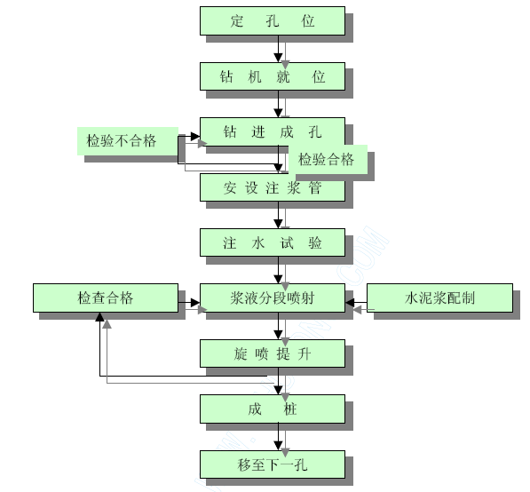

4.主要施工方法：
（1）浆液的配制。采用单液注浆。单液注浆参数表如下
浆液扩散半径（m）：0.5
水掺入比：160kg/m
注浆终压（Mpa）2.2（油压）
注浆速度（1/min） 20～40
分段长（m） 0.4
单孔单段注浆量（l）80～150L
选用合格的425#普通硅酸盐水泥和自来水配制，分别用体积法和喷量法计算浆量，取其中较大数量作为施工喷射浆量。水泥搅拌十，加入适量的早强剂如水玻璃掺量控制在3%之内。
（2）钻孔。采用地质钻机成孔。钻孔时钻机要平稳，开孔位要准确，钻进过程控制好钻杆的位置，使钻孔的位置与设计位置的偏差不大50mm。根据钻孔桩施工的地层情况，在淤泥层或细砂层等不利地层钻孔时，采用泥浆护壁，泥浆的主要性能指标控制为：比重1.2～1.3，粘度25～30s，含砂量＜5%，稳定性＜30g/mm3。钻到设计标高后停止钻进，将岩芯管拔出。
（4）插管。将旋喷管换到岩芯管的位置并固定，施工钻机系列设备组装好，喷头选择1200 夹角的喷头，检查其是否运行正常。钻机装好后将其移至设计孔位的上方并保持垂直，施工时控制旋喷管，使其倾斜度不超过1.5%。
（5）喷射作业。当喷射管插到预定深度后，由下而上进行分段喷射作业，每段长度为0.4m。浆液压力20Mpa，流量80～120L/min；注浆管的提升速度20～25cm/min,旋转速度20r/min。注浆时技术人员时刻检查浆液初凝时间、注浆流量、风量、压力、旋转提升速度等参数是否符合要求，并随时做好记录。如初凝时间超过20h，及时停止使用该浆液，检查原因。
（6）回灌。当喷射结束后随即在喷射孔内进行静压填充灌浆，直到浆面不再下沉为止，回灌浆液采用临孔高喷冒浆自流充填。
（7）冲洗。喷射施工完毕后，把管内的浆液换成水，在地面上喷射，使注浆机具设备内残留的水泥浆冲洗干净。
（8）移位。该孔施工完毕后，将钻机等机具设备移到新孔位上继续上述施工。
5. 注浆的质量
施工前按断裂带的地质情况进行试桩，了解该地段的旋喷参数、浆液配方和选用的外加剂材料是否合适，固结体质量是否达到设计要求，否则作相应的调整直到满足需要。
（五）土工格栅铺设
150 塑料土工格栅选用单向拉伸塑料土工格栅（PP）TGDG150，其技术要求为：拉伸屈服力≥150KN/m，屈服延伸率≤10%，2%伸长率时的拉伸力≥62KN/m,幅宽为2.5m，必须一次拉伸成型。
钢塑土工格栅选用单向焊接双向伸钢塑土工格栅CATT30，其技术要求为：纵、横向拉伸屈服力≥30KN/m，屈服延伸率≤3%，2%伸长率时的拉伸力≥27KN/m, 筋带的间距≤15cm，幅宽≥4.5m，格栅结点处必需采用超声波焊接。
土工布可选用200g/m²，针刺土工布，其技术要求为：断裂延伸率＞40%，抗拉强度＞10KN/m，CBR 顶破强度＞1.8KN，渗透系数＞2×10-2m/s；
1、土工格栅施工工艺流程
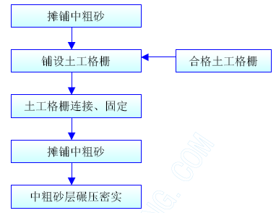

2、主要施工方法
（1）土工格栅铺设前，按要求将水泥搅拌桩桩头挖至设计标高，并铺一层厚为20cm砂垫层。
（2）土工格栅在平整下承层上按设计要求的宽度摊铺，土工格栅上下面填料不得有损坏土工格栅的尖石、树根等物。
（3）土工格栅横向铺设。铺设时必须绷紧，拉挺，不得有扭曲或坑洼。
（4）土工格栅采用铅丝绑扎，搭接宽度不小于0.1m。
（5）土工格栅铺好后，按要求及时在其面上摊铺厚度为30cm 的中粗砂层。为避免已铺好的土工格栅长期暴晒，土工格栅铺设后与其上的级配碎石摊铺的间隔时间不应超过一周。
（6）禁止一切施工车辆和施工机械直接行驶或堆放在已铺好的土工格栅上。
（7）施工中随时检验土工格栅的质量，发现有折损、撕裂等瑕疵时，视其程度修补或更换。
（8）土工格栅上摊铺中粗砂，从两边向中间，碾压时应自中间向两边进行。
3、质量控制及要求
（1）基本要求
①土工格栅质量符合设计要求，在平整的下乘层上全断面铺设，土工布应拉直平顺，紧贴下承层；
②端部施工要符合设计要求；
③土工格栅连接强度应达到设计要求。
（2）质量检查标准：
土工格栅施工质量检查表

项次 | 检查项目 | 规定值或允许偏差 | 检查方法和频率
1 | 下承层平整度 | 符合设计要求 | 每200m 检查4 处
2 | 土工格栅搭接宽度 | ≥10mm | 钢尺，检查2%
3 | 搭接缝错开距离 | 符合设计要求 | 钢尺，检查2%
4.6.1.2 路基填筑
在软土路基处理完成后即可进行路基填筑施工。根据设计，本工程中的路基填筑采用砂和粘性土作为路堤填料。路基采用吹填砂路堤，在填砂路堤顶面填筑粘性土封顶，并在边坡铺设粘性土包边，如下图示：
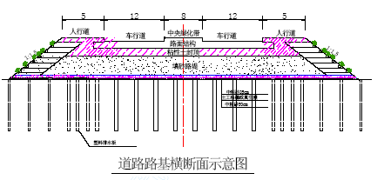
施工工艺流程
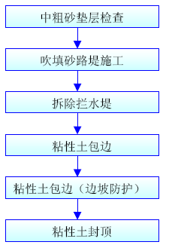
（二）吹填砂路堤施工
本工程中，路基填筑采用吹填天然砂的方法进行施工，路基边坡采用粘土包边植草防护。
本工程拟采用机械水力吹填，分层吹填后既可以达到密实度要求，又可以达到平整度要求。
根据现场条件，路基吹填砂采用分区吹填的方法进行，每个吹填长度控制在500m左右。
考虑方便施工及围堤的安全，当路堤高度大于2m 时，采用分层吹填的方法进行，每层吹填的厚度控制在1～2m 范围内，当路堤高度小于2m 时，一次吹填至设计路基标高。
1、平整、清理场地
在软基处理前，先吹填一层厚度30～50cm 作为工作面。
2、砂袋围堤
在真空堆载预压法的软基处理后，在抽真空达到80Kpa 时，即可以利用吹填砂进行堆载预压，在排水板顶铺设一层土工格栅后或在真空膜上铺设一层25cm 中粗砂垫层或在水泥搅拌桩完成，并在桩顶铺设一层土工格栅及中粗砂垫层后，即可沿路边线放出砂袋围堤中心线及边线，进行修筑挡水堤。
（1）砂袋围堤的外边线不得侵占路基粘土包边线。围堤高度应根据路堤填筑高度确定，挡水堤应高出吹填高度30～50cm。
（2）砂袋在现场装袋绑扎，绑扎完成后，必须抽样检查，砂袋外观及缝制质量等，合格后才允许使用。装砂量控制在编织袋容量的2/3 左右，袋口用麻袋线绑扎牢固。
（3）依据吹填进度情况，砂袋围堰分开多段进行施工，垒筑砂袋要分层垒筑，层与层之间必须错缝，避免通缝。
（4）挡水堤的顶部宽度不小于1m，挡水堤坚实、不留孔洞，将吹填砂范围与路基两侧农田彻底隔离。
3、排水口设置
排水口位置的选择主要考虑三个原则：第一，排水口位置距排砂管出口越远越好，使泥砂流程长，少排出浑水；第二，排水口宜远离码头、航道、桥涵、道路村镇布设；
第三，排水口排出的浑水对环境和水质造成的不利影响。依据上述原则，并根据施工场区实际情况，在每个吹填区设置1 座泄水口，在排水处设置与排水量相当的抽水机，以抽水吹砂过程中带来的泥水。同时，为使外排的吹填水达到环境保护的要求，减少吹填沙的流失，在适当位置设置临时隔水挡流砂围堰，对水力吹填的水流进行S 型环流，使砂有较长的一段时间沉淀。泄水口的结构应满足规范及使用要求。
4、吹填施工
吹填砂料采用加压泵吸船及自泵自吸船进行吹填，施工时经过吹砂管道输送至施工现场，输送管道最长达1.2km。泵吸船停靠在蕉门水道、横沥水道等岸边，将吹砂管接入吹填区进行吹填作业。
（1）在吹填之前，对排水口外上下游100m 蕉门水道、横沥水道河床进行测量，吹填完成后，经复测，如有淤积，将进行疏浚等工作使河床面恢复原样。
（2）吹填前，将吹砂管道从泵吸船接至吹砂点，管道应顺直，不扭曲，密水性好。
（3）在布设排泥管时，应使管口与当水堤保持一定的距离。
（4）吹填施工过程中，注意控制吹填速度，加强对围堤的观测，防止吹填时水流冲跨围堰。如发现围堰局部坍塌或滑移，应及时采取补救措施。
（5）吹填过程中加强对沉浆观测，通过对实测沉降量、沉降速度、侧向位移等资料进行分析，确定每一层的合理吹填高度和吹填速度。
（6）砂源必须优质，达到设计文件含泥量要求。
（7）吹填区排水口的布置以及施工方案的制定应尽量减少对附近区域环境以及附近鱼塘、农田排灌的影响。
5、吹填减少流失砂量的措施
（1）减小水流速度，使其被水流带走的泥砂量减少，方法为加大排水的过水宽度。
（2）增加水流长度，使沉淀时间增长，吹填区域排水口，实际上已充分考虑了水流长度。
6、吹填的砂源准备
本工程的吹填用砂量较大，砂源开采点为中山市横门水道烂山围对开海面（番禺横沥与中山交界处），采用自吸自泵船采取并运至现场。
7、软土路堤沉降、稳定性观测
（1）沉降、位移观测项目要求

监测项目 | 测点布置 | 测试仪器 | 测试频率 | 警戒值 | 稳定标准
土体沉降 | 每50m 一个断面，每个断面2 个点 | 沉降板，水准仪 | 加载前测初读数，每次加载后立即观测，以后根据沉降量变化规律测试。 | 15mm/d | 连续10 天小于0.5mm/d
侧向位移 | 每50m 一个断面，每个断面2 根边桩 | 边桩，全站仪 | 加载前测初读数，每次加载后立即观测，以后根据位移变化规律测试。 | 5mm/d | 1mm/d
土体深部侧向位移 | 每50m 一个测斜孔，孔底穿过软土层1.0m | 测斜管，测斜仪 | 加载前埋管测初读数，每次加载后立即观测，以后根据位移变化规律测试。 | 5mm/d | 1mm/d

（2）观测断面布置
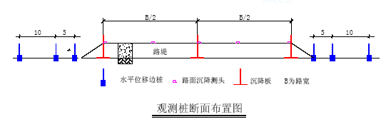
（3）沉降观测要点
①在施工前全面考虑施工需要，确定观测点埋设位置、间距等要求，上报监理，设计认可。浅层沉降板、深层沉降标、孔隙水压力计、边桩等在塑料排水板施工后填方前埋设好，并观测初始数据。深层沉降标、孔隙水压力计均采用钻孔法埋设，孔隙水压力计必须采用干燥膨胀土球封孔。
②严格按要求进行观测点的埋设，并设置相应的保护设备，如围护和警示。随着填砂的增高，浅层沉降板、深层沉降标的套杆应相应接高，每节长50cm。
③由测量工程师和测量班组全面负责观测点的管理和监控，发现异常及时采取措施，路基昼夜沉降速率不大于15mm/日。
⑤观测数据及时整理，根据观测数据及计算结果指导围堰、吹填进程安排。
⑥吹填施工时，第一周每两天测量观察一次，发现沉降过大时，暂停加载，待稳定后再施工，以后每三天测量观察一次。预压期间每周观测一次。
（4）水平位移观测实施方案
根据现场情况和施工工期要求，吹填区域堆载速度，围堰问题必须进行位移观测。
①在原有堤围坡顶内侧埋置位移观测点，每50m 设置一个。
②观测周期及频率：以每三天为一个周期，每天平均位移量小于4mm，总移量超过1.2cm 时，暂停施工，观测频率加密，如发现异常情况，请示监理工程师后，及时采取措施确保堤围安全。
（5）监测结果指导施工。
施工时，路基的填砂速率要严格控制，并以侧向位移为控制数据。在日沉降量不大于2.0cm 的情况下，才能连续填筑，当日侧向位移大于5mm 时，应立即停止填筑，当侧向位移停止并得到监理工程师批准后才能继续填筑。每次观测后，及时整理汇总测量结果，报送监理工程师留档。观测稳定标准按中心沉降小于2cm/天，侧向位移0.5cm/天来控制。
8、填筑路堤密实度控制
在填筑路堤过程中，应严格控制填料压实度，确保路堤填筑密实度满足下表要求：

位置 | 密实度要求
机动车道槽底0～80cm 范围 | ≥93%
路槽底80cm 以下 | ≥90%
人行道 | ≥87%

（三）粘性土包边、封顶
路堤吹填完成后，拆除挡水堤的砂袋，进行边坡铺设粘性土包边及填砂路堤顶面填筑粘性土封顶施工。
1、土工试验
粘性土填筑前，应对土质做颗粒分析、液塑性指数、击实试验、最佳含水量等试验，以试验数据指导现场施工，对不合格的土质杜绝用于施工。
2、分层填筑
包边粘性土按纵向全宽度分层填筑，填土分层厚度控制在20cm 左右，由低处向高处，由路边外侧向内侧填筑。粘性土封顶按照路基横断面全宽纵向分层填土，一般路拱横坡采用1.5%，每层松铺厚度不大于30cm，不小于10cm。测量人员跟随压路机及时检测密实度，根据各桩号底层标高，控制好表层的顶面标高，以控制填土厚度，并应注意虚铺厚度测量人员跟随压路机及时检测密实度。
土方填筑采用机械化流水作业施工，即装载机装土、自卸车运输、推土机推平、压路机碾压、密实度检测等施工工序。
为了使路肩部位行到充分的压实，采用推土机按主线轴线方向45°角前后交叉进行压实。
粘性土包边分层填筑时，同时进行土工格栅反包编织袋种植土的路基边坡防护施工。
①每隔0.4m 设置一层土工格栅，每一层土工格栅的水平长度为3.5m，土工格栅反折伸进边坡长度为1.5m。
②每一层土工格栅内反包三个混有种植土的编织袋，最外侧的编织袋内加有草籽。
③路基填高小于1.0m 的路段，不作土工格栅反包编织袋护坡处理，直接采用1.5m厚的粘性土包边植草护坡处理。
3、路基压实
压实采用18T 振动式压路机碾压。压实前，对粘性土的分层厚度、平整度和含水量进行检查，确认符合要求并经监理工程师同意后方可进行碾压。碾压遍数由实验路段提供的参数确定，碾压顺序从两侧逐渐向中间，每次碾压轮迹重叠15－20cm，避免漏压；碾压过程中要控制压路机行驶速度不大于2km/h；完成压实后的表面应无空鼓、轮迹和无隆起、裂纹、起皮、松散等现象，如压实过程中含水量不够应洒水，如含水量超过最佳含水量应翻晒后再进行平整碾压。压实结束后应及时进行密实度检测，密实度不够要继续碾压。
4、施工检测
做好路堤填筑中线、标高、宽度和路拱，及碾压密实度的检测控制，每填两层进行一次水平、方向检测，并标出其宽度和标高；每层压实后及时进行密实度的检测，并做好记录，经监理工程师抽查合格同意后方可继续回填上一层。
5、压实度标准
粘性土包边及封顶压实标准采用重型击实标准，压实度满足《公路路基设计规范》的有关规定。
4.6.1.3 水泥稳定级配碎石（石屑）基层
本工程中，车行道下基层采用厚为15cm 的4%水泥稳定石屑层，上基层采用厚为35cm的6%水泥稳定级配碎石层，人行道基层采用厚为15cm 的6%水泥稳定石屑层，如下图示：
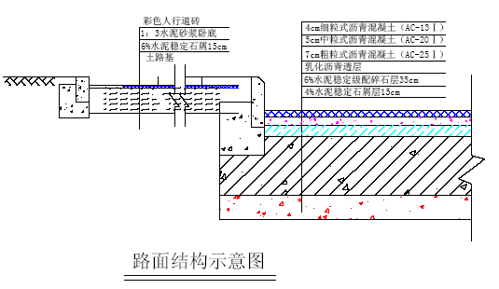
排水工程施工完毕后，即可进行4%水泥稳定石屑下基层（人行道6%水泥稳定石屑层）施工，4%水泥稳定石屑层施工完毕并养护至设计强度后进行6%水泥稳定级配碎石基层施工。
水泥稳定石屑及水泥稳定级配碎石混合料均采用集中厂拌，用自卸车将混合料运至施工现场，采用稳定土摊铺机摊铺，振动压路机碾压密实。
（一）施工工艺流程
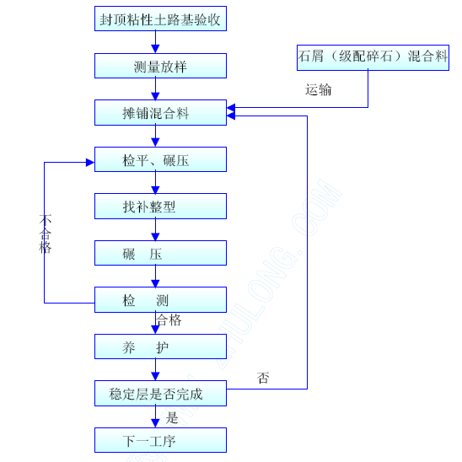
（二）主要施工方法
1、材料准备
（1）水泥。采用普通硅酸盐425 号立窑水泥，所用水泥必须有出厂合格证及化验报告，否则不得使用。水泥使用前，对其进行检验，以确定其性能是否满足使用要求。
（2）石屑。石屑坚硬、耐久、干净无杂物，含泥量不大于3%，最大粒径不超过1cm。
（3）碎石：压碎值不大于30%，有机质含量不超过2%，最大粒径不超过31.5mm，集料中应少含或不含有塑性指数的土。
（4）稳定层混合料拌和采用自来水。
2、机械准备
检查拌和机、摊铺机及压路机是否运行正常，计量设备是否准确。
3、混合料拌和
（1）由实验室进行配合比设计，在开工前7 天提交监理工程师批准。
（2）在场外设搅拌站，拌和料使用机械进行搅拌。拌和料搅拌前应先检查所用的水泥、砂石、水等是否合符规范及设计的要求；拌好后由运输车运到施工段摊铺。水泥、石屑（级配碎石）、水按设计配合比规定用量采用自动计量装置进行计量，确保拌和料达到最佳含水量。
4、混合料摊铺
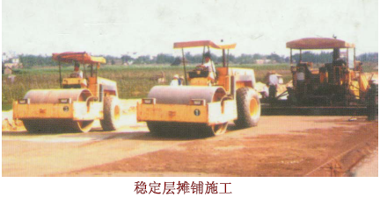
（1）对表层粘性土
路基进行验收，合格后才进行水泥石屑稳定层的摊铺。摊铺时气温在+8℃以上和非雨天才能进行施工。
（2）施工前根据稳
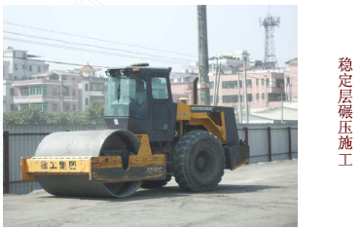
定层的设计厚度用边桩拉横断面线，机动车道稳定层分两层摊铺（石屑稳定层一次性摊铺，碎石级配稳定层分两层摊铺），人行道水泥稳定石屑层一次性摊铺，每层摊铺的虚厚度20～25cm。
摊铺采用摊铺机进行，人工配合找平及成拱。在摊铺机无法工作的部位，如井位四周，采用人工摊铺，人工摊铺的虚厚度每层控制在10～15cm，并用打夯机夯实。
（3）松铺的厚度根据松铺系数（1.3～1.35）×稳定层厚度定。
5、混合料碾压
（1）混合料摊铺、整平后，立即使用压路机进行压实。碾压遵循“先轻后重，先边后中，先慢后快”的原则，并在水泥终凝前完成。即先用8t 压路机对路基进行稳压，稳压次数2 遍，再用15t 的压路机碾压6～8 遍。碾压速度先慢后快，头两遍的碾压速度为1.5～1.7km/h，后6～8 遍为2.0～2.5km/h。相邻碾压的轮迹每次重叠的宽度为1/2 后轮宽。碾压的顺序由两侧向路中推进，先压路边两三遍后逐渐移向中心。并检测横断面及纵断面高程。
（2） 碾压施工时，设置施工警示牌，禁止一切车辆驶入稳定层施工范围。
（3） 若碾压中局部有“弹软”现象，立即停止碾压，待翻松晾干或处理后再压，若出现推移则适量洒水，整平压实。碾压至表面平整，无明显轮迹，压实度大于设计规定值，抗压强度＞4.5MPa。
（4）若分段进行施工，衔接处留一段不压，供下一段施工回转机械之用。
（5） 接缝施工时，将前一段施工末端的斜口铲除，使稳定层端头面与路床垂直，再进行下一段摊铺；或预留50cm 不碾压，待重新连接铺筑后一并压实。
6、 养护
摊铺完压实度达到要求后，即采用淋水养护。如平均气温低于15℃，养护期为7天，平均气温高于15℃，养护期为3 天，期间禁止车辆驶入。
7、基层的质量标准

项目 | 允许偏差 | 检验频率 |  | 检查方法
密实度 | ≥95% | 每1000 | 检1点 | 灌砂法、  重型击实
平整度 | 10mm | 每20 | 检1点 | 用3m 直尺量取最大值
厚度 | ±10mm | 每50 | 检1 点 | 用尺量
宽度 | 不少于设计值 | 每40 | 检1 点 | 用钢尺量
中线高程 | ±20mm | 每20 | 检1 点 | 用水准仪测量
横坡 | ±20mm、±0.3% | 每20 | 检1 点 | 用水准仪测量

8、 质量控制点
（1）稳定层的压实控制
最佳含水量根据试验段确定，施工时严格控制最佳含水量，避免过干或过湿；碾压后检查密实度，发现达不到要求的补压。
（2）稳定层的坡度控制
根据设计横断面进行拉线，避免目测，稳压时不平的地方局部补料找平。
4.6.1.4 侧平石、人行道砖
（一）侧平石安装
1、施工工艺流程
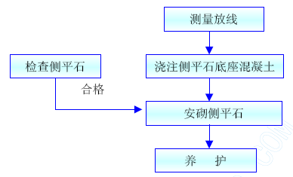

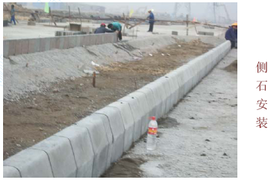
2、主要施工方法
（1）测放道路中线和高程，按设计边线引出侧、平石、缘石边桩，直线部分桩距为10～15m，曲线部分为5～10m，路口转弯弧位为1～5m，在边桩测放侧平石的高程。
（2）侧石安装
先检查侧石的质量，合格的方可采用。侧石铺筑前先挂线，在稳定层上浇筑侧石底座混凝土，混凝土找平后安砌侧石，安砌时卧底砂浆虚厚2cm，内侧上角挂线，让线5cm，缝宽1cm。经校核边线及高程无误后，勾缝并浇侧石后背混凝土，并用振棒振捣至密实。安砌时卧底砂浆虚厚2cm，内侧上角挂线，让线5cm，缝宽1cm。经校核边线及高程无误后，向前施工。
（3）平石安装
按设计标高浇筑平石底座混凝土，平石按路面横坡斜向侧石，进水口两侧的平石稍为倾向进水口以利排水。
（4）铺砌后淋水养护三天。
（5）质量要求

项目 | 允许偏（mm） | 检验频率 |  | 检验方法
项目 | 允许偏（mm） | 范围 | 点数 | 检验方法
直顺度 | 10 | 100m | 1 | 拉20m 小线量取最大值
相邻块高差 | 3 | 20m | 1 | 用尺量
缝宽 | ±3 | 20m | 1 | 用尺量
侧石顶面高程 | ±10 | 20m | 1 | 用水准仪具测量
（二）人行道砖铺砌
本工程中，人行道砖采用混凝土预制块，人行道砖下设1：3 砂浆卧底层2cm，下设15cm 的水泥稳定石屑基层。
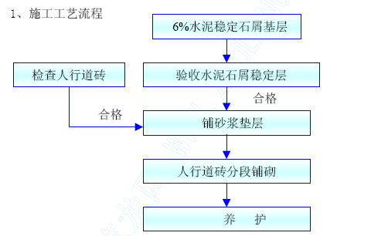
2、试铺
（1）在大面积铺砌人行道砖前，选择一段长为50m 的路段进行试铺。
（2）在试铺段完成后，邀请设计、业主及监理单位的相关人员到场进行验收，合格同意后再按试铺段的工艺要求全面铺砌人行道砖。
3、人行道块铺砌
（1）测量放线。侧平石安装完成后准确放出人行道的中线与外边线，每隔5m 左右测放水平桩，以控制方向与高程。
（2）基层的检查。清除稳定基层的杂物，测定密实度，合格后铺1：3 砂浆层找平。
（3）人行道块铺砌。
在水泥稳定层上虚铺2cm 厚1：3 砂浆卧底层，然后开始铺砌人行道预制件。先进行放线测量，放出纵横坡及边线，每5 米进行纵横挂线，然后3～5 先铺一块作控制点，以后跟线在中间铺砌。铺砌时应轻轻平放，用木锤或橡胶锤轻敲压平。铺砌时若发现预制块松动或高低不平时，将预制块取起，重新整平夯实砂垫层，然后再铺回预制块。不许向预制块底塞垫碎砖石。
施工过程中，严格按设计图纸铺砌人行道块，按照设计铺砌彩色路面图案。
人行道块铺砌不勾缝。铺砌后养护三天方可通行。铺砌必需平整稳定，不得有翘动的现象。人行道面层与其它构筑物应接顺，不得有积水现象。人行道面的横坡控制在1%。
（4）质量控制点
①转弯处侧石的顺直度；
②无障碍通道的接顺；
③人行道的平整度。
4.6.2 桥梁工程
4.6.2.1 桩基础施工
本标段桥梁工程，桥墩基础钻孔灌注桩直径为1.5m。设计要求嵌岩桩基基底嵌入微风化花岗岩1.50m 以上，并且保证桩底下面有不少于5m 的完整基岩，摩檫桩桩底沉渣厚度不大于10cm；桥台基础为双排钻孔灌注桩基础，钻孔灌注桩直径为1.2m，设计要求嵌岩桩桩基嵌入微风化花岗岩1.5m 以上，并且保证桩底下面有不少于5m 的完整基岩。摩檫桩桩底沉渣厚度不大于10cm；
一、钻孔桩基础施工工艺流程：
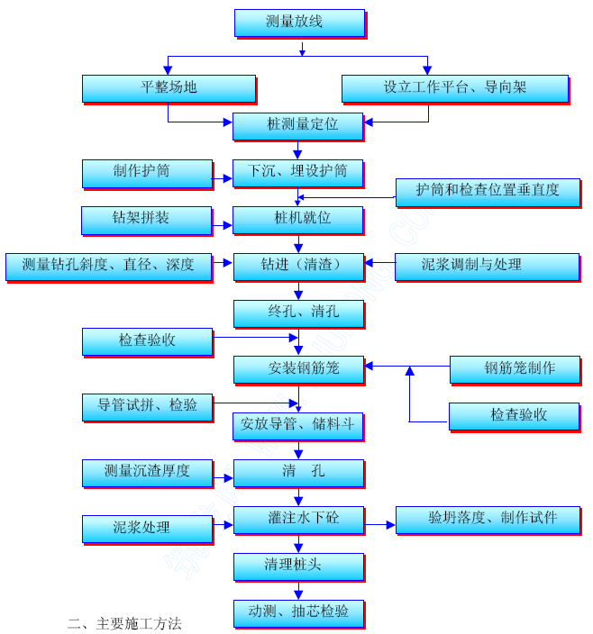
（一）施工前期准备工作
1、组织施工管理人员熟悉施工图纸及场区工程水文地质条件，熟悉施工验收规程及主要施工规程，并对施工管理和操作人员作详细技术交底。
2、测量放线。按图纸进行总体测量放线，把工程总体布局放出，对控制桩进行绑点记录，并进行认真复核，确保测量精度满足规范要求。
3、根据测量放线测出的工程总体布局，施工便道、预制梁场地、钢筋加工场等生产、生活设施布置见施工总平面图。这些临时设施要充分考虑钻孔桩的施工场地要求。
4、钻桩现场接通水电，为保证桩基施工连续作业，设置发电机组。
5、在平整好的场地上，根据已放出的控制桩将钻孔桩位置定出，并在四周绑点控制，以便核对。
6、根据不同的桩径，需选用合适的钻（冲）桩机进行钻进施工。施工前做好桩机的准备工作，并进行检修。
7、准备相应数量的粘性土及施工必须部分物资。
8、做混凝土级配试验资料，并对结构主材用料抽样送检。
（二）桩架平台施工
本工程中五座桥均需搭设水中桩施工平台，施工平台的宽度必须满足桩机就位、材料运输、吊箱吊装、模板安装以及桥墩柱施工作业空间要求。水上桩基础施工平台结构为φ500 钢管桩上架设纵横贝雷架和40#工字钢梁，上铺钢板。桩架平台大样如下：
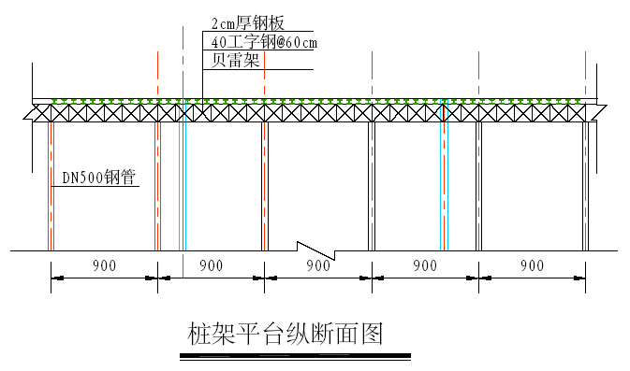
桩架平台的钢管桩采用打桩船悬吊振锤震动入水，在钢管桩顶焊接一60×60×1cm 的钢板，贝雷架和工字钢焊接在钢板上。

（三）成孔
1、护筒埋设
（1）在岸上的钻孔桩施工场地需用机械及人力平整足够的施工场地，为防止孔口坍蹋，需埋设钢护筒(长1500～3000mm，壁厚6mm)。护筒埋设顶端高度高出地面30cm，以防泥浆溢出孔外和地面水流入孔内，护筒四周用粘土夯实，以防护筒移位。
（2）水中桩基，则采用搭设水上钢平台。并在钢平台上焊接导向架，钢护筒下沉到位后与导向架固定，（见下图所示）。
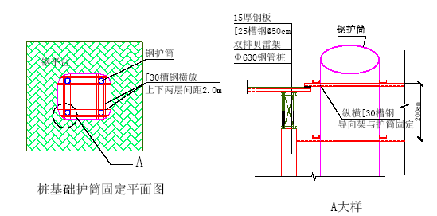（3）施工前，利用吊机振动锤振打钢护筒至不透水层，护筒顶端比最高水位高150cm。护筒埋设后必须对其位置和垂直度进行检验，以保证桩基准确就位。
在备钻桩旁桩位同时需设泥浆循环池（水上部分采用泥浆船）。
钻机就位，钻机就位前，对各项准备工作进行检查。钻机用枕木作机座，要使台座和顶端平稳，在钻进和运行中不产生位移和沉陷。并用水平尺检查将钻机底盘调成水平状态，用垂球校验钻杆垂直度，锤尖对准设计中心，并试转数圈。
（4）钻机就位，钻机就位前，对各项准备工作进行检查。桩机用枕木作机座，要使台座和顶端平稳，在钻进和运行中不产生位移和沉陷。并用水平尺检查将钻机底盘调成水平状态，用垂球校验钻杆垂直度，锤尖对准设计中心，并试转数圈。
（5）钻进：
①旋转钻机：开钻时，桩孔内放入一定数量粘土及适量水，钻机不进尺空转，利用钻头搅拌泥浆，搅拌后抽至循环池，待循环池及桩孔全部储够泥浆后，先启动泥浆泵和转盘，再进行进尺钻进。
②钻孔检查与测量，钻进过程中，经常检查成孔情况，用测锤检测孔深及转轴倾斜度，为保证孔形正直，钻进中应常用检孔器检孔。还应注意钻渣捞取判明钻进实际地质情况，并记入记录表中，并与地质剖面图核对，发现不符时应会知甲方和设计人采取对策，保证钻孔正常顺利进行。
③根据钻进过程中实际土层情况控制进尺快慢和泥浆性能指标在粘土和软土中，宜采用中等转速稀泥浆钻进或采用中冲程冲进；在粉砂土、粗砂、粉砂岩、泥岩、风化岩中采用低转慢速大泵量，稠泥浆钻进或大冲程冲进。
④施工作业分班连续进行，施工过程一气呵成，不在中途停顿，如发生故障应报知监理工程师，及时采取措施解决；停止钻进时，将钻头停放在孔底不超过１２小时，以免被泥浆埋住钻头。
⑤施工时必须详细填写钻进记录，交接班时要交待钻进情况及下一班注意事项。
⑥质量要求:
A、钻孔径不少于设计规定。
B、护筒要求耐用，内部无突出物。
C、桩孔位置允许偏差不大于3cm。
D、桩孔倾斜度小于0.5%。
（6）终孔和清孔。
①施工时密切注意土层和岩层变化，当发现地层承载力等于大于设计的桩尖持力层的承载要求时，应通知甲方和设计人员现场会商研究，确定能否提高终孔标高，当孔深已达到设计标高，但地层承载力仍未达到设计要求时，则仍继续钻进，并同时会知甲方和设计人员，变更该孔终孔标高，终孔和经验收合格后进行清孔施工：钻孔完成后，提起钻头至距孔底约20cm，继续旋转使相对密度较大的泥浆换出，换至孔内泥浆相对密度小于1.2 以下，清孔后注意保持水头髙度，以防坍孔。冲孔则在淘渣后用一根水管插到孔底注高压水，使水流将泥浆冲稀，泥浆相对密度逐渐降低后向孔口溢出，达到所要求的清孔标准后即可停止清孔。对于大桩径如清孔达不到要求时则采用反循环方法进行清孔。
②质量要求:
A、终孔条件应达到设计的地质要求或设计长度。
B、清孔后嵌岩桩沉渣厚度不大于5cm，摩檫桩桩底沉渣厚度不大于10cm；
C、清孔后泥浆指标相对密度为1.03～1.1，粘度17—20Pa·s，含砂率﹤2%，胶体率﹥98%。
（7）钢筋笼制作与安装
①按施工的实际桩长开料，依桩的长度及运输能力来确定分段制作长度，分段长度不宜大于10m，并根据需要适当增加加强箍，以保证钢筋笼运输和吊装时不致变形。在靠近高压电线位置的桩，钢筋笼长度受电线影响，分段长度定为6m。保证钢筋笼吊装时的安全。
②钢笼制作验收后运抵桩位处，成孔验收第一次清孔后，利用桩机吊架或其它辅助工具把钢筋笼吊入桩孔，下完第一节后用槽钢或木方固定，再吊住第二段进行驳接，段间驳接采用电弧焊接，焊缝接口错开。为了钢筋笼起吊时不变形，采用两点吊，吊放钢筋笼入桩井孔时，下落速度要均匀，钢笼要居中，切勿碰撞孔壁。
④钢笼落到设计标高后，将其校正在桩中心位置并固定。
⑤本工程桩基础采用超声波测试，钢筋笼施工时按要求预埋无缝钢管，检测管每条桩预埋3 根，规格采用国标焊管DN50mm。
⑥本工程桩保护层厚度必须保证大于7cm。为保证混凝土层厚度大于7cm，在桩笼钢筋加劲箍上均匀设置4 个轮式混凝土滑轮垫块，每3 米设置一道。
⑦质量要求:
A、钢筋的品种和质量，焊条牌号和性能应符合设计及施工有关标准规定。
B、钢筋笼的制作应符合设计要求和施工规范的规定。
C、钢筋接头及钢筋笼分段制作的接头，用电弧焊，并满足焊缝长度即单面焊10d，双面焊5d。
D、钢筋笼底面标高允许偏差±5cm。
（8）混凝土灌注
①导管吊装前试拼以检查接口连接是否严密、牢固和拼装后的垂直情况，发现接口胶垫有破损则应换新。根据钻孔实际总长确定导管的拼装长度。
②第二次清孔。吊管吊放完毕，在导管加封带管的铁板，往导管内加灌高压水，使沉淀在孔底的沉渣漂流，清孔后要检查其沉渣厚度，复核孔底标高，判断是否达到设计和灌注要求。
③桩基采用的混凝土到现场后，需检查混凝土坍落度及离析程度，确定混凝土可以使用后，在导管上端连接混凝土漏斗，并在漏斗下口吊放隔水阀封口，将混凝土泵输送管接入漏斗，把混凝土输送到漏斗内，当漏斗箱储足足够的混凝土数量时，剪断隔水阀的铁丝，使混凝土下落封住导管底部。灌注混凝土时注意，灌注的首批混凝土的初凝时间不得早于全部混凝土灌注完成时间，当桩身混凝土数量较大时，通过试验在首批混凝土中掺入缓凝剂。
④导管的提升与拆除，为使混凝土经常处于流动状态，当导管底埋置于混凝土深度大于6m或导管中混凝土落不下去时，应开始将导管提升，提升速度不能太快，保持导管垂直及居中，以免倾倒牵动钢筋笼，提升后导管的埋深不应小于2m，导管提升时应将漏斗移开，垂直提升，拆除后再接上漏斗继续灌注混凝土。
⑤井孔内混凝土面位置的探测，采用锤重不小于4kg 的锥形探测锤探测。当混凝土灌注到桩顶部5m 以内时，可以不提升导管，待灌注至规定标高才一次提出导管，但拔管时要注意慢提与反插，以保证混凝土桩身有足够密实度，混凝土浇至桩顶后，应立即将表面已离析的混合物和水泥浮浆等清除干净。
⑥灌注桩施工应连续进行。若有短时间歇应经常抽动导管，以保持混凝土有足够流动性。
⑦施工时要作好详细浇灌记录，并取有代表性的混凝土做试件，并分批送往试验室作抗压强度试验。
⑧灌注完毕后，应及时清洗导管与漏斗。
⑨灌注混凝土完成面之标高比桩顶的设计标高高出至少80cm。
⑩质量要求:
A、灌注的混凝土各项指标应符合设计和施工规程的质量标准。
B、清孔后嵌岩桩沉渣厚度不大于5cm，摩檫桩沉渣厚度不大于10cm。
C、桩头凿取预留部分后无残余松散层和薄弱混凝土层。
（9）桩的质量检验
①根据水下混凝土浇注记录表，检查灌注情况；
②检查灌注混凝土过程中预留试块抗压强度，每根桩留取试块不得小于2 组6 块；
③桩基础按照设计要求进行质量检查。
④在质量检验中，如发现断桩或其它重大质量事故，应通知甲方和设计人员共同研究提出处理方案。在处理过程中，应作详细记录。处理工作完毕再作一次检查，认为合格后，方可进行下一步施工。
⑤将桩各项详细资料整理归档。
（10）泥浆处理
收集灌注混凝土时产生的泥浆，然后用泥浆泵抽至泥浆车，外运至指定地点排放，绝对不随意排放到农田、下水道。
4.6.2.2 桥台与墩柱施工
一、施工方案
根据不同地势，分陆上施工及水上施工方案：
根据桥台基坑的深浅程度及位置采用的直槽密排挡板支撑开挖。水中墩柱利用桩基础钢护筒进行施工。
二、桥台施工
1. 桩基础验收合格后，整直桩顶预留搭接钢筋，将锈皮、水泥等污垢清扫干净，桩顶凿毛清理。
2.按桥台轴线位置、设计尺寸加周边预留0.5m 为工作位进行桥台开挖，当标高达到设计标高后，准确测量放出桥台中心线，承台底中心要标出在桩顶面上，并做好抄平放线工作。
3. 基坑经验收后可绑扎桥台钢筋。
4.在钢筋绑扎验收合格后，安装桥台模板。桥台采用组合钢模板，模板安装后，将模内清理干净，封闭清理口，承台模板底部外侧与混凝土垫层接口处用水泥砂浆封口。
5. 浇筑混凝土前，应对支架、模板、钢筋等进行检查，模板内的杂物、钢筋上的污物应清理干净，同时进行对模板浇水湿润。浇筑混凝土应连续进行，分层浇筑厚度为30cm。承台（桥台）混凝土坍落度为6～8cm，浇筑时采用插入式振动器振捣。
6.浇混凝土后应在12 小时以内进行淋水保养，洒水以使混凝土面层湿润为度，同时将与墩身接合面混凝土拉毛，浇混凝土完成后24 小时即可拆模即拆除模板。混凝土的淋水养护不应少于14 昼夜。
三、 墩柱施工
本工程墩柱为桩上直圆墩柱，有局部墩柱位于水中间，在施工时必须利用桩施工的钢护筒和桩架平台进行水中墩柱施工。为保证墩柱的外观质量，采用大块定型组合钢模板。四周均采用槽钢锁定，每隔0.75m 设一道方型加强柱箍。每座柱模对称分块。
墩柱施工工艺流程
放线测量
搭设工作平台、支项架
钢筋安装
自检
监理监督签证
钢筋加工
模板安装
自检
模板制作
混凝土浇筑
制作试件
拆模、养护
测定混凝土强度
完工质量检验
按规范规定的项目和频率

2.墩柱施工方法
（1）定位测量
将柱的中心点标在承台上，并复测桩顶标高以便控制柱的高度。
（2）搭设墩柱施工支架和工作平台
在钢筋笼安装之前，首先进行施工脚手架及工作平台的搭设。墩柱施工脚手架采用门式脚手架来搭设，搭设高度应比设计墩高或高墩下段墩高高1～2 米。在脚手架顶部搭设工作平台以便钢筋笼安装及浇筑混凝土，工作平台采用四条［12 槽钢搭设在脚手架顶部并与脚手架固紧，槽钢面上铺设木方和木板，工作平台四周设置不少于1.5 米高安全护栏，脚手架需加设足够的横向联系和斜撑,以确保脚手架和平台的稳定性。具体搭设连接方式见下图。
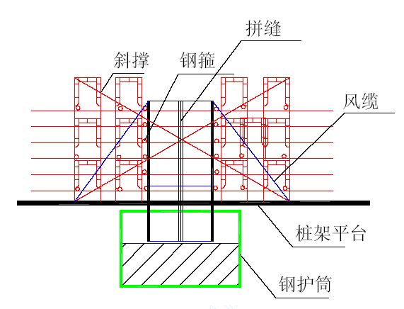（3）钢筋制安
①钢筋加工
墩柱钢筋加工在现场钢筋加工场进行。运至现场的钢筋不应有污垢，松动的鳞皮及油漆。钢筋在加工过程中应按图纸尺寸截断和弯折。钢筋如需驳接。下料时应考虑错开接头。
②钢筋安装
钢筋交叉点用铁丝绑扎结实，必要时应在纵横每距5 行应点焊一根钢筋。钢筋笼安装前按照规范要求将混凝土接合面凿毛，并将表面清洗干净。在校核预留柱筋位置无误后，将钢筋笼与预留钢筋焊接，搭接长度应符合规范要求。为保证混凝土浇筑成型后不发生露筋现象，应在钢筋与模板之间设置水泥砂浆垫块，垫块应互相错开。
③质量标准控制：
钢筋必须顺直。调直后表面伤痕及锈蚀不应使钢筋截面积减少。
钢筋安装前，应将已浇筑的混凝土面凿毛，并将表面清洗干净。
钢筋扎接头Ⅰ级钢筋受拉30d，受压20d；Ⅱ级钢筋受拉35d，受压25d。主筋应全部焊接成型，单面焊接，焊接长度≥10d；双面焊按，焊接长度≥5d。
钢筋安装，成型允许偏差：受力钢筋间距允许偏差为±20mm；箍筋水平钢筋间距允许偏差为±20mm；保护层厚度允许偏差为±3mm。
（4）模板安装
本工程模板为大型组合钢模板。模板安装拆除时，大多采用吊机作业，吊机作业安全操作应按吊装作业规定执行。
实际施工时再详细设计模板大样图，确保模板有足够的精度、强度及刚度。
拼装时注意接缝紧密，相邻两模板表面高低差不大于1mm，拼缝间用填料填补，防止漏浆。拼装完成后，模板内侧涂刷脱模剂。以保证混凝土表面光滑圆顺。
墩柱模板安装前，首先测出墩柱的纵轴线及横轴线，并定出模板的边线。根据边线在钢筋模板底部采用预埋Φ20 钢筋@50 进行固定，以便使模板精确就位。
钢模板在安装前要进行除锈并涂扫脱模剂。脱模剂宜采用中性脱模剂。严禁使用废机油作脱模剂。
柱模板支立后，在柱模顶面设置四条钢丝绳作风缆，形成十字对称来固定柱模，并在风缆上设置花篮螺丝来调整柱模垂直度,调核垂直度时，用铅锤球或经纬仪监控。检查模板底口缝位，要用水泥砂浆将其封死，浇筑混凝土前检查连结螺栓紧固度及柱模垂直度。
模板安装质量标准：
①模板及支撑不得有松动，跑模等现象。
②模板必须拼缝严密，不得漏浆，模内必须洁净。
③整体式现浇模板允许偏差应是：垂直度应控制在0.2%之内且不于20mm。轴线位移应控制在10mm 范围之内。
（5）混凝土浇筑
墩柱钢筋经监理验收合格后，方可进行混凝土浇注。浇筑前应先铺一层厚度为2—3cm 与混凝土同标号水泥砂浆，以保证新旧混凝土面接合良好。混凝土采用预拌混凝土，混凝土的坍落度为6--8cm；滑模宜浇筑低流动度或半干硬性混凝土。
柱浇筑采用导管导落，使混凝土自由倾落高度不超过2 米，导管直径在25cm 以下，且在卸落前应先用砂浆润滑导管。墩柱浇筑时混凝土由运输车运至施工现场后，采用吊车、地泵或人力吊运进行作业。
浇筑混凝土时，要分层、分段对称浇筑，分层振捣，每层浇筑厚度约为20～30cm，使用插入式振捣器振捣均匀，直至混凝土不再冒出气泡，表面呈现平坦泛浆时方可进行下一轮混凝土浇筑。振捣器插入下一层混凝土中的深度不得超过5cm，避免触及钢筋及模板。
当插入式振捣器长度不够长时，操作人员进入柱模内进行振捣，注意进行模内通风。
柱顶聚积的浮浆要清除，以保证混凝土的强度。
墩柱顶有预埋件时，待混凝土未达到初凝前安装完毕，并做到尺寸准确无误。
为保证墩柱的垂直度，施工时严禁碰撞固定柱模的钢丝绳风缆。
浇筑混凝土过程中应随时复测柱的垂直度及预留钢筋的位置。发生位移时，应及时进行校正。
（6）模板拆除：
为了有效抵御水化热。使墩柱不致过快与空气接触。拆模顺序是：待混凝土浇筑完毕20～24 小时后可将模板螺丝松脱，3 天后方可拆除模板。
模板拆除次序原则应是：先装后拆，后装先拆；先拆上层，后拆下层；先拆长边后拆短边。
（7）拆模养护
待墩柱混凝土浇筑完毕后12 小时即可进行淋水保养，当混凝土抗压强度达到2.5Mpa 后，柱模即可拆除作。拆模时应避免重撬、硬砸，以致损伤墩柱混凝土外表。
柱模拆除后，混凝土柱身缠绕塑料薄膜保水养护。当墩柱混凝土浇筑完成6 个小时后，就应配专人进行淋水养护。淋水养护时间不应少于7 天。养护标准是全天24 小时均应保持墩柱处于湿润状态。
4.6.2.3 帽梁施工
一、施工工艺流程

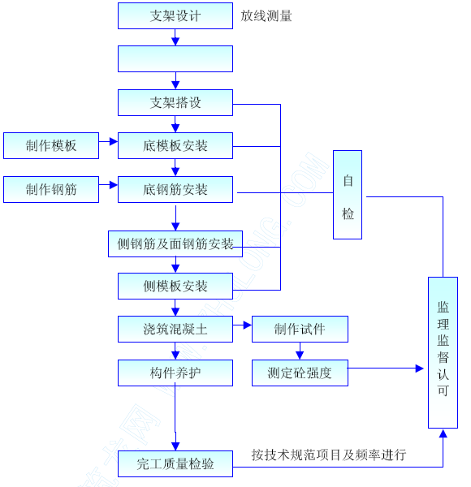
二、主要施工方法
1、支顶架施工
（1）同排墩柱完成并达到设计强度时，即开始帽梁的施工。调直墩顶预留钢筋。
准确放出帽梁中心线，将其标于墩顶面，架立帽梁支架，支立帽梁模板并用支撑固定。
（2）测量放出帽梁结构的边线，根据场地的特点帽梁支架搭设在桩架平台上。
（3）支架采用满堂支架，用钢门式架搭设。门式架纵向步距90cm，中间内插加密一排。门式架横向间距20cm。在墩范围门式架搭设不到的地方用φ48 钢管加密。支架脚下加垫木板及10×10 木枋以增大受压面积，以确保支架有足够的强度、刚度和稳定性，受力沉降达到设计要求。
（4）钢管及扣件等应涂上防锈漆，并在安装前认真检查，锈蚀严重者不得使用。
（5）纵、横向每300cm 设一道，支架外侧各设一道剪刀撑。剪刀撑须扣紧立柱或水平杆。剪刀撑用Φ48mm 钢管连接。杆件需要搭接长时，搭接长度不少于50cm，搭接接头处扣件数量不少于2 个。
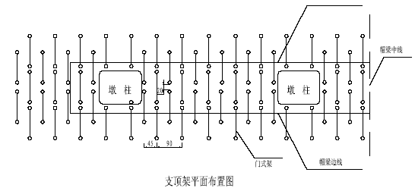
（6）当支架的高度为宽度的5 倍以上时，加设缆风绳，将缆风绳拉结于上部水平拉杆和两端立柱交点的附近，倾角取45°～60°左右，并锚固在坚固的物体上。支架在高压电线区架设时离开高压线有足够的安全距离。
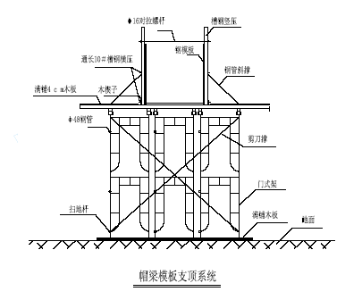
（7）施工操作层铺脚手板，并采取可靠的连接方式与门架横梁固定。
（8）上下槽钢点焊固定连接。
（9）质量检测标准:
支架必须具有足够承载能力、刚度和稳定性，能可靠地承受新浇混凝土重和侧压力，以及在施工过程中所产生的荷载，保证构筑物的设计形状、尺寸及各部位置的准确性。
2、钢筋及模板的安装
（1）帽梁钢筋安装支架、底模经验收后，按照底钢筋→侧钢筋→面钢筋的顺序安装帽梁钢筋。钢筋接头不应设在应力最大处。
（2）钢筋绑扎在支顶架上进行。帽梁钢筋底（或侧）绑一定数量的水泥砂浆垫块与模板隔开，以保证钢筋保护层厚度。放出支座中心位置后，按施工图纸绑扎好支座垫石、防震挡块钢筋。
（3）帽梁模板主要采用定型钢模板，边角部位采用木板调整。
3、模板施工
（1）为了提高外观质量，模板采用大块定型钢模板。施工时按模板设计图进行预拼，相邻两块板的每个孔都要收紧螺栓。以加强模板的整体性和刚度。
（2）模板预拼后进行编号，并涂刷脱模剂，分规格堆放好。
（3）底模板或拼好的模板按设计顺序在已放好的模板边线上就位放好。帽梁底模板要确保与模板的支托紧密无虚位，侧模板采用对拉螺杆加纵横压杆，压顶压脚，防止侧向位移。
（4）帽梁钢筋通过检查验收合格后，安装侧面模板，并支撑牢固。
（5）侧模板支立前，在模板内侧涂一层脱模剂，然后根据放出的墩柱中心线及墩底标高，支立模板至设计墩高。墩台模板支撑牢固，墩柱四周均设置风缆拉住模板，以防浇筑混凝土时模板倾斜。模板支立后复测检查以确保墩柱、帽梁的设计尺寸与允许偏心偏差符合要求。报请监理工程师验收。
（6）模板拼缝均用橡胶条镶缝，整个混凝土帽梁梁模板采用螺栓及对拉螺栓连成一个完整的体系,以防止接缝漏浆，影响响外观质量。
（7）质量检测标准:
①模板及其支架必须具有足够的强度、刚度、稳定性，支架应有足够的支撑面积，模板的下口及模板与角模接缝处要严密，不得漏浆。
②模板安装必须牢固，在施工荷载作用下不得有松动、跑模、下沉等现象。
4、混凝土浇筑及养护
（1）模板支撑、钢筋通过检查验收后，清除干净钢筋上污垢，焊渣，与模内杂物
5、模板、支架拆除之后就可浇筑混凝土。
（2）帽梁主体和挡块一次整体浇筑，支座垫石第二次浇筑。帽梁采用泵送混凝土或吊装料斗浇筑方案，混凝土采用商品混凝土，混凝土的坍落度为8～12cm，混凝土到施工现场后，校对其出厂混凝土配比单和实际坍落度，满足要求后方可浇筑。浇筑混凝土前，应先洒适量水湿润钢筋，模板和墩柱混凝土顶面。
（3）帽梁混凝土应从梁中向两边分层浇筑，分层振捣，每层不得超过30cm，振捣密实的标志是混凝土停止下沉，不再冒出气泡。特别注意转角部位的振捣，不漏振也不过振，以保证墩台表面光滑、平整、色泽均匀。
（4）浇筑混凝土同时，应派人检查支架与模板支撑情况，如有变形，移位等现象应立即停止浇筑，待校正处理后方可继续。
（5）每条帽梁试件不小于3 组9 件，其中7 天期1 组，28 天期2 组。
（6）待帽梁混凝土浇筑完毕收浆后，开始予以覆盖和洒水养护（洒水以混凝土表面湿润即可）。待混凝土强度达到规范要求拆模强度，即可拆除侧模板，用作下一帽梁的施工。拆模时应避免重橇、硬砸，损伤帽梁混凝土面层。帽梁混凝土的洒水养护时间为7 天，每天洒水次数视环境湿润与温度控制，洒水以能保证混凝土表面经常处于湿润状态为度。
（1）混凝土浇筑后，根据室外温度和混凝土凝结情况，混凝土收浆后及时进行淋水保养，帽梁顶用湿麻袋覆盖保养，养护期限为7 天，在养护期间，经常使混凝土保持湿润。
（2）混凝土浇筑完后，当混凝土强度达到2.5MPa 时(以保证表面及棱角不致因拆模而受损坏为标准)，才可拆除侧板。
4.6.2.4 垫石支座施工
一、施工流程
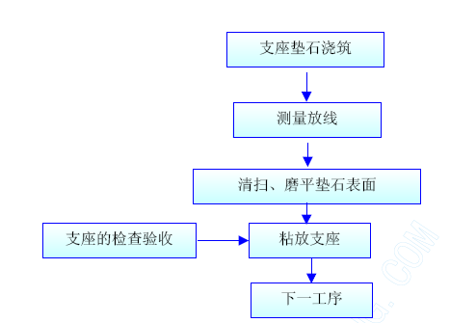
二、施工方法
1、支承垫石的制作
（1）墩柱浇筑后，准确放出支承垫石平面位置，测定支承垫石高程。
（2）凿毛清理混凝土面、绑扎垫石钢筋和模板，预埋地脚螺丝；
（3）对支承垫石平面位置及标高进行复测。
（4）按设计平面、高程浇筑混凝土。下混凝土时要严格控制的垫石顶面高程和平整度，并做好养护工作。
2、支座的安装
（1）先将支座支承垫石顶平面冲洗干净、风干。
（2）复测支座垫石平面标高，使梁端两个支座处在同一平面内。
（3）在支承垫石上按设计图标出支座位置中心线，同时也标出安装后梁板宽度的边线和中心线。
（4）在橡胶支座上也标出十字交叉中心线，将支座安放在支承垫石上，使支座中心线同垫石中心线相重合。矩形支座短边应与顺桥向平行放置，圆形支座可以不考虑方向问题，只需支座圆心与设计位置中心相重合即可。
（5）为避免橡胶支座在安装梁板时发生位移，在支座下表面涂一层环氧树脂粘结于垫石表现上。
（6）橡胶支座安装后，若发现问题需要调整时，则必须吊起梁端，在橡胶支座底面与支承垫石面之间抹一层用水灰比不大于0.5 的1：3 水泥砂浆抹平。并使其顶面标高符合设计要求和施工质量标准（支座平面位置允许偏差5mm，支座四周边缘高差1mm）。
4.6.2.5 空心板梁制作及安装
一、施工概述
1、本工程中上部结构为后张法预应力钢筋混凝土宽幅式空心板，桥墩处采用桥面连续，桥台采用伸缩缝，跨径4×25m，单幅单跨桥梁由8 片中板和2 片边板组成。预应力梁宽度为1.65 米，高度1.10m。25m 空心板采用后张法，中板配4 束7фj15.24 钢绞线，边板配2 束7фj15.24 和2 束8фj15.24 钢绞线，预应力管道采用镀锌波纹管成孔。
2、本工程中预制场计划设置在临时设施附近集中制作，占地约4000m²，场内设生产线10 条，预制场设计生产能力为1 片/天。成品预制梁不能马上吊装的则在预制场内上存放。预制场具体布置详见《施工总平面图》。
3、根据我司以往丰富的预制梁生产经验，我司在本标段的预制梁生产中采用以下成熟的生产工艺：预制梁模板外模板采用大块定型钢模板，吊机配合安装。内模板采用带活页可开合钢模板，施工时在梁端留出口用卷扬机一次性拖出。内模板按4m 一节在场外拼装完成，在底模板混凝土浇筑后立即安装并绑扎顶板钢筋，在底板混凝土初凝前，浇筑腹板和顶板混凝土。这种施工方法保证梁底混凝土密实而且梁体混凝土一次浇筑成形，使梁体外观和混凝土浇筑质量均有保证。而且内模板周转迅速，有利于提高预制梁的生产效率。
二、施工流程
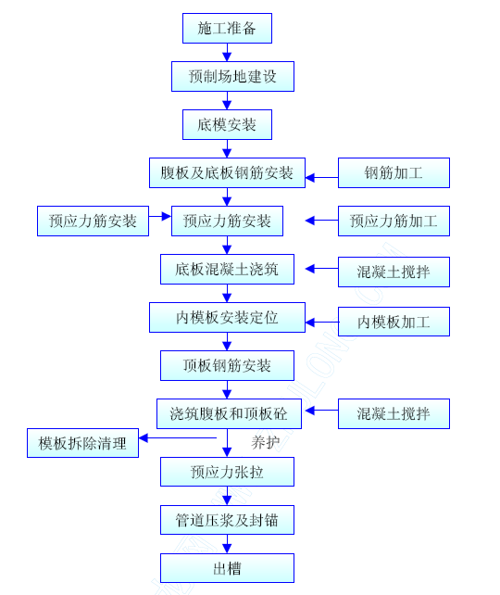三、施工方法
1、模板的安装
（1）模板按顺序逐块安装，安装前先涂脱模剂，安装时反复调整模板的位置，使模板线形顺直、表面平整，模板间拼缝紧密，及时安装围檩和支撑，将模板固定。
（2）外模采用定型的大块钢模，模板要求尺寸准确，接缝严密，不漏浆，浇筑的混凝土达到内实外美。
2、钢筋的制作安装
（1）按图纸要求弹放钢筋的分档标志，并按先后顺序摆放各层钢筋，钢筋需要搭接时，受力钢筋焊接或绑扎接头设置在内力较少处，并错开布置，两接头间距离不小于1.3 倍搭接长度，其他要求要满足施工规范的要求。
（2）绑扎钢筋时，除靠近外围两行的相交点全部扎牢外，中间部分的相交点相隔交错扎牢，但必须保证受力钢筋不位移。双向受力的钢筋不得跳扣绑扎。
（3）钢筋骨架的焊接采用电弧焊，施工时根据实际情况决定采用搭接焊还是帮条焊。焊接接头尽量采用双面焊，检查焊缝的长度，使双面焊缝不小于5d，单面焊缝不小于10d。
（4）钢筋骨架安装好后用混凝土垫块支垫，混凝土块与外层钢筋支垫，并用钢丝绑牢。
3、混凝土的浇筑
（1）侧模板上设置附着式振捣器，顶面混凝土采用插入式振捣棒配合平板振捣器振捣，梁体一次浇筑成型。
（2）当混凝土采用插入式振捣器振捣时，严格控制振棒插入深度和作用半径，以使混合土表面泛浆，不再下沉，气泡排出为度。确保振捣密实，不致因漏振、欠振现象而产生麻面、蜂窝、气泡难以排出在而生产过多表面气孔，又不出现过振空振而使混凝土离析、分层。
（3）养护
混凝土收浆后即进行养护，养护采用麻袋覆盖淋水保湿养护，养护时间不少于7 天。
4、预应力的张拉
（1）梁混凝土养护5 天以上，且强度达到90%后方可进行张拉。张拉机具配套使用，使用前千斤顶、油压表、压力表配套校验，以确定张拉力与压力表读数之间的关系曲线，张拉时进行调整。
（2）张拉时两端同时张拉，两端千斤顶升降压、划线、测伸长等工作一致进行。
张拉实行双控，以张拉应力控制为主，以伸长量进行校核，钢束的伸长量以达到控制张拉应力的10%开始起计，实际伸长值与理论伸长值的误差应控制在6%以内，否则应停止张拉，待查明原因并采取措施加以纠正后才继续张拉。
（3）张拉顺序为N2→N1。
5、压浆
（1）孔道压浆采用真空灌浆施工工艺。
（2）试抽真空：连接好真空灌浆施工工艺所需各部件,将灌浆阀、排水阀全部关闭，将真空阀打开，启动真空压力表读数，即管内的真空度，当管内的真空度维持在0 时（压力尽量最低为好），停泵约1 分钟时间，若压力能力保持不变即可认为孔道能达到并维持真空。
（3）搅拌水泥浆：搅拌水泥浆前，加水空转数分钟，将积水倒净，使搅拌机内壁充分湿润。搅拌好的灰浆要作到基本卸尽。在全部灰浆卸出前不得再投入未拌合的材料。
（4）装料：首先将称量好的水、水泥、膨胀水泥、粉煤灰倒入搅拌机，搅拌2 分种；将溶于水的减水剂倒入搅拌机中，搅拌3 分种出料。水泥浆出料后马上进行泵送。
严格控制用水量，否则多加的水全部泌出，易造成管道端部有空隙。对未及时使用而降低了流动性的水泥浆，严禁用加水的方法来增加灰浆的流动性。
（5）灌浆：将灰浆加到灌浆泵中，在灌浆泵的高压橡胶管出口打出浆体，待这些浆体浓度与灌浆泵中的浓度一样时，关掉灌浆泵，将高压橡胶管始端接到孔道的灌浆管上，扎牢；关掉灌浆阀，启动真空泵，当真空达到维持在-0.06～-0.09Mpa 值时，启动灌浆泵，打开灌浆泵，开始灌浆，当浆体经过空气滤清器时，关掉真空泵及抽气阀；观察排气管的出浆情况，当浆体稠度和罐入之前稠度一样时，关掉排气阀，仍继续罐2～3分钟，使管道内有一定的压力，最后关掉灌浆阀。
（6）清洗：拆下抽空管的两个活接，卸下真空泵，拆下空气滤清器和灌浆泵、搅拌机、阀门、空气滤清器以及粘有灰浆的工具。
6、封端
（1）将外露的钢绞线用砂轮切割机切断，切割过程中注意不要损伤或扰动锚具，严禁采用烧焊切割。
（1）封端钢筋应与梁体钢筋焊接，梁端表面凿毛，立模浇筑混凝土，应注意封端混凝土的密实度。
（2）封头板达到一定的强度后，由吊机吊移出槽，移放到存梁区堆放，堆放时支点用木枋支设，支点的位置为设计支座位置。
4.6.2.6 预制梁吊装
本工程中预制梁长为25 米。
1、施工机械设备安排
100 吨导梁机：1 台
平板运梁车： 4 台
2、人员安排：
指挥手：4 人
测量：4 人
吊梁工人：10 人
3、预制梁架设
箱梁架设采用架桥机架设安装，人工辅助移梁，平车运梁的方案进行施工。其桥梁架设技术措施如下：
（1）在架梁前，先桥头地基平整压实，以便架桥机拼装。架桥机拼装时严格按其构造图进行操作。拼装完成后进行全面检查和试吊，确认安全、一切动转正常后，方可纵向走行到作业位置。
（2）架桥机组拼完成后沿纵向轨道走行到作业位置，降下前支脚，支承在横移轨道上，并同时完成架机转体工作。
（3）利用平板车将梁运入架桥机后部主桁架内，将千斤绳穿过梁体预留孔并卡住，用架桥机的两台起吊天车同时缓慢起吊，然后退出运梁平车。
（4）梁体纵向移动由吊梁天车移动完成，梁体横向移动由架桥机横移向移动完成。
（5）架桥机运梁天车携梁纵移至安装孔跨时，将梁体下降至支座顶上10～20cm 位置，然后架桥机整机携梁横移直接安装到位。对曲线外侧，架桥机直接架设较困难的梁体，采用人工平移梁就位。
4、桥梁架设安全措施
（1）为保证架梁顺利进行，项目经理部组织以项目经理为组长，总工程师、项目副经理为副组长，现场技术人员及起重班长为组员的安全机构，负责领导、协调梁体架设工作。架梁作业人员经身体检查无异常、培训合格持证上岗，开工前对全体架梁工作人员进行安全技术交底。
箱梁架设施工人员配备

序号 | 工种 | 单位 | 数量
1 | 现场领导 | 人 | 2
2 | 信号领导 | 人 | 3/每班次1 人
3 | 起重工 | 人 | 26
4 | 电工 | 人 | 2
5 | 辅助修理工 | 人 | 6
6 | 安技、防护人员 | 人 | 5
（2）架桥机拼装完成后进行吊重试运行及操作演习。施工前仔细检查千斤绳及轮轴是否有损伤、传动部件是否灵活，专人检查设备完好情况，机具设备达良好状态方可施工。移梁轨道、架桥机纵横向联合安设牢固，移梁时设专人负责检查轨道对位，钢轨纵向接头不能有错台、错牙。
（3）移梁及吊梁时保证两端同步、均速进行，不宜过快。为便于控制，反向设置保险绳，边松动保险绳，边牵引梁体起吊、前移。
（4）在施工过程，设专人统一指挥，操作人员必须听从指挥，做到协调一致。
（5）架梁现场设置安全措施牌、安全岗位职责牌、安全警示牌。无关人员不得进入施工现场，施工区域内的所有工作人员、施工人员必须按要求戴好安全帽，并不得在移梁及落梁横向3m 范围内立人和通过。
（6）架桥机无法就位的边梁采用人工辅助移梁就位，千斤顶起落梁，链条葫芦牵引梁时两端同时进行，统一指挥、协调一致。
（7）夜间一般不进行架，如确实需要则保证有良好的照明光线。
4.6.2.7 现浇实心板梁
本工程左半幅桥梁均为现浇钢筋混凝土现浇实心板。
1.支顶架方案
采用钢管支顶架进行支顶架搭设。利用桩架平台作为支顶架的承载平台。
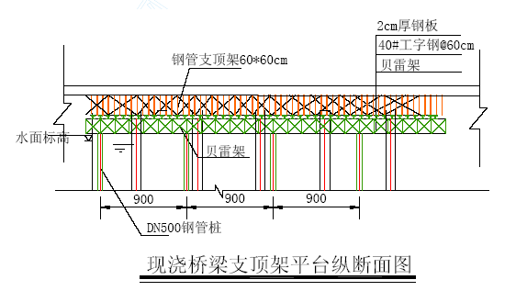

2.模板
现浇连续板梁底板模板采用酚醛树脂夹板。
3、混凝土的浇筑泵送设备
混凝土采用预制场自拌混凝土，梁体混凝土的浇筑采用泵车泵送到位。
4、施工工序
定位放线
支架搭设
底模板安装
侧板与翼板模板安装
安装钢筋
逐孔浇筑混凝土
养护
拆模板和支架
检查验收
预埋件安装
钢筋加工
模板加工

5.主要施工方法
（1）支顶架的搭设。按箱梁投影、工作位、设计的钢管排距等要求进行支架放线定位，在钢管加底部纵向设扫地杆、横向设封口杆；支架外则设水平加固杆，并按设计的间距设纵向剪刀撑、横向剪刀撑。杆件搭接需要接长时，搭接长度不少于50cm，搭接接头处扣件数量不少于2 个，支架搭设完毕要进行等载预压，检查支架的稳定性几挠度是否符合设计要求，合格后才进行下一工序的施工。
（2）模板安装
① 根据桥梁线位放出现浇钢筋混凝土板梁的中线、边线并检测正确后，放出板梁的底、翼板板、面板的标高、位置。
② 模板根据测量放线大样进行安装。梁底模板要确保与模板的支托紧密无虚位，侧模板用短木枋斜撑，并用木枋压顶压脚，防止侧向位移。
③ 梁体模板的纵坡通过调整钢管支顶架顶的托杆来达到预定的标高位置。
④按照设计要求，每跨中设置预拱度（上拱或下拱），保证板梁拆模后梁底的线条平顺。
（4）钢筋的制安
① 钢筋在现场钢筋制作场加工，钢筋的加工按JTJ041-2000《公路桥涵施工技术规范》及设计要求进行。安装前，应将钢筋表面的油渍、锈皮鳞锈等清除，保持钢筋表面洁净。
② 钢筋加工过程中按设计图纸尺寸进行截断和弯折等加工，如需驳接，必须按设计要求和施工范规进行，焊缝长度单面焊不小于10d，双面焊不小于5d。
③ 钢筋的绑扎必须按照设计图纸排列要求进行绑扎，钢筋的所有交叉点均应用铅线扎牢，横隔钢筋与纵向钢筋骨架位置发生冲突时，应适当调整横隔筋。
④ 认真检查箱梁梁底预埋钢板、支座及锚固钢筋等预埋件，确保其位置正确、绑扎或焊接牢固。
（5）混凝土浇筑。
① 梁体混凝土采用泵送车泵输混凝土浇筑，并根据设计结构一次性浇筑；连续板梁混凝土浇筑逐孔进行。梁体分层浇筑，每层斜推进完成。
②浇筑混凝土应确保连续进行，如遇特殊情况，必须间歇时，其间歇时间不应超过混凝土的初凝时间，以便与后续浇筑的混凝土粘结。如超过混凝土的初凝时间，必须在1/4 跨处设置施工缝，并按施工范规规定的施工缝处理措施进行处理。
③浇筑梁体混凝土采用插入式振动棒振捣。振动棒应垂直插入，快入慢出，插入混凝土中的深度不得超过振动棒的工作部分，其移动间距不应大于振动棒作用半径的1.5 倍（作用半径30～40cm）。插点要均匀，应成行列式或交错式前进，以免多过振或漏振。振棒应保持距离侧模5～10cm，振棒每点振动时间约20～30s，每次振动完毕后，应边振边徐徐拔出振动棒，同时不得将棒斜拔或横拔，也不得在停止振动后才把棒拔出，造成混凝土有空洞。
④混凝土浇筑过程中，施工管理人员注意观察支架有无下沉、鼓突、撑开、倾侧、预埋件移位等情况。若有发现，立即停止操作，进行补救处理后才能继续施工。
（6）混凝土养护
混凝土浇筑初凝后，立即进行养护，在养护期间，用麻袋覆盖，淋水养护。养护期间保持麻袋湿润，养护时间不少于14 天。
（7）模板和支架拆卸
养护14 天，达到设计要求拆模强度后，方可进行拆模卸架。卸架时，从跨中向墩中依次循环卸落，拆除支架及模板时，严禁猛烈敲打或拧扭等野蛮施工。
4.2.6.8 接缝及现浇层施工
1、施工工艺流程
（1）湿接缝（铰缝）：
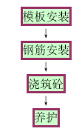

（2）现浇铺装层：
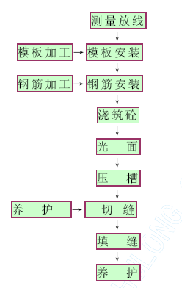
2、主要施工方法：
（1）预制梁吊装完成后，即可进行湿接缝的施工。湿接缝采用反吊法支模。
（2）先在梁底按一定的间距绑扎钢丝作模板的支点，模板插入钢丝与梁之间，将钢丝拧紧，使绞缝下方的模板密封。
（3）调直预制梁边的预埋钢筋，面铺设纵横钢筋网并与预埋筋绑扎，无误后浇筑湿接缝混凝土，采用浇水养护，养护时间不少于7 天。
（4）湿接缝完成后，根据设计标高在梁面纵向每5m、横向4m 放一标高点，以作为现浇层浇筑混凝土控制标高用。
（5）采用定型钢模板，模板的顶面为桥面现浇层的设计标高，模板拼接紧密，支撑牢固，内侧及顶面平顺，板底与梁面结合紧密，必要时先用水泥砂浆在外侧封堵，使浇捣混凝土时不至漏浆，拆模时将其清除。模板装好后进行复测，使其高度误差在±2mm范围内，以保证桥面现浇层的平整。
（6）将预制梁表面凿毛并清洗干净。
（7）在桥面上画好分挡标志，按先后顺序铺设桥面现浇层钢筋网。绑扎好之后在钢筋网底部加设混凝土垫块，垫块间距80～100cm，成梅花型布置，以保证钢筋网保护层的厚度。
（8）混凝土采用商品混凝土。混凝土到场后对每车混凝土进行质量检验,包括出厂时间、坍落度、离析情况等，满足要求才投入使用，并预备试块以作强度检查。
（9）混凝土的浇注在纵向由下向上分边进行，采用三轴式路面摊铺机进行摊铺，用平板振捣器振捣密实，混凝土停止下沉，不再冒气泡，表面呈平坦、泛浆后找平。
（10）桥面现浇层混凝土终凝后即进行淋水养护，时间不少于7 天。
（11）混凝土养护3～4 天即进行模板拆除。拆模时轻橇轻敲，防止损坏混凝土表面和边角。
4、桥面现浇层施工的质量保证技术措施
（1）现浇层采用C40 商品混凝土。
（2）现浇层混凝土施工不留纵向施工缝；横向施工缝仅留在桥面伸缩缝的位置。
（3）沿桥施工里程方向每5 米测量标示一个标高控制点。
（4） 采用5 米的铝合金刮尺刮面，确保混凝土表面平整。
（5）混凝土初凝后采用拉毛法确保面层的粗糙度。
（6）混凝土终凝后及时淋水养护，养护时间不少于14 天。
（7）桥面现浇层检测要求如下：

项次 | 检查项目 | 规定值或允许偏差 | 检查方法和频率
1 | 强度与压实度 | 在标准范围内 | 按《评定标准》附录B或D检查
2 | 厚度（mm） | +10，-5 | 对比路面浇筑前后标高检查，每100m 5处
3 | 平整度σ（mm） | 1.0 | 3 米直尺，每100m 3 处
4 | 横坡 | ±0.15 | 每100m 检查3 个断面
5 | 抗滑构造深度 | 符合设计要求 | 砂铺法每200m 检查3 处

4.6.2.9 桥面系统
一、施工流程
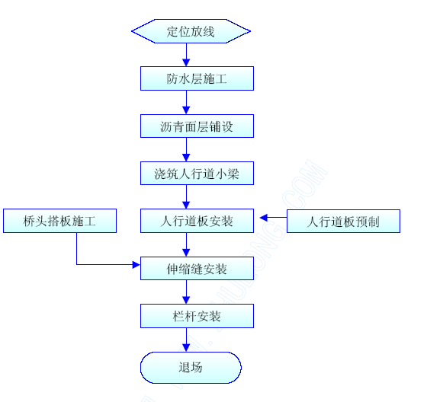

二、施工方法
桥面系工程包括铺装层、人行道板、伸缩缝以及防护栏等的施工。
1、铺装层施工
（1）防水层按设计要求横桥向闭合铺设，底层表面要求平顺、干燥、清洁。
（2）为了防止混凝土出现收缩裂缝，防水混凝土采用分段浇筑，桥宽整幅浇筑。
混凝土的浇筑分段按照伸缩缝所在位置为依据划分。
（3）混凝土初凝前用特制工具在混凝土表面扫毛，并控制表面深度为2～3mm 的均匀凹槽，以增加与沥青混凝土面层的粘接。
2、伸缩缝的安装
（1）本桥的伸缩缝采用GQF-C80(NR)。伸缩缝安装由供应商指导安装施工，我部予以积极的配合并在施工桥面铺装层时安设计图要求预留槽口。
（2）施工伸缩缝位置的预制梁按设计要求预埋伸缩缝锚固钢筋。
（3）将伸缩缝装置运至预留槽处放稳放好，沿缝长1.5m 处放置一临时支架，以调整整个伸缩缝装置的平整度。
（4）预留槽两侧支模板并检查槽内缝隙是否填严，经验收合格后，进入下一道工序。
（5）按照设计固定好伸缩缝，注意按施工时现场温度控制伸缩缝宽度。
（6）预留槽口混凝土浇筑后，7 日内派人养护，保证混凝土质量。养护期间严禁过车辗压(必须过车时，铺方木或支撑)。
3、栏杆的安装
（1）在铺装层施工时注意栏杆预埋件的安装栏杆钢管在工厂内调直整形，并根据钢管长度合理选择接头的位置。扶手端部焊接端盖，防止雨水侵入。
（2）安装栏杆时，必须全桥对直、校平，竖直后用水泥砂浆填缝固定。
4.6.3 倒虹管顶管施工
倒虹管采用泥水平衡顶管法施工，顶管工作井及接收井为钢筋混凝土结构分层逆作法施工，为C25 混凝土，每层开挖不超过1 米，四周开挖，中间留土。外围止水幕为深层搅拌桩，用湿法施工，每米水泥用量55kg。
一、顶管施工工艺流程：
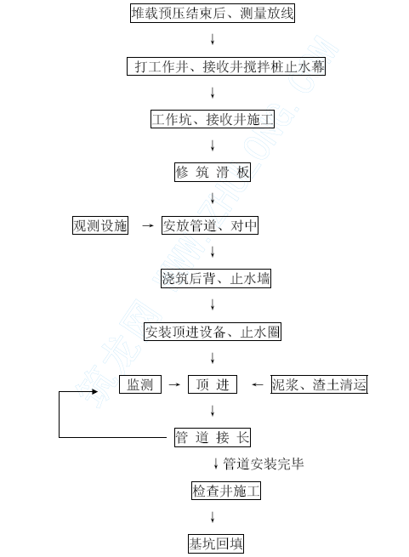
二、工作井、接收井施工
工作井、接收井均为矩形结构，工作井的内空尺寸为6000×4000mm，接收井平面尺寸为4000×2500mm。
① 测量放线
a. 测设中心线：工作坑中心线与顶进管涵中心线一致，是顶进施工全过程的标准线。
设置方法：在工作坑两侧设置基桩，桩距槽边不小于1.5m，以防止塌土丢桩。
b. 设置水准点：在工作坑附近设置临时水准点，坑内设备安装完毕后，在坑内两端也设1～2 个临时水准点。
c. 施工期间，对水准点妥加保护，并定时复测，以确保中线及高程的准确。
② 工作井、接收井开挖
支护结构采用深层搅拌桩，深层搅拌桩施工详见前面有关章节。
a. 测放井位。井位测放后开始挖孔时进行复测，保证桩位中心偏差不大于5cm。
挖孔过程中应经常检查井位有无偏移，净空尺寸是否符合，并随时纠正。
b.挖孔至2 米深以下时，才进行井壁浇筑施工。挖土及井壁支护两个工序必须紧密配合。每挖深1 米，即浇一层井壁，不宜间断，以免坍土。每次装设支护必须挂线校正井中线，保证井中不偏移。
c. 装设现浇混凝土井壁模板，并在顶端预留浇灌混凝土入口，入口不得窄于10cm，混凝土面不得低于上一圈混凝土孔壁底部。浇灌后用小直径的插入式振动器加以振捣。
d. 挖孔达到设计深度以后，进行孔底处理。孔底处理包括清除孔底泥砂、石渣和土层面的松散泥块，然后将孔底修挖平整；挖好后，即浇筑混凝土封底
③ 工作井底板浇注：
a. 制作底板时，测量严密监控，以确保底板的中心线与管涵顶进线路的中心线一致。
b. 为了确保底板平整度，以保证顶进轨道的顺滑，施工中采用方格网控制底板高程。
c. 底板采用横枕木混凝土基础，为确保底板不受地下水影响，底板施工时先往工作坑内铺一层10cm 厚碎石并加以夯实，然后再在其上浇筑底板混凝土。浇筑混凝土时，预埋横向枕木。
④ 导轨安装：
导轨是顶进中的导向设备，其安装质量对顶进质量影响很大，故在安装导轨时反复校测，以确保中心线、高程、坡度均符合设计要求。
本工程拟采用33kg/m 的钢导轨，每组2 根，每根11m，安装时用道钉固定在枕木上，钉距85cm，两轨中心距A=980mm，两轨轨顶净距A0=920mm。
导轨安装要求：
a. 钢导轨用道钉稳定于枕木上，稳定后检查，以确保不松动。
b. 导轨前端30cm 以内不钉道钉、不埋螺栓，以便于拆除。
c. 确保下管后管节与轨面之接触面成直线，管外皮与基础面距离为1cm。
d. 测量随时监控，钢轨安装后在轨前、轨中和轨尾左右各检查6～8 点，以确保标高、坡度、方向线均符合设计要求。允许误差：高≤3mm，低≤2mm，在稳定第一节管后再测量加载之后的变化，并加以校正。
⑤ 后背墙、止水墙：
根据本工程的地质情况，工作井的后背墙壁和止水前墙均采用钢筋混凝土墙作顶进后背墙。止水前墙管中心线预留出洞口，洞口直径比掘进机外径大15cm～20cm。
⑥ 安装洞口止水圈
本工程工作井与接收井的出洞口和进洞口均设一道止水圈，止水圈的结构包括前止水墙、预埋螺栓、橡胶止水圈、和压板。
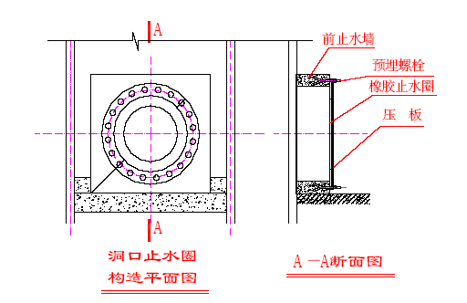
（2） 管涵顶进
管涵顶进工艺流程：
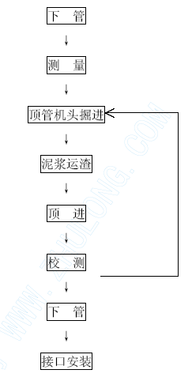
① 下管：
采用汽车起重机吊下管。下管时必须严格检查绳套，钢丝绳与管口接触处应填上胶皮或麻袋以免勒坏管口。
② 稳管及接口：
每下一节管子，检查管节的高程和方向符合设计要求，并检查管节是否完全贴卧于导轨上。
导管接口按设计要求进行。
③ 泥浆清渣：
由掘进机的进泥管输入一定期定比重的泥浆，泥浆比重要视进入土层的土质和渗透系数而定，根据本工程的土质特点，泥浆比重相对密度选为1.075～1.125。通过泥浆循环将土渣带出，从掘进机排出的泥浆经沉淀后面循环利用，施工过程中要定时检测泥浆比重，及时调整。
④ 顶进：
顶进时坚持“先挖后顶”、“随挖随顶”的原则。
顶进程序如下：
安装顶铁→开油泵（千斤顶开始伸出活塞）→千斤顶不断伸活塞，管节前进→关油泵（千斤顶伸出活塞全长）→开截门回油（千斤顶退活塞）→加顶铁→拧紧截门→开油泵前进。
顶进过程中注意事项：
a. 及时注意油泵上的压力表的变化，发现压力骤然增大时，应立刻停泵检查原因。
b. 千斤顶活塞伸出长度，应在规定的冲程范围内，不要超出，以防损坏设备。
c. 连续顶进，不能长期停顿。顶进间隔时间过长时，地下水渗出，土拱坍塌，会使顶力实增。
d. 千斤顶排列要与管中线对称，以便着力均匀，千斤顶及顶铁布置。
e. 顶进速度如下表：

操作方法 设备名称 | 手动时（厘米/分） | 电动时（厘米/分）
100 吨千斤顶 | 1～1.5 | 2～3
200 吨千斤顶 | 0.5～0.75 | 1～1.5
（3）测量与校正：
测量的目的是：检查首节顶管的高程、中线和车身坡度；计算管端高程；测量管端方向与设计比较所得之偏差，是否在规定的范围内，以了解顶管的质量。决定校正方法。
一般是每顶进一米测量一次，首节管起导向作用，要求质量高，因此首节管开始顶进时要随时检查，一般30～50cm 就测量一次。
当发现误差超过规定要求时，也要边校正边测量。
① 高程测量：使用水平仪测量，工作坑内要引下两个临时水准点，观测尺用略短于管径的短尺，以便管内外均能使用。
观测点设于第一节管的首尾，管顶或管底称为第一点、第二点，通过第二点的观测，可测得首节管的实际高程，与管节之坡度和走向，与设计高程比较即可得到偏差值。
② 中线测量：主要是测量管子方向与设计中心线比较的偏差值，采用“三点移线法”观测。
先将工作坑上中心线引至工作坑内，钉桩挂线。在坑内中心线上挂两个垂球，垂球间距尽可能远，首节管测点处放中线尺，将尺子平放于测点上，管内外拉线。操作时，先令小线对准后垂球，并固定之，再观测前垂球是否对准小线，如有距离时，由管外观测者不断令管内拉线人缓慢移线，直至线对正前垂球为止，这时令管内拉线人观测小线位置是否与中线吻合，如吻合，即方向正确无偏差，不吻合时，则线与尺上中心的距离即为偏差值，方向与尺上指示方向相反。
操作要求；中线尺放平，小线拉紧，垂球距离尽量远，线一定要对准垂球尖，否则易发生误差。
(4)收尾工作：
顶进完成后即进行收尾工作，其内容包括：
① 清扫管内杂土。
② 逐节测量高程、中线，并做好隐蔽工程验收记录。
③ 设井
管顶进后，在井位处设置圆井。
上述井位除外的井采用挖孔桩护壁的方法成型。具体操作方法如下：
d、如果井底土质承载力达不到设计要求，应先进行地基处理，软土地基处理方法可采用打木桩，具体要求见设计图。
e. 封底后将井内的混凝土管凿开，井底按设计要求设流槽，井上部两米采用砌砖收口，并座砌井环。
(5)管顶进完成时的容许偏差
顶进管就位后的容许偏差如下表所列：

偏差名称 | 容许偏差（mm）
偏差名称 | 箱涵 | 管涵
1．高程 | ±50 | +10 -20
2．中线 | 100 | 30
3．管涵错口 | --- | 10
4．对顶接头得管涵错口 |  | 30
（6）顶进施工的事故预防及处理
顶进施工中的重型机械安装、垂直运输、高压顶进等，如不注意，很容易发生事故。
易发生事故之部位、原因、预防及处理办法如下：
① 顶铁外崩
顶进中，当接近最大顶力时，纵顶铁突然横向崩开，可打坏设备或击伤人，是顶进施工中非常危险的事故。
崩铁事故多发生于顶力大于100 吨以上顶进时，主要由于顶力偏斜产生偏心荷载所致。
a. 产生偏心荷载的原因有：
Ⅰ.单行纵顶铁安装不直；
Ⅱ.单行纵顶铁安装长度超过规定，接头多，受力后歪斜（一般长度不超过1.5m）。
Ⅲ.后背土质不均，受力不匀，发生倾斜。
上述三项原因只要有任何一项就足以造成崩铁事故，应加强检查，在高压顶进时若发现压力表突然上升，即可能有崩铁征兆，立即停止顶进，退回千斤顶，检查原因，针对不同情况采取措施处理后，再继续顶进。
b. 预防处理措施
Ⅰ. 单行纵顶铁安装长度不要大于1.5m，安装一定要平直，尽可能用一根长顶铁以减少接缝。
Ⅱ. 高压顶进管涵时，关口一定要加上整体边圈，或弧形顶铁，使顶力分布均匀，减少应力集中。
Ⅲ. 安装后背时，仔细检查后背土质是否一致；如不一致，对易压缩部分的土壤采取加密措施。
Ⅳ. 高压顶进时，纵铁两侧绝对不准站人，操作人员应在工作坑两头以利安全。
② 后背破坏
顶进中如发现管节不前进，而后背压缩，或纵向顶向上隆起，或向下啃垫木，这都是后背破坏的征兆，应立即停止顶进，回油松顶检查原因。
a. 后背破坏原因
Ⅰ.后背土壤受剪力而破坏，不能再承受顶进之反作用力。
Ⅱ.后背土壤局部压缩不匀，使顶力不垂直产生偏心荷载。
Ⅲ.后壁制作时土壤壁不垂直，或安装传力工具时不与中轴线垂直。
b. 预防及处理措施
Ⅰ.在后背安装时严格按照要求，对于不均匀土壤应挖除另填砂砾或垫木板。
Ⅱ.如已破坏就拆除重新整理。挖除被破坏的土壤，垫土填实，局部破坏局部填土，切勿继续顶进，造成崩铁或后背全部破坏，损失更大。
③ 高压千斤顶或油路漏油
千斤顶安表处漏油或油路系统漏油时，不能带压力修理，必须降压关闭动力后，才能进行修理。
④ 垂直运输事故
顶进施工垂直运输重物多。为保证安全，下落管涵时，坑内不得有人；起重时必须专人指挥、专人操作；运输前对钢丝绳、钢丝套、挂钩滑车等仔细检查，严禁超载运输；
高压顶进时应停止垂直运输。
（7）施工过程地表监测
① 地表下沉的测点布置：地表沉降测点主要布置在管道道中轴线上方的地表，在主点的横向上也应布置必要数量的测点。另外，在沉降区以外设置测点作为参照。
② 由已知高程的临时或永久水准点（通常借用路面高程控制点），使用较高精度的水准仪，就可观测出管道上方地表各点的下沉量及其随时间的变化情况。
③ 地表下沉：方法及工具：水准尺、水准仪；布置：每8m 左右一个断面，每断面至少7 个测点，中线每8m 左右一个测点。量测间隔时间：每天量测2 次。
④ 测试方法及注意事项
a. 顶管开始后尽快埋设测点，并测取初读数，要求12h 内完成。
b. 测点（测试断面）应尽可能靠近管中线，要求在8cm 左右。
c. 读数应在重锤稳定或张力调节器指针稳定指示规定的张力值时读取。
d. 当相对位移值较大时，要注意消除换孔误差。
⑤ 整个量测过程中，应作好详细记录，并随时检查有无错误。记录内容应包括断面位置、测点（测线）编号、初始读数、各次测试读数、当时温度、以及开挖面距量测断面的距离等。两测点的连线称为测线。
⑥ 数据整理并指导施工
a. 量测数据整理包括数据计算、列表或绘图表示各种关系。
b. 量测过程应及时计算出各测线的相对位移值，相对位移速率，及其与时间和开挖断面距离之间的关系，并列表或绘图，直观表示。
c.地表沉降过大时，停止顶进，查明原因并采取措施后，才能继续施工。
4.6.4 排水工程
根据设计，排水管道管径D≤300 采用U-PVC 双壁排水波纹管，UPVC 波纹管采用弹性密封圈及粘接剂接口；管径300＜D＜800 采用HDPE 双壁波纹管，HDPE 管采用双O 型橡胶圈承插连接；管径D≥800 采用RPRM 玻璃钢夹砂管，玻璃钢夹砂管采用双O 型橡胶圈承插连接。
排水管道的埋深为3.0～6.0m。
（一）施工工艺流程
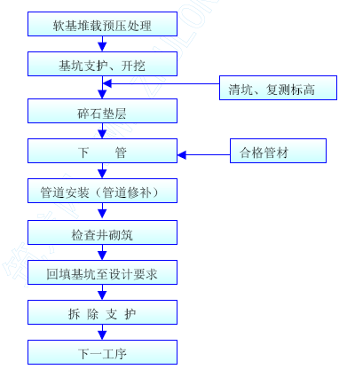

（二）施工主要方法
1、基坑支护
（1）根据排水管道的埋深及地质、地下水等实际情况，本工程中排水管道基坑采用不同的支护方式，具体如下图示：

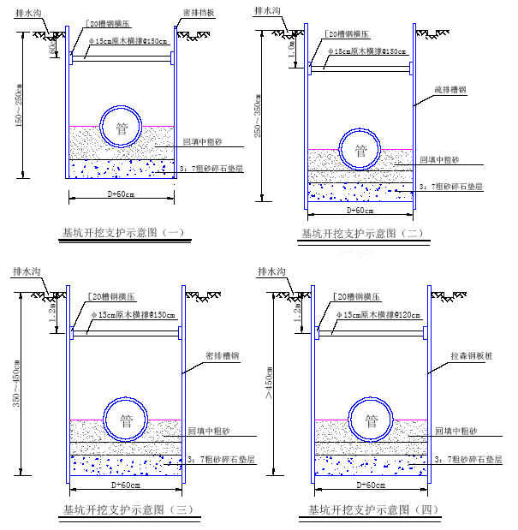
（2）钢板桩（槽钢）采用液压振锤入土，采用小锁扣扣打施工法逐块打入。打桩过程中，注意保证每快钢板桩垂直度，避免累计倾斜，锁口难以扣合。
3、基坑开挖
（1）土方开挖采用机械纵向分层进行，人工配合，自卸车运输。
（2）土方随挖随转运，基坑顶距基坑边3 米范围内不得堆土，以免加重基坑边坡压力，阻碍施工操作和运输。
（3）机械开挖至距设计坑底标高30cm 左右时，改用人工开挖、检平，尽量避免超挖现象。
（4）防水、排水措施。基坑四周设置30×40cm 的截水沟，并与附近排水系统连通，防止雨水流入基坑。基坑底用2~4cm 碎石做成盲沟和集水井（50×50cm），配置抽水机抽水。施工过程密切检查边坡的稳定，如发现滑坡、塌方迹象，及时采用措施进行补救。
（5）开挖时，随时测量监控，保证开挖基坑尺寸、支护达到施工方案及设计的要求。注意边坡土体变化，出现问题及时处理。
（6）基坑底土面层尽量避免不超挖或扰动，若发生超挖或扰动，即将扰动部分清除，并将超挖和清除位置填回级配碎石或碎石、砂，并夯实。基坑挖至设计标高时，迅速复核中线和水平，无误后即施工垫层、基础，防止基坑底长期暴露，而被地下水或雨水浸泡。
（7）基坑开挖质量标准：

项目 | 允许偏差 | 检验频率 |  | 检验方法
项目 | 允许偏差 | 范围 | 点数 | 检验方法
轴线位移 | 50mm | 每  井  段 | 4 | 用经纬仪测量
基底高程 | ±30mm | 每  井  段 | 5 | 用水准仪测量
基坑尺寸 | 不小于规定 | 每  井  段 | 4 | 用尺量
3、基础处理
（1）排水管道采用带型石屑基础，下层铺30cm 厚3：7 粗砂石垫层，上层铺20cm中粗砂。
（2）基坑开挖接近坑底设计高程时，留20～30cm 土层，人工突击开挖，检平基坑底面，测量复核坑底面高程，符合设计规范后，即开始碎石砂垫层的施工。
（3）碎石砂垫层均按设计的配比搅拌均匀，经现场监理工程工程师同意后，方可摊铺垫层。碎石砂、中粗砂基础垫层采用人工摊铺、蛙式打夯机夯实的方法进行施工。
（4）先进行碎石砂垫层施工，施工完毕后再进行中粗砂垫层基础施工。按基础的结构尺寸，测量放出砂垫层面标高，设置高程木桩，每5 米设一桩。按垫层面标高挂线，人工摊铺垫层，检平垫层面并夯实，做好基础垫层验收记录。
4、管道安装
（1）UPVC 管安装
①管道安装采用人工安装。安装时，由人工抬管材两端传给槽底施工人员。槽深大于3m 或管径大于400mm 的管材，用麻绳溜管，使管材平稳地放在沟槽管位上。基坑支撑较密时，采用从槽的一端集中下管，在槽底将管材运至安装位置进行安装使用。
②承插口管安装将插口顺水流方向，承口逆水流方向,由下游向上游依次安装。
③管材长短的调整，用手锯切割，断面垂直平整，不能有损坏。
④接口前，先检查橡胶圈是否配套完好，确认胶圈安放位置及插口应插入承口的深度，接口作业所用的工具。
⑤接口作业时，先将承口的内工作面用棉纱清理干净，不得有泥土等杂物，并涂上润滑剂，然后立即将插口端的中心对准承口的中心轴线就位。
⑥插口入位后插入承口。小口径管采用人力安装，在管端部设置木挡板，用撬棍使被安装的管材沿着对准的轴线徐徐插入承口内，逐节依次安装。管径较大的可用缆绳系住管材，用手搬葫芦等提力工具将管插入承口，严禁用施工机械强行推顶管插入承口。
⑦雨天施工时，为防止管材漂浮，管道安装完后，先回填到管顶以上一倍于管径以上的高度。管道安装完毕尚未还土时，一旦遭到水泡，要进行管中心线和管底高程复测和外观检查，如发生位移、漂浮、拨口现象，应返工处理。
⑧管道敷设后，受意外因素发生局部损坏，当损坏部位的长或宽不超过管周长的1／12 时，可按规范进行修补。超出限定的损坏范围时，将损坏的管道段或整根管更换，重新铺设。
⑨管道与检查井的衔接，采用短管连接。一般采用承接管件接头连接，管件与检查井相结合的表面砂浆饱满，以保证管件与水泥砂浆紧密结合。管道位于软土地基时，为适应基础不均匀沉降，检查井与管道的连接先采用长度0.5m 的短管与检查井连接，后面再连以不大于2m 的短管，以下再整根管连接。
（2）HDPE 管安装
①HDPE 管运至施工现场后，采用汽车吊机吊管下管。
②在正式安装前，在基坑底给定的中心桩一侧并挂边线，边线高度应与管中心高度一致，边线距管中的距离等于管外径的1/2 加上30cm 为宜；同时，在基坑两侧位置每隔10m 设置一高程桩，并施测高程桩，经复测无误后，即可进行安管。
③管道安装时，管道中线位置控制。当管道外径相同时，用尺量取管外皮距边线的距离，与选定的常数相比，不超过允许偏差时为正确；管道外径不同时，用水平尺找管中，量取至边线的距离，与给定管外径的1/2 加上常数相比，不超过允许偏差为正确。
④管内高程控制，管道安装时，将高程线绷紧，把高程尺杆下端放至管内底上，并立直，当尺杆上标计与高程线距离不超过允许偏差时为正确。
⑤管道安装时，先在接口部位的垫层挖成凹槽，凹槽随铺随挖。
⑥接口前，先检查橡胶圈是否配套完好，确认胶圈安放位置及插口应插入承口的深度，接口作业所用的工具。
⑦接口作业时，先将承口的内工作面用棉纱清理干净，不得有泥土等杂物，并涂上润滑剂，然后立即将插口端的中心对准承口的中心轴线就位。
⑧插口入位后插入承口。小口径管采用人力安装，在管端部设置木挡板，用撬棍使被安装的管材沿着对准的轴线徐徐插入承口内，逐节依次安装。管径较大的可用缆绳系住管材，用手搬葫芦等提力工具将管插入承口，严禁用施工机械强行推顶管插入承口。
⑨雨天施工时，为防止管材漂浮，管道安装完后，先回填到管顶以上一倍于管径以上的高度。管道安装完毕尚未还土时，一旦遭到水泡，要进行管中心线和管底高程复测和外观检查，如发生位移、漂浮、拨口现象，应返工处理。
（3）玻璃钢夹砂管安装
①布管。从堆放点将管道及管件，沿已开挖的基槽顺线排开，便于安装。将每根管沿管沟摆放，摆放时应非常注意的地方是将每根管的承口方向朝向设计水流方向的相反方向。
②管子吊装及布置时应注意：
根据实际情况采用汽车吊机吊装，每一根管的吊装均要当心，必须用纤维绳双点起吊，不得架空放置或放在有尖锐石头的地面。
③管道的连接
a.玻璃钢夹砂管采用橡胶圈接口。连接时应逆水流方向连接，连接前在基础上对应承插口的位置要挖一个凹槽，承插安装后，用砂子填实。
b.连接时再检查一遍承口和插口，在承口上安装上打压嘴，在承口内表面上均匀涂液体润滑剂，然后把两个“O”型胶圈分别套装在插口上，并涂上液体润滑剂。
c.管道连接时采用合适的机械辅助设备，一般来说，对于大口径管，其插口端切记不要采用起臂的方法进行安装，而应采用转动挖掘机头的方法缓慢安装。玻璃钢夹砂管道管与管之间的接口型式，采用的是承插式双“O”型密封圈连接，其组装方式类同与承插式的铸铁管安装。
d.管道连接后，用一块厚约0.4～0.5mm，宽15mm，长200mm 以上的薄钢片或其它金属片，插入承插口之间，检查橡胶圈各部位的环向位置，以确定橡胶圈是否在同一深度。
④承插口之间打压检查
a.安装完毕的每一道承插口之间，均设置了试压孔，其双“O”型密封圈设置的优良特性，使得每一节管道在安装之后均可以检验承插安装之后的质量，以确保整个管路安装完毕之后的气密性。
b.每一道承插接口，可以用手动打压泵，打水压至1.5 倍的管路的工作压力，保压3 分钟，以确认不泄漏。
c.玻璃钢管道承插安装后，进行打压试验，如因安装操作不当，在承插安装后，打不住压，胶圈之间出现泄漏，就需将承插完毕的不合格接口退出来，重新安装。
5、检查井砌筑
（1）砌筑前将井位基础面洗刷干净，定出井中点，根据管径的大小确定检查井的尺寸，划上砌筑位置和砌筑高度，以便操作。
（2）砌筑检查井所用灰砂砖质量符合设计、规范要求。砌砖前，浇水润湿灰砂砖。
灰砂砖搬运小心堆放，避免不必要的破损。
（3）砌筑圆井时注意圆度，挂线校核内径，收口段要每皮检查，看有无偏移。在井下部干管伸入处，特别是管底两侧，用砂浆碎砖捣插密实，其余逐层錾砖砌包妥当，务使不渗漏。
（4）砌筑圆形检查井勿使上下皮对缝。检查井内外批挡，每砌筑50cm 高即批挡一次，做到随砌随抹灰。
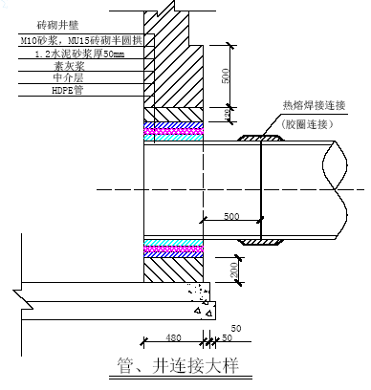
（5）当天砌筑的高度不能超过2m，每天砌筑结束时，清除跌落在井内的灰浆砖碎。整个井砌筑完成后，清除井内脚手架，垫脚砖、临时堵水基或导槽，并封堵脚手眼。
（6）管伸入进水井和检查井内的部份，把它截至与内壁齐平，管道与检查井的连接如右图所示：
（7）井砌筑完成后，及时装上预制井环，安装前校核井环面标高与路面标高是否一致。无误后，再坐浆垫稳。
（8）检查井砌筑质量要求：圆井井身内径圆顺，有足够的圆度。砖壁砌结保证灰浆饱满、平整；抹灰抹实压光，无空鼓、裂缝等现象；井内流槽平顺；内、外批挡光亮；
井环、井盖完整无损，安装平稳，位置正确。
6、闭水试验
（1）管道安装完毕检验合格后，按规范要求进行管道的密闭性检验。密闭性检验采用闭水检验方法。
（2）管道的密闭性检验在管底与基础边角部位用砂回填密实后进行。
7、基坑回填
（1）管道安装验收合格后立即回填，应先回填到管顶以上一倍管径高度。
（2）回填前应清除沟槽中的杂物，排除积水，不得在积水情况下回填。
（3）从管底到管顶以上0.5m 范围内的沟槽回填材料应采用石屑回填，并用水冲实，其余分层回填坚土，每层厚度为0.3m，回填土料中不得有超大的砾石和块石。
（4）沟槽回填应从管道、检查井等构筑物两侧同时对称回填，确保管道及构筑物不产生位移，必要时可以对管道采取限位措施。
4.6.5 箱涵工程
本标段中有8 处箱涵，分别为××路的K9＋951.72 处的箱涵1（1－3×2），××路的K11＋367.35 处箱涵2（1－3×2），××路的K12＋518.91 处箱涵3（1－2×1.5）,××路的K13＋474.13 处箱涵4（1－4×2.5）,沥心沙联络支线的K0+077.00 处箱涵5（1－2×1.5），K1+265.80 处箱涵6（1－2×1.5），C0+217.50 处箱涵7（1－2×2），D0+125.50 处箱涵8（1－2×2），混凝土等级为C30。
4.6.5.1 施工工艺流程
箱涵施工工艺流程见箱涵施工工艺流程图：
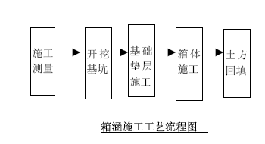
4.6.5.2 主要施工方法
1、施工测量：
根据图纸和监理工程师提供的测设基准资料和测量标志进行定线测量，并将测量结果提交监理工程师核查，作为施工放样的依据。施工放线的精度按CTJ44-91、JTJ061-85、JTJ062-82、JRJ063-85 等有关规定执行。开工前，应按照图纸和有关规定进行定线测量、施工放样，测定箱涵的中心线、井室位置、坑槽及井室中线。
2、基坑开挖
开挖前在预开挖的沟槽一侧设置降水井，距箱涵中心线5m 左右，并用水泵抽水，将地下水位降至基底0.5m 以下。
坑槽底两侧设置排水沟，每30m 设一集水井，以利排除槽底积水，避免槽底土壤受浸泡。
采用放坡开挖，放坡坡度采用1：1，沟槽底预留60cm 的工作宽度，并在坑顶沿线设截水沟，防止坑顶渗水影响坑壁稳定。
采用机械挖土。挖出土方外运。为保证槽底土壤不被扰动或破坏，在用机械挖土时，为防止超挖，挖至设计标高以上20～30cm 时用人工开挖，检修平整。
3、基础垫层施工
坑槽挖好，对基坑底夯实至设计要求，按图纸设计铺筑300mm 厚的砂砾垫层。待基底处理好，经监理验收合格后即可测放垫层中线、边线及标高，浇筑C10 混凝土垫层。
采用预拌混凝土，混凝土按试验室提供的配合比进行严格计量，混凝土用平板振捣器振捣密实，密实的标志是停止下沉，不再冒出气泡，表面呈现平坦、泛浆。
4、现浇钢筋混凝土箱体施工
现浇箱体施工采用两次浇筑，即先浇筑底板，再一次连续浇筑墙和顶板。施工缝留在底板和侧墙交界处的腋角以上。箱体间每隔4～6 米设沉降缝一道，缝宽2 厘米，内以防水性弹性材料填充。
1）、施工工艺流程：
详见图现浇钢筋混凝土箱体施工工艺流程（7-34）。
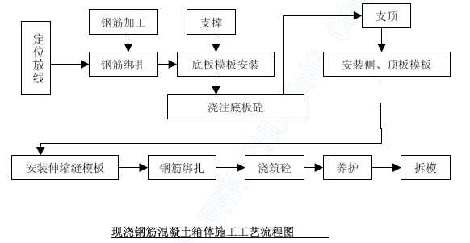
2）、主要施工方法
1、钢筋施工
钢筋搭接时，要保证搭接长度，并按规定错开。钢筋制安过程中，按设计要求埋好各种预埋件。
钢筋加工与安装都要严格遵守《混凝土结构工程施工与验收规范》的有关规定和上述的各项要求。
①、底板钢筋
（1）垫层施工完后，在垫层上弹出箱涵轴线及各种钢筋安装定位线，底板钢筋将根据弹出的定位线进行安装。
（2）钢筋按图纸抽筋，根据下料单的尺寸下料、加工，把加工好的钢筋堆放整齐，并做好标识。在底板底筋下面放好垫块，保证底筋有足够的保护层；底、面筋之间采用Φ22 马凳架起，间距1500mm，架立筋需与钢筋焊接牢固，保证其稳定性，浇筑混凝土时，钢筋骨架不发生倾斜。
（3）钢筋网的绑扎：四周两行钢筋网的交叉点每点扎牢，中间部份梅花式跳扎。钢筋制作绑扎过程中，箍筋的弯勾角度，必须符合设计要求，做到位置准确，插筋埋入底板的部位需焊接固定。
②、侧墙钢筋
底板钢筋绑扎时，预留墙钢筋45d 和90d 两种长度（若设计另有要求，则按设计要求预留），待钢支撑拆除，墙钢筋弹线后，把原钢支撑下的墙插筋扳直复位到正确位置，再进行绑扎；其余墙钢筋 一次绑扎至顶板面。墙体里外排钢筋采用ф8@600 拉接筋，拉勾固定位置和保护层，钢筋要求横平竖直，钢筋的规格、形状、间距必须满足设计要求。
③、顶板钢筋
顶板钢筋绑扎可在支完模后开始，顶板钢筋上下层采用Φ22 马凳架起，间距1500×1500，并绑扎牢固，马凳可放在保护层水泥砂浆块上。钢筋安放要保证其在水平和垂直方向位置的准确性，在施工时要特别注意图纸说明，按图施工。
2、模板施工
（1）支撑、模板按施工设计图进行施工。采用钢模板进行安装。侧墙模板设螺栓拉杆固定，拉杆上设止水片，用钢管支撑和缆绳拉住。
（2）模板安装时，应将墙轴线及边线测量放样准确无误后，并将模板预组分块，再开始安装。模板安装时，先安装端部外侧模，经吊锤吊直，拉线拉平后，先将其固定撑牢，再依次安装其余外侧模。待钢筋等隐蔽验收完成后安装另一侧模板，同时安装对撑等并加以固定。箱涵顶板模板以也以木模为主，采用门式脚手架支顶。
（3）先用门式脚手架搭好板模支顶，调整地脚托顶，使支顶的顶面水平一致，脚手架的顶部放顶托，顶托上放100mm×100mm 的枋木，间距为500mm，然后铺设木模板。顶板底模铺设要考虑预留沉降量，以确保净空和限高要求。
（4）在整个模板安放过程中，严格认真遵照图纸施工，做好构件预埋、孔洞预留工作，做到不漏、不错。 墙模板在浇混凝土后3 天可拆模，箱涵顶板模板在混凝土达到100%强度才可拆模。拆模时严禁乱撬猛拉，以免损坏混凝土表面质量。
3、混凝土的浇注
（1）本工程采用预制场自拌混凝土，泵送，吊机吊料辅助。混凝土到达现场后，材料试验员核准混凝土发车时间，混凝土的品种、强度等级，目测混凝土坍落度是否在规定的范围内，并随机取样测定和做试块，严格把好混凝土的质量关。
（2）墙在进行钢筋安装前，首先要对下段施工缝进行凿毛处理。要清除表面水泥浆，冲洗干净。混凝土在浇筑之前，先在底部填25-30mm 与混凝土同标号的水泥砂浆，然后分薄层连续浇筑。具体振捣措施：
①、混凝土必须采用振捣器振捣，振捣时间为10～30s，并以混凝上开始泛浆和不冒气泡为准。
②、振捣器移距：插入式不大于作用半径一倍，插入下层混凝土深度不小于5cm，振捣时不得碰撞钢筋、模板、预埋件等；表面振捣器移距与己振捣混凝土搭接宽度不小于10cm。
③、混凝土每层灌注厚度，采用插入式振捣器时，不超过其作用部分长的1.25 倍。
④、结构预埋件（管）和预留孔洞、钢筋密集以及其他特殊部们，必须事先制定措施，施工中加强振捣，不得漏振。
（3）拆模后，铺麻袋养护并及时洒水养护，养护时间不少于7 天。
4.6.6 工程重点、难点技术控制
一、搅拌桩的质量保证
1、做好施工准备工作
首先做好试桩，检测工作完成后，修正设计和施工参数。施工参数包括输浆量、输浆速度、走浆时间（灰泵自泵出至到达喷浆口的时间）、来浆时间（浆液从喷浆口喷出的时间）、停浆时间（1 根桩规定使用的浆液全部喷入土中的时间）、搅拌轴提升速度，同时要决定采用何种施工工艺流程和复搅次数以及复搅浆量等。施工中宜采用流量泵控制输浆速度，使注浆泵出口压力保持在0.4～0.6Mpa，并应使搅拌提升速度与输浆速度同步，并控制喷浆和搅拌提升速度。误差不得大于±10cm/min.
喷浆提升速度v=γd Q/FγαWw(1+αc)
式中：v——搅拌头喷浆提升速度（m/min）；
Q——灰浆泵的排量（m³/min）；
γd γ——分别为水泥浆、土的重量（KN/m³）；
F——搅拌桩的截面积（m²）；
αWw——水泥掺入比；
αc——水泥浆水灰比。
2、溢浆
搅拌桩施工时，喷入土内的浆液从地下溢出地面称“溢浆”。溢浆不仅浪费浆液，同时减少了桩身掺量，影响质量，故在整个喷浆过程中都应密切注视，如果发现溢浆，应在满足桩身各段喷浆量的基础上，采取防止溢浆的工艺；慢速喷浆提升时有浆溢出，可改为量次快速喷浆提升工艺。
3、土层的变化
搅拌桩施工现场土层情况有时与工程地质报告有出入，既定的工艺不一定适合整个场地情况，因此，施工时应通过预搅下沉时的电流值及下沉难易程度掌握土层变化的规律，如果发现规律发生变化，即采用相应的变换措施。如淤泥深度大于5m 的地段，增大二次喷浆的深度；如土质较好，设计掺量不高，但在局部地段搅拌机下沉迅速，土质极软，于是采取增大桩头掺量的措施。
4、泵送量
搅拌机施工用的灰浆泵虽然是定量泵，但泵的新旧程度、浆液的稠度以及输浆管长度与高度都会使泵送量略有变化，为使每根桩所用的固化剂量和总喷浆时间不变，在施工过程中根据泵送量的饿变化稠度调整浆液的水灰比。如泵送量增大时，略增大水灰比；
泵送量减少时，略降低水灰比，虽然水灰比对桩身强度会有影响，但相对于其他因素来看是微小的。
5、零点的调整
工艺规定的零点一般以施工场地地面标高为标准，即搅拌头接触地面，深度刻盘对准零点。但是施工开始对准的零点在施工过程中不是一成不变的，如起吊设备轨道标高的饿变化就会影响零点的变化，因此，施工零点要随时调整，在地面高低起伏明显的场地，应注意以地面平均标高为零点。
6、搅拌叶片的磨损
搅拌桩截面积和周长是根据搅拌叶片的直径确定的，设计时取的是定值，但在施工过程中，由于磨损，叶片直径会逐渐变小，因此，工艺给出搅拌叶片允许磨损的范围，施工时经常检查叶片尺寸以及及时补损。
7、施工精度要求
搅拌桩的垂直度偏差不得超过1%，桩位偏差不得大于50mm，桩位放线的饿偏差不得大于20mm，桩径和桩长不得小于设计值。
8、桩顶保护桩长
根据以往大量的工程经验，搅拌桩施工到桩顶端0.3～0.5m 范围时，因上覆盖压力较小，搅拌桩质量较难保证。因此，排水管道位置的搅拌桩，其场地整平标高应比设计确定的基底标高高出0.5m,桩制作到施工整平标高。待开挖基坑时，再将上部0.3～0.5m的桩身质量较差的桩段挖去。对基础埋深较大时，取下限；反之则取上限。
9、桩头的保护
实践证明，当搅拌桩施工完毕要进行基坑开挖时，桩顶和桩身已有一定的强度，若用机械开挖基坑，往往容易碰撞桩头，常造成桩头断裂，因此，基底标高以上0.3～0.5m宜采用人工开挖，以防桩头断裂。
10、在预拌下沉时，使软土完全预搅破碎， 以利于同水泥浆均匀搅拌。
11、浆液质量
制备好的水泥浆液不得离析，水泥浆要严格按设计的配合比配置，要预先筛除水泥中的结块。为防水泥浆离析，可在灰浆拌制中不断搅拌，待压浆前才缓慢倒入集料斗中。
水泥浆从拌制机中倒入集料斗时，需过滤、清除杂物。集料斗容量要适当，不应造成因浆液不足而断桩，且能避免多余浆液在桶内沉淀，造成浪费。灰浆泵送必须连续，拌制浆液的罐数、固化剂及外掺剂的掺量以及泵送浆液的时间等应有专人记录。
输浆管路应清洗干净，严防水泥浆结块，每日完工后，需彻底清洗一次，喷浆搅拌施工过程中，如果发生故障停机超过3h，宜先拆卸管路、排除灰浆、妥为清洗。灰浆泵应定期清洗，注意保持齿轮减速箱内润滑油的清洁。
12、底座
为保证桩端施工质量，当浆液到达出浆口时，应喷浆座底30s，使浆液完全到达桩端。
13、冲水的影响
机具下沉搅拌中遇到有硬土层，阻力大、下沉慢且搅拌钻进困难时，应增加搅拌机自重，然后启动加压装置加压或边输入浆液边搅拌钻进成桩，尽量不采用冲水下沉搅拌；
如遇到硬土层下沉太慢（超过30min/m），方可适量冲水，但要严格控制加水量，且在将要穿过硬土层时，应立即停水。凡经输浆管冲水下沉的桩，喷浆前应将输浆管中的水排尽，以避免冲水对桩身强度的影响。另外还需要注意水进入相邻软土层中所引起的问题。预搅下沉时不宜冲水。
14、搅拌工艺的选择
搅拌机施工时，搅拌次数越多，则搅拌越均匀，水泥加固体强度越高，但施工效率就降低。试验证明，当加固范围内土体任一点的水泥土每遍经过20 次的拌和，其强度可达到较高值。每遍搅拌次数N 由下式计算：
N=(hcosβΣZ/V).n
式中 h——搅拌叶片的宽度（m）；
β——搅拌叶片与搅拌轴的垂直夹角（°）；
ΣZ——搅拌叶片的总枚数；
n——搅拌头的回转数（r/min）；
V——搅拌头的提升速度（m/min）。
可通过复喷复搅的方法达到桩身强度为可变参数的方法。搅拌次数以1 次喷浆2 次搅拌或2 次喷浆4 次搅拌为宜，最后1 次提升搅拌宜采用慢速提升。当喷浆口到达桩顶标高时，宜停止提升，搅拌数秒，以保证桩头的均匀密实。
15、施工人员间的配合
桩机操作者与搅拌施工人员保持密切的联系，保证搅拌机 喷浆的连续供浆。因故需停浆时，须立即通知桩机操作者，为防止断桩应将搅拌机头下沉至停浆位置以下0.5m（如采用下沉搅拌喷浆工艺时，应提升0.5m），待恢复供浆时再喷浆施工。若因故停机超过3h，为防止浆液结硬堵管，宜先拆卸输浆管路，妥为清洗。
16、施工记录
拌制水泥浆的罐数、水泥浆外加剂用量以及泵送时间（必须考虑水泥浆到达桩端的时间）、搅拌头喷浆提升的速度和次数必须符合施工工艺的要求，由专人记录搅拌头每次下沉的深度和提升的时间，搅拌深度记录误差不得大于50mm，时间记录误差不得大于5s。在施工中发生的问题及处理情况均应有记录并加以说明。喷浆量及搅拌深度必须采用经国家计量部门认证的监测仪器进行自动记录，以最大限度降低人为干扰施工质量。
17、回水
冷却循环水在整个施工中不能中断，需要经常检查进水回水的温度，回水温度不应过高。
18、电源问题
搅拌机的入土切削和提升搅拌负荷太大及电机工作电流超过额定值时，应减慢升、降速度或补给清水，一旦发生停钻、卡管现象，应切断电源，将搅拌机强制提升以后，方能重新启动电机。
19、电网电压低于350V 时，暂停施工，以保护电机。
施工中常见的问题及处理办法：

常见问题 | 发生原因 | 处理方法
预搅下沉困难，电流值高，电机跳闸 | （1）电压偏低 （2）土质硬，阻力太大 （3）遇大石块、树根等障碍物 | （1）调高电压 （2）适量冲水或浆液下沉 （3）挖除障碍物
搅拌机下到预定深度，电流不高 | 土质粘性大，搅拌机自重不够 | 增加搅拌机自重或开动加压装置
喷浆未到设计桩顶面（或底部桩端）标高，集料斗浆液已排空 | （1）投料不准确 （2）灰浆泵磨损漏浆 （3）灰浆泵输浆量偏大 | （1）重新标定投料量 （2）检修灰浆泵 （3）重新标定灰浆输浆量
喷浆到设计位置集料斗剩浆液过多 | （1）拌浆加水过量 （2）输浆管路部分租塞 | （1）重新标定拌浆用水量 （2）清洗输浆管路
输浆管堵管爆裂 | （1）输浆管内有水泥结块 （2）喷浆口球阀间隙太大 | （1）拆洗输浆管 （2）使喷浆口球阀间隙适当
搅拌钻头和混合土同步旋转 | （1）灰浆浓度过大 （2）搅拌叶片角度不适宜 | （1）重新标定浆液水灰比 （2）调整叶片角度或更换钻头

二、路基的密实度控制
1、均匀沉降的控制。由于部分路基位置为鱼塘，回填过程中塘堤与填土的接触面是路基控制的重点之一。另本路基的软基处理不属全路基，部分路基没有进行搅拌桩软基处理，因此可能引起不均匀沉降现象。为此，需要在接触面设置台阶过渡，减少不均匀沉降。并严格按照路基施工规范的要求逐层控制回填的密实度。
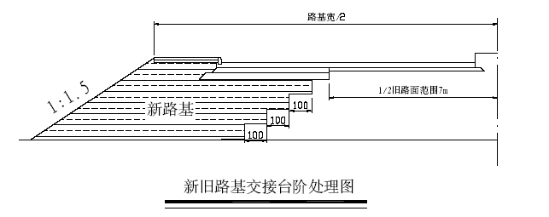
2、不挖不填路基的密实度控制。
部分路段属不需要挖填的部位，而这些地段属于杂填土，密实度不符合要求。施工时对该部位采用翻松，重型振动压路机碾压密实的方法解决。
3、路基回填控制方法
（1）填土范围必须清除地表植被、杂物、积水、淤泥和表土，并压实基底，基底压实度必须大于95%。
（2）路基填料不得含有淤泥、腐质土、垃圾等设计和规范规定不适用的土料和粒径大于10cm 的块石，而且路基填料强度（CBR）符合规范和设计规定。
（3）回填土分层填筑压实。松铺厚度不大于30cm，及时进行压实度和含水量检测，并采取晾晒法或洒水法控制填料接近最佳含水量，确保压实度满足要求。
（4）填方路床以下80cm 处压实度不小于95%，挖方路床以下30cm 处压实度不小于95%；地基如遇有软土或原地基表层被扰动，则以低压缩性散体材料如砂、级配碎石等换填作为基层。填筑时必须超宽填筑50cm。碾压夯实后不得有翻浆，“弹簧”现象。
（5）在路基施工过程中，不论是挖方或填方，各施工层随时保持一定的泄水横坡或纵向排水通道，并与周边排水系统连接，做到各施工层表面不积水。
（6）在挖方、借土场的路堤填料取有代表性的土样进行含水量、塑限、液限指数等指标试验，填土分层压实后进行压实度检验，试验方法和检测标准按《公路土工试验规程》（JTJ051-93）和《公路路基施工技术规范》执行。
（7）雨季施工的技术措施
①保持四周排水沟的畅通，避免雨水浸泡；
②缩小摊铺范围，摊铺后即进行压实成型。
4、封边处理
由于路基采用砂回填，路基表面采用粘土封边处理。
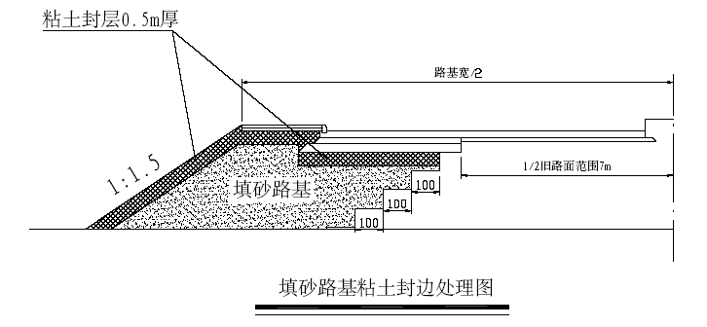4.6.7 施工期间交通疏导
本工程为××西路扩建工程，目前××西路为双向二车道水泥混凝土路面，近期拓宽后为双向六车道沥青混凝土路面。我项目部在本工程施工过程中分两期进行交通疏导。
一期交通疏导：保持原来车流在旧路面上通行，进行××西路扩建部分工程施工；
二期交通疏导：在××西路右侧道路基层完成后，将车流改道右半幅道路上行走，封闭旧路面进行旧路面改造施工。
4、其他交通辅助措施
（1）施工机械及设备在临时的停放点停放；施工材料的堆放应堆放在临时材料保管仓，严禁乱停乱放占用机动车道。
（2）大型设备的进退场时间尽量选择在夜间，并尽量避开该路段的交通繁忙时间。
（3）弃置土方随挖随运，避免堆土。确实需要进行堆土转运的或者回填的，需设置临时的堆土场。堆土场设置的原则：维护正常的交通通行能力且确保场内排水畅顺。
（4）沟槽施工两端设立警告标志，沟槽边侧设置防护栏夜间悬挂红灯、红灯的间距不少于30m 每对。
5、交通维护措施
（1）由于此段路况的特殊性，本工程与原有道路有交叉，施工时会有改道现象出现。做到工人行施工道，市民行原道，工民分开互不干扰。
（2）在施工范围内按要求进行围蔽并设专人专岗维护交通。
（3）施工要进行围蔽并役置明显的交通导向标志牌、反光标志及警示灯。
（4）路上围蔽区两端头处，应设置明显的交通导向标志牌，以疏导车辆通过本路段。施工区围栏靠车行一侧，间隔安装反光标志及警示灯。施工车辆进出围蔽区内施工场地时，应派专人在出入口上指挥交通。
（5）合理安排施工工序和时间，交通高峰期必须控制施工强度，做好施工安全监管工作，确保施工期间不致施工问题影响地面交通。施工期间，进出现场的材料运输车辆应避开交通繁忙时间，基坑土方外运宜在夜间进行。
（6）配合交警部门，组织力量及时引导，疏解交通，合理布置临时交通，保证所需交通标志，标线及时安装到位、投入使用，并设专人负责检查，维护交通设施，及时维修、更换、补充各种设施和标志，确保有效的实施交通安全管理。
（7）对施工范围附近的行车道路，应注重日常保洁和维护工作，路面积水应及时排除，以保证行车畅顺，提高车辆通行速度。
（8）配合交通安全的宣传，派出纠察协助维持交通秩序，把施工期间的交通尽快疏解。

施工进度计划

施工期限及依据
根据招标文件，总施工期限为8 个月，暂定开工时间为2005 年2 月18 日。我项目部通过优化施工计划，总工期为240 日历天，满足招标文件的要求（详见施工进度计划网络图）。

关键项目的工期限制

